衡阳市桎木路市政工程
水 土 保 持 监 测 实 施 方 案

建设单位： | 衡阳市城市建设投资有限公司
编制单位： | 湖南华意项目管理有限公司
2021年12月

衡阳市桎木路市政工程
水土保持监测实施方案责任页
（湖南华意项目管理有限公司）

批 准： | 莫俊华 | 
审 查： | 秦佳伟 | 
校 核： | 阳衡辉 | 
项目负责人： | 蒋茂 | 
编 写： | 蒋茂 |  |   钟世杰
 | 王宏威 |  | 李宇航 | 

目 录

1 项目及项目区概况 1
1.1 项目概况 1
1.2 项目区概况 1
1.3 水土流失防治布局 3
1.4 监测准备期现场调查评价 6
2 水土保持监测布局 9
2.1 监测目标和任务 9
2.2 监测范围和分区 9
2.3 监测重点和布局 9
2.4 监测时段和工作进度 10
3 监测内容和方法 12
3.1 施工准备期 12
3.2 工程建设期 12
3.3 试运行期 13
4 预期成果及形式 15
4.1 监测记录表 15
4.2 水土保持监测报告 17
5 监测工作组织与质量保证体系 18
5.1 监测工作组织 18
5.2 变更控制 18
5.3 监测质量控制体系 19

项目及项目区概况

项目概况
项目名称：衡阳市桎木路市政工程水土保持监测实施方案
建设地点：湖南省石鼓区松木乡青石村
建设单位：衡阳市城市建设投资有限公司
建设目的：本项目桎木路的实施对加快衡阳市城市新区建设和旧城改造，综合开发城市空间资源，完成东西南北通畅工程，构建“西南云大”经济圈，全面推进“两型社会”具有重要的意义。
另外，衡阳北站位于松木经济开发区，怀邵衡铁路、安张衡铁路在此设站，主要为货运功能。目前衡阳市城中心通往新建衡阳北站城市现有道路较少，火车站作为城市的重要交通枢纽，其物流、人流、车流量都非常大，现有道路无法满足其需求，这也使地处衡阳市城区北部的石鼓区处于市域交通留白状态，本项目的实施将推动石鼓区以北片区的发展。
所属流域：长江流域
施工工期：工程计划 2016 年 3月 开始施工准备，于 2017 年 11 月竣工，建设期
20 个月。水土保持工程设计水平年为 2017 年。
工程投资：本项目总投资 23388.54 万元，其中土建投资 20271.7 万元。
水保方案批复情况：2015年7月衡阳市城市建设投资有限公司提交《关于审批<衡阳市桎木路市政工程水土保持方案报告书>的申请》及《衡阳市桎木路市政工程水土保持方案报告书》报批稿；2015年7月衡阳市水利局以“衡水许〔2015〕14号”文批复了工程水土保持方案。
工程基本情况如下：
工程建设内容包括道路工程、给排水及防护工程、绿化及负责工程等。
工程总占地面积共32.19hm²，其中永久占地19.4hm²，临时占地12.79hm²。
工程总挖方：本工程开挖土石方133.03万m³，填筑土石方9.32万m³，湘环路路基土方回填24.05万m³，总填方量33.37万m³，弃方99.3万m³（全为土方，无借方）。

项目区概况
a)地形地貌
拟建线路处于衡阳盆地中部，地势南低北高，沿线地形起伏较大，区内连续分布圆丘状地貌，为剥蚀微丘区，一般在海拔120m以下，坡度和缓，顶部浑圆，相对高度一般不超过30m。受气候、岩性等多因素影响，区内树枝状分布的冲沟等微地貌较为发育；地表植被发育，耕地以水稻田为主，较少旱地。沿线填切方交替进行，边坡岩质主要为岩质边坡，局部土质边坡。按地貌成因类型、形态，区内地貌分为构造剥蚀丘陵地貌和侵蚀堆积地貌。
b)气象
衡阳市属典型的亚热带大陆季风温湿气候区，具有明显的季节性气候特征，四季分明。多年平均气温18.1℃，最热月平均气温高为29.8℃，最冷月份平均气温5.6℃，极端最高气温40.8℃，最低气温-10.3℃，年内温差变化大，酷暑炎热及冰寒时间甚短，仅7~8月间出现短期酷暑，12月与次年1月受西北寒流侵入，短期冰冻寒冷，相对湿度78%，湿润系数0.884~0.915，干旱季节多集中在7~9月；年平均风速2.2m/s，历年最大风力8一9级，一般风力1~3级，最大风速27m/s，常年主导风向为东北风，夏季主导风向为偏转南风；雨量充沛，全年降水日数为156~171天，多年平均降雨量1329.8mm。降水高峰出现在5月份，月雨量在193.9~212.1mm之间。日降水量>50mm的暴雨往往出现在5~8月，日降水强度最大达到217.4mm。多年平均蒸发量1394~1363mm，历年最大集雪厚度17mm，平均冰冻期9~12天，无霜期287天；年平均日照数为1695.3h，全年日照率为38%。
c)水文
1、地表水体
地表水体主要为星罗棋布但规模较小的水库和养殖鱼塘，以及纵横交错的人工沟渠。靠大气降水、河水及地下水补给。按水文地质分区，本地区属地表水及地下水的径流排泄区。
2、地下水
由于道路位于现状建成区以及山区，地下水位整体埋藏深度较大。受大气降水及地表水补给水位变化因季节而异。
3、水质分析评价
地表水无腐蚀，对钢筋砼结构中钢筋不具腐蚀性。地下水在强透水性地层中具中等分解类腐蚀性，在弱透水性地层中具弱分解类腐蚀性，对钢筋砼结构中钢筋不具腐蚀性。
d)土壤与植被
项目所在区域土壤资源丰富，有地带性土壤山地草甸土、黄棕壤、黄壤、红壤和非地带性土壤黑色石灰土、红色石灰土、紫色土、水稻土、河湖土等9个土类。20个亚类，85个土属，261个土种，111个变种。其中以红壤、紫色土、水稻土面积较大，分布甚广，利用率最高。衡阳市全市土壤地域性分布大体是红壤呈带状或斑块分布，紫色土多呈网络壮集中于盆地中部，水稻土呈树枝状展布于海拔200m以下的岗平河谷地带，河潮土呈树枝形分布于开阔地形的沿河两岸。四季红土红壤则多呈馒头形的星点状覆盖于紫色砂页岩之上。
本项目所在地衡阳市石鼓区地处亚热带常绿阔叶林带，植被资源丰富。项目区土壤肥沃，光、热、水条件好，适宜经济作物及柑橘等果品的生长。山地气候温和，是营造用材林的黄金地带。现有木本植物99科342属1047种，其中珍惜树种12种，另有优良乡土树种20科120种；草本资源丰富，共有49科170种，另有药用植物500多种，花卉240种。现有植被组成以人工针叶林为主，天然次生植被较少。主要优势树种为油茶、马尾松、湿地松、火炬松、杉木；天然次生林优势树种有樟科、壳斗科、山茶科、豆科、蔷薇科、冬青科、胡桃科、杜鹃科等树种。项目区由于自然条件各要素数量、组合方式的不同，造成植被分布差异明显。
e) 水土流失现状
石鼓区水土流失以水蚀为主，水蚀又以面蚀为主，沟蚀为次。面蚀多发生在69以上15°以下的坡耕地和疏林地；沟蚀发生在15°以上的果木林、幼林地、荒山荒坡。网状侵蚀也较严重，特别是在地表被破坏后，坡地水蚀更为强烈，尤以花岗岩、紫色页岩地区更为明显。人畜干扰，樵柴过度，坡面垦种，加速了水土流失；开矿、各项生产及开发建设项目的落户，基本建设规模加大，也加重水土流失。水土流失成因主要是人为不合理活动与气候特性、土壤质地、植被等自然因素的相互作用。
根据最新遥感数据显示，石鼓区水土流失面积20.11km²，占土地总面积18.0%，其中；轻度侵蚀8.99km2，占水土流失面积44.7%；中度侵蚀6.90km²，占流失面积34.3%；强度侵蚀2.53km²，占流失面积12.6%；极强侵蚀1.45km²，占流失面积7.2%；剧烈侵蚀0.24km²，占流失面积1.2%。

水土流失防治布局
根据《开发建设项目水土流失防治标准》（GB 50434-2018），经修正本项目的防治目标值为：扰动土地治理率98.1%，水土流失总治理度97.1%，土壤流失控制比1.0，拦渣率 96.6%，林草植被恢复率 99%，林草覆盖率42.9%。
水土保持方案按照工程措施和植物措施相结合，永久工程与临时工程、预防保护措施相结合，全面防治与重点治理相结合，安全保护和资源保护相结合的原则布设水土保持措施。
1、主体工程区：主要是做好施工过程中的拦挡、排水、沉沙、覆盖等防护措施。
施工准备期对场平范围内可用表土进行剥离，并将表土集中堆放至临时堆土区统一进行防护，后期用于本项目绿化区域表土回填；沿挖填零线布设临时排水沉沙措施，对场平产生的边坡做好临时覆盖措施。基建期区内按永临结合布设排水措施，对基础及管线开挖，主要是针对其分区分段施工、工期较短的特点，加强雨季回填土方的临时覆盖，对基础及管沟周边采取临时拦挡措施。植被恢复期回填表土，对场区园林绿化区域进行绿化，对边坡进行绿化防护措施。
2、弃渣场区：施工准备期主要是做好边坡支护工程，根据场地地质条件、边坡高度及周边环境，采用重力式浆砌石挡土墙进行支护，弃渣场土地平整完后对回填坡面进行乔灌草绿化防护。
3、临时堆土区：施工准备期主要是做好将表土进行剥离，采取临时拦挡措施，在排水沟出口处设置临时土质沉砂池，施工结束后采取复耕措施，对原土地利用现状为空闲地及林地的进行整地后撒播草籽。
4、临时施工道路区：施工准备期主要是做好表土剥离措施，临时排水沟道及沉沙措施， 植被恢复期对绿化区域土地平整、表土回填及土路肩绿化措施。
5、生产生活区：在施工准备期主要是做好修建临时排水沟，对区内的临时堆积砂石采取临时覆盖及拦挡措施。
防治措施体系见下图1
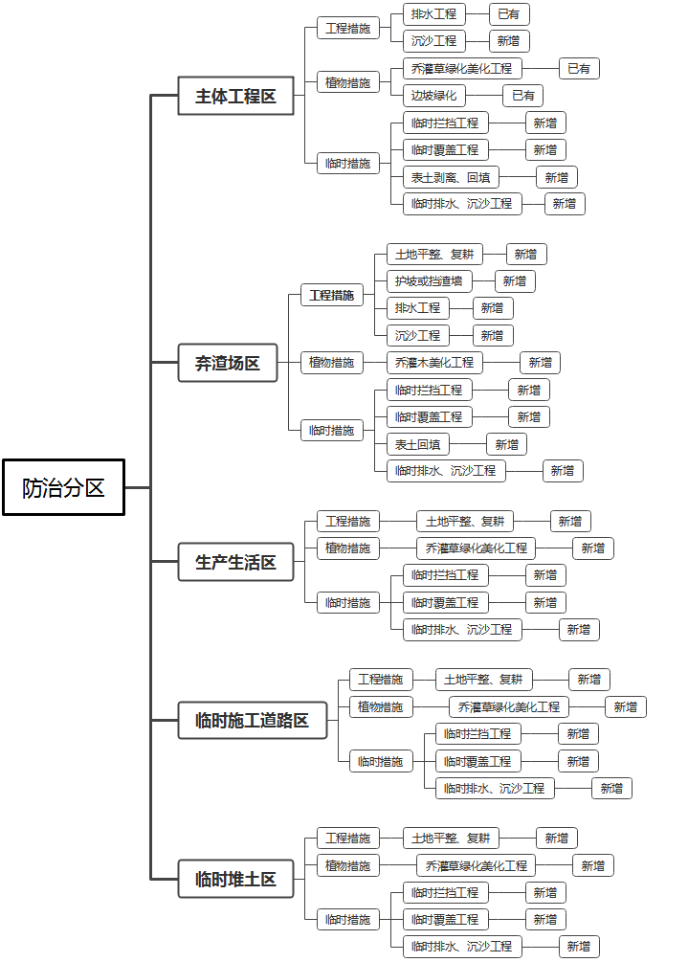
图 1 项目区水土流失防治措施体系图

监测准备期现场调查评价
我司于 2021 年 12 月对整个工程进行各分区全面现场检查，场地不存在明显的水土流失，水土流失现状以微度为主。
各建设区域现状见下图：
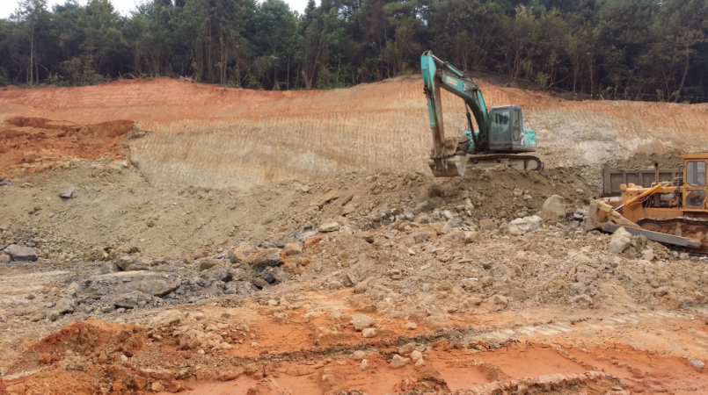
主体工程区
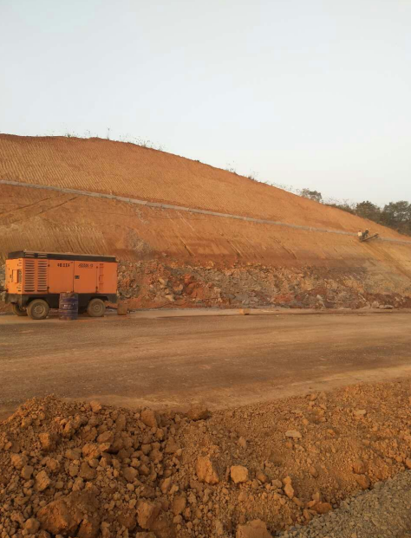
主体工程区

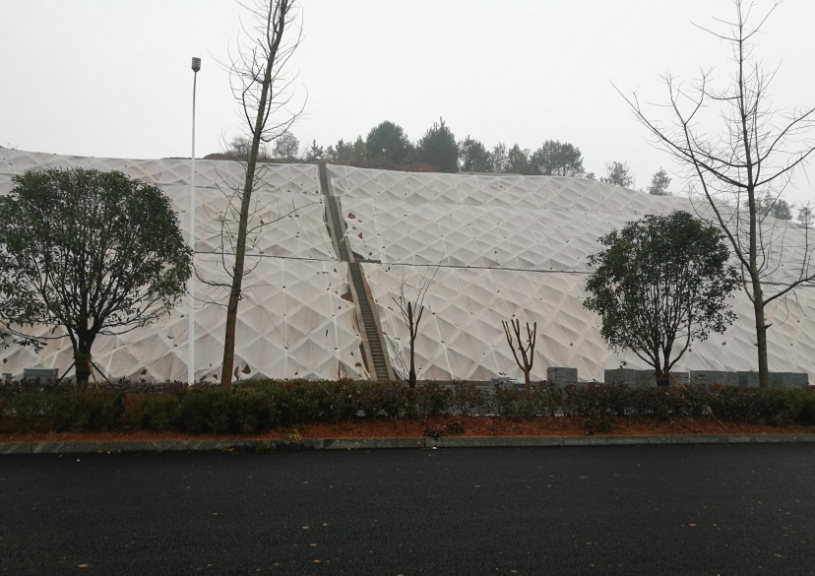
主体工程区
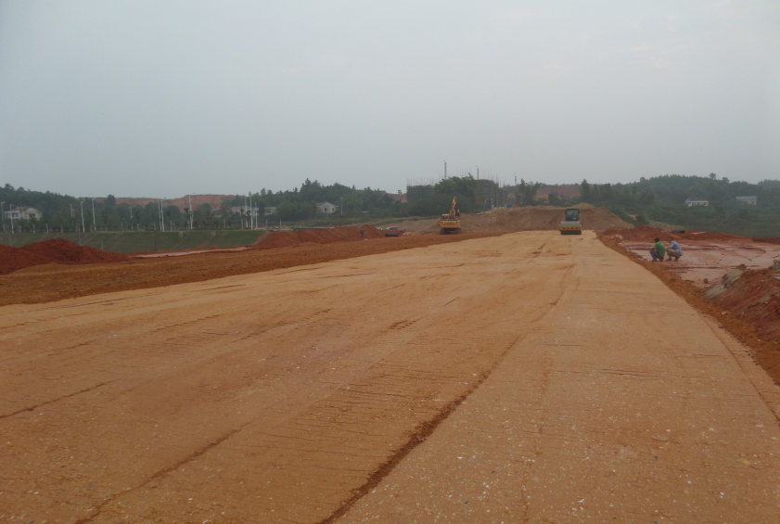
临时施工道路区
根据现场调查，项目主体工程区主要利用原有用地进行改造，目前场内排水设施完善。
生产生活区选在公路周边平地内，施工过程中基本没有大的土石方挖填，对地表扰动主要来自施工人员对地表的践踏、场地清理对植被的破坏，水土流失较轻。
项目完工后，需对临时占地进行土地平整，采取复耕绿化措施。施工过程中应修建临时排水沟，排水沟末端通过临时沉沙池连接自然排水体系或路旁排水体系，及时排除施工生产生活区范围内的降水，防止地面积水产生，减少地面汇水对工作面的影响。对生产生活区内的临时堆积砂石应采取临时覆盖及拦挡措施。本方案拟将生产生活区布置在与湘环路相交段，占地 0.59hm²，施工结束后进行硬化。
临时堆土区在线路施工前需将表土进行剥离，本方案设计将表土临时堆置于路基外的平坦处，并采取临时拦挡措施，同时在排水沟出口处设置临时土质沉砂池。共剥离表土2.8万m²，平均堆高3m，表土临时堆置区占地 0.98hm²，施工结束后对原土地利用现状为空闲地及林地的进行整地后撒播草籽，并种植水土保持林。
弃渣场根据地形及扎堆渣情况，从安全、稳定、经济、合理的角度考虑，工程弃渣场挡渣墙均采用重力式挡渣墙，周围设置截水沟平台设横向排水沟，由于临时堆置时间较长，表土表面撒播狗牙草籽临时绿化。
临时道路区主要新建简易便道2637m，施工临时道路占地面积1.59hm²，设计临时道路按路基宽度为4.5m的土质单行线。

2 水土保持监测布局

2.1 监测目标和任务
开发建设项目水土监测是从保护水土资源和维护良好的生态环境出发，运用多种手段和方法，对新增水土流失的成因、数量、强度、影响范围和后果进行监测，是防治水土流失的一项基础性工作。本工程水土保持监测目标和任务如下：
1)协助建设单位落实水土保持方案，实时掌握工程建设区水土流失情况加强水土保持设计和施工管理，优化水土流失防治措施，协调水土保持工程与主体工程建设进度；
2)及时、准确掌握开发建设项目水土流失状况和防治效果，评价工程建设对水土流失的实际影响，了解开发建设项目水土保持方案实施情况及各项水土保持措施的实施效果和合理性，提出水土保持改进措施，减少人为水土流失；
3)及时发现重大水土流失隐患，提出水土流失防治对策与建议，为工程安全建设和运行服务，同时也为今后同类建设项目的水土保持提供借鉴；
4)提供水土保持监督管理技术依据和公众监督基础信息，促进项目区生态环境的有效保护和及时恢复。

2.2 监测范围和分区
本工程水土保持监测范围为本项目水土流失防治责任范围，应包括项目永久征地、临时占地以及其他使用与管辖区域。监测单元划分为主体工程区、弃渣场区、临时堆土区、生产生活区、临时施工道路区5个防治分区。故此次监测将围绕此5个功能区进行监测工作，确保该工程建设期间及绿化养护期间各项目标值能够达到水土保持有关规定，避免产生较大水土流失，监测范围及单元划分详见下表2-1
表2-1 水土保持监测范围及单元划分表
监测单元 | 监测范围（hm²） | 是否重点监测区
一、主体工程区 | 16.73 | 是
二、弃渣场区 | 11.22 | 是
三、临时堆土区 | 0.98
四、生产生活区 | 0.59
五、临时道路区 | 1.59
合计 | 31.11

2.3 监测重点和布局
1、监测重点区域
根据《水保方案》中预测的水土流失重点区域结论和本工程水土流失特点和水土保持监测特点，结合工程实际情况，确定本项目施工期的水土保持监测重点区域为主体工程区、弃渣场区。
2、监测重点对象
主体工程区在施工过程中，开挖回填扰动地表面积大，挖方也大，余方在转运过程中势必产生一定量的临时堆土，若对这些临时堆土处理不当，还会对主体工程的安全构成威胁，同时，为了减少因施工扰动而造成的水土流失，所采取临时措施的实施是重要的，因此主体工程区开挖面和各项措施是施工期的监测重点对象。
工程余方在堆放过程中，塑造原有地貌，堆放量和堆放面积逐渐增加，堆土坡面松散，可能形成较陡坡面，临时堆土体极不稳定，在雨水的冲刷下容易发生水土流失，在弃渣场区周围采取一定的拦挡措施和截排水措施，是非常必要的，因此施工期临时堆土区的监测重点对象为堆土坡面、临时拦挡及覆盖措施。
表 2-2 工程重点监测区域及重点监测对象表

重点监测区域 | 重点监测对象
主体工程区 | 开挖回填边坡及水保措施
弃渣场区 | 临时拦挡、覆盖措施
3、监测点位
水土保持监测站点的布设根据工程建设项目的特点、扰动地表面积和特征、涉及的水土流失不同类型、扰动开挖和堆积形态、水土保持设施及其布局，以及交通、通信等条件综合确定。

2.4 监测时段和工作进度
该工程为建设性项目，监测时段可分为施工准备期、施工期和林草恢复期。林草恢复期为 1 年，监测方案监测期 3 个月,对主体工程土建施工、基础处理及施工时序等重点监测其水土保持措施落实情况。林草恢复期，重点进行植物措施监测、各种面积核实监测等。按照拟定的工作计划开展项目的调查、巡查和遥感监测，选定典型地块设立水土流失观测场，对工程建设的水土流失情况、水土保持措施实施情况、水土流失危害及水土保持措施的拦渣保土效益进行长期定位观测，及时掌握工程建设过程中水土流失及其防治的动态变化情况。
水土流失监测进场后先对整个工程施工的工程进度及水土流失现状进行全面分析，当季度开始 7 天内向甲方提交上一季度的水土保持监测报告，并报送相关水行政主管部门备案（由甲方报送）。工程施工完毕后编制水土保持监测总结报告。
本工程水土保持监测期 3 个月，水土保持监测工作进度总计划见下表 2.4，具体实际监测进度需要根据施工期主体工程进展情况进行相应调整。
表 2.4 监测工作进度总计划
序号 | 工作时段 | 内容及目标
1 | 签订合同 7 日内 | 完成本项目水土保持监测实施方案编写，报送业主，按实施方案开展现场监测工作。
2 | 掌握现场情况后，15日内 | 进行现场查勘，收集有关资料，预定开工前对项目区域进行遥感
3 | 每个季度1-2次监测 | 监测扰动面积、水土流失量、水土保持措施实施及其防治情况、水土流失危害等。每个季度的前 20 日内提交上季度水土保持监测季度报告。
4 | 主体工程完工后 | 水土保持设施竣工验收前 1 个月内完成本项目水土保  持监测总报告书编写工作。

3 监测内容和方法
生产建设项目水土保持监测是根据批准的水土保持方案确定的监测内容，通过设立典型观测断面、观测点等，对生产建设项目在生产建设和运行初期的水土流失及其防治效果进行的监测，根据生产建设项目水土保持监测规程（试行），本工程水土流失监测主要包括以下内容：
- 扰动土地情况，临时堆放场的数量、位置、方量，表土剥离，防治措施落实情况等。
- 水土流失情况：土壤流失面积、土壤流失量、取土（石、料）弃土（石、渣）潜在土壤流失量和水土流失危害等内容，其中：a） 土壤流失量是指输出项目建设区的土、石、沙数量；b） 取土（石、料）弃土（石、渣）潜在土壤流失量是指项目建设区内未实施防护措施，或者未按水土保持方案实施且未履行变更手续的取土（石、料）弃土（石、渣）数量；c） 水土流失危害是指项目建设引起的基础设施和民用设施的损毁，水库淤积、河道阻塞、滑坡、泥石流等危害。
- 水土保持措施：措施类型、开（完）工日期、位置、规格、尺寸、数量、林草覆盖度（郁闭度）、防治效果、运行状况等。

3.1 施工准备期
施工准备期前，对本工程的本底值采用调查监测，地形地貌、植被状况等采用实地调查的方法进行监测。项目扰动情况采用实地调查并结合查阅资料的方法进行监测。

3.2 工程建设期
本工程建设期监测内容包括扰动土地情况、临时堆土情况、水土流失情况、水土流失隐患与危害、水土保持措施等内容监测。

监测方法
开发建设项目水土流失监测，主要采用调查监测法和定位观测法。在防治责任区范围内，定期采用全面调查的方式进行调查监测；水土流失影响较大的区域，应进行定位观测。通过两种方法结合，来分析工程施工所带来的水土流失动向，以便及时采取应对措施。
为保证监测到位，可增加巡查方式作为对监测的补充，以扩大监测覆盖面，特别是降暴雨时，加大巡查频率。

调查法监测
调查法监测是指定期采取全面调查的方式，通过现场实地勘测，采用GPS定位仪结合地形图、照相机、标杆、尺子等工具，对水土流失因子及水土流失危害、扰动地表范围等各类面积、临时堆土、防治措施实施数量及效果等的监测。

抽样调查法
植物措施抽样法：综合分析植物措施的立地条件、分布与特点，选择有代表性的地块作为监测点，在每个监测点内选择3个不同生长状况的样地进行监测。
工程措施抽样法：工程措施监测点应根据工程措施设计的数量、类型和分布情况，结合现场调查进行布设。
应以单位工程或分部工程作为工程措施监测点。单位工程和分部工程的划分应按现行行业标准《水土保持工程质量评定规程》SL336 的规定执行。每个重要单位工程都应布设监测点，重要单位工程的界定应按现行国家标准《开发建设项目水土保持设施验收技术规程》（GB/T 22490）的规定执行。当某种类型的工程措施在多处分布时，应选择2处以上作为监测点。

3.3 试运行期
工程试运行期监测主要为水土保持措施运行状况及防护效果监测，根据收集的资料计算项目六项指标达标情况，并做出评价。
1、扰动土地整治率
分析说明扰动土地整治情况。计算扰动土地整治率时，先按监测分区计算各监测分区的扰动土地整治率，后按加权平均的方法计算项目建设区扰动土地整治率。
2、土壤流失控制比
根据土壤流失量监测结果，分别计算施工准备期、施工期、试运行期（植被恢复期）土壤流失控制比。
3、拦渣率
说明弃渣拦挡及利用情况，包括临时堆渣的防护情况等，计算拦渣率。
4、林草覆盖率
汇总分析项目建设区表土剥离情况。计算项目水土流失防治责任范围内保护的表土数量占可剥离表土总量的百分比。
5、林草植被恢复率
汇总林草植被恢复情况，计算林草植被恢复率。计算时，先按监测分区计算各监测分区的林草植被恢复率，后按加权平均的方法计算项目建设区林草植被恢复率。
6、林草覆盖率
根据项目建设区林草覆盖情况，计算林草覆盖率。计算时，先按监测分区计算各监测分区的林草覆盖率，后按加权平均的方法计算项目建设区林草覆盖率。

4 预期成果及形式

4.1 监测记录表
1、扰动地表范围等面积监测
对调查区按扰动类型分区，如站坪工程区、全向信标台、施工临建区及临时堆土区等，同时记录调查点名称、工程名称、扰动类型和监测数据编号等。扰动土地情况监测记录表详见表4-1。
表4-1 扰动土地情况监测记录表
编号 | 监测日期 | 监测分区 | 扰动情况 |  |  |  |  | 整治情况 |  |  |  | 现场情况 | 填表人
编号 | 监测日期 | 监测分区 | 扰动形  式 | 扰动宽  度 | 扰动面  积 | 扰动前土地利用类型 | 示意图及尺寸标注 | 整治方式 | 整治面积 | 整治后土地利用类型 | 示意图及尺寸标注 | 现场情况 | 填表人
1
……
填表说明：1、扰动形式主要有填挖、占压；2、土地利用类型按照GB/T 21010-2007 一级分类填写，主要包括耕地、园地、林地、草地、交通运输用地等；3、线性扰动填写扰动宽度及抽样段扰动面积；4、整治方式主要有硬化、土地整治、植物措施等。
2、防护措施监测
先对照水土保持方案报批稿与施工设计图纸，核实水土保持方案中的各项措施是否在施工图设计中落实到位，尤其是临时排水、沉沙措施的工程量。然后对照主体工程监理对水土保持工程量（根据方案报批稿界定结果，挡土墙、截排水沟、沉砂池、护坡等属于水土保持工程）的统计，核实各项水土保持工程是否实施到位。现场调查各类措施实施情况，并分析水土保持防治效果和水土保持工程设施的稳定性，如有问题应提出书面改进意见。工程措施和临时防护措施数据记录表格见表4-2~表4-3。
表4-2 工程措施监测记录表
编号 | 监测日期 | 位置经度  纬度 | 监测分区 | 措施类型 | 开工日期 | 完成日期 | 规格尺寸 | 数量 | 运行状况 | 防治效果 | 问题及建议
1
……

表4-3 临时措施监测记录表
编号 | 监测日期 | 位置经度  纬度 | 监测分区 | 措施类型 | 开工日期 | 完成日期 | 数量 | 运行状况 | 防治效果 | 问题及建议
1
……
对后期项目区绿化植被进行监测。选有代表性的地块作为标准地，标准地的面积为投影面积，要求乔木林20m×20m、灌木林5m×5m、草地2m×2m。分别取标准地进行观测并计算林地郁闭度、草地盖度和类型区林草的植被覆盖度。
计算公式为：
D=fd/fe C=f/F
式中：D—林地的郁闭度(或草地的盖度)，%；
fd—样方面积，m²；
Fe—样方内树冠(或草冠)的垂直投影面积，m²；
C—林（或草）植被覆盖度，%；
f—林地（或草地）面积，hm²；
F—类型区总面积，hm²。
需要注意：纳入计算的林地或草地面积，其林地的郁闭度或草地的盖度都应大于20%。关于标准地的灌丛、草本覆盖度调查，采用目测方法按国际通用分级标准进行。植被监测数据记录表格见表4-6~表4-7。
表 4-4 植物措施样方记录表
地块 | 样方类型 | 样方面积（m2） | 样方内树冠（草冠）  垂直投影面积（m2） | 郁闭度 | 调查时间
表4-5 植物措施监测记录表
编号 | 监测日期 | 位置经度纬度 | 监测分区 | 措施类型 | 开工日期 | 完成日期 | 措施面积及数  量 | 覆盖度  （郁闭度） | 成活率 | 问题及建议
1
……
4、水土流失危害监测
根据水土流失状况，分析已经发生或潜在的水土流失危害。数据记录表格见表4-7。

表4-6 水土流失危害监测记录表

位置 |  | 经度 |  | 纬度 |  |  | 相对项目位置描述 |  |  | 发生时间
危害形式描述
监测日期 |  | 面积  （m2） | 体积 | 毁坏程度 |  | 防护进展情况 |  |  | 其他说明 |  | 填表人
年-月-日
危害形式描述主要包括：1、掩埋或冲毁农田、道路、居民点等的数量、面积、毁坏程度。2、高级公路、铁路、输变电、输油气管线等重大工程毁坏的数量、面积及损害程度。3、崩塌、滑坡、泥石流等灾害的位置、面积、体积及危害程度。4、直接弃入江河湖泊的弃渣位置、方量、堵塞河道面积等情况。

4.2 水土保持监测报告
水土保持监测应接受水行政主管部门的管理和监督，项目开工（含施工准备期）前应向水行政主管部门报送《生产建设项目水土保持监测实施方案》。
水土保持监测单位定期对监测的原始资料进行系统的汇总、整编。按时提交符合要求的水土保持监测报告表、重大情况报告，至水土保持设施验收时提交水土保持监测总报告。
工程建设期间，应于每季度的第一个月内报送上季度的《生产建设项目水土保持监测季度报告表》，因降雨、大风或人为原因发生严重水土流失及危害事件的， 应于事件发生后1周内报告有关情况。水土保持监测任务完成后，应于3个月内报 送《生产建设项目水土保持监测总结报告》。监测报告和报告表由建设单位向水行政主管部门报送。报送的报告和报告表要有水土保持监测项目的负责人签字，并加盖生产建设单位公章和监测单位公章。

5 监测工作组织与质量保证体系

5.1 监测工作组织
项目监测工作组织人员安排计划表5-1。
表 5-1 项目监测工作组织人员安排计划表

时段 | 工作内容 | 人员安排
监测  正式进场前 | 1、熟悉水土保持方案。  2、明确水土保持监测布局。  3、确定水土保持监测方法。 | 本阶段属内业工作，安排 3 个人，每个人负责一项。侵蚀单元的划分是本阶段的工作重点。
主体施  工期 | 1、面积监测。  2、水土流失量监测。  3、临时堆土监测。  4、防治措施监测。 | 1、面积监测安排 2 个人，1 人测量 1 个人记录数据。  2、水土流失量监测安排 2 个人，先一起布设监测  设施，监测过程中 1 人测量 1 人记录数据。  3、临时堆土监测安排 1 个人。  4、防治措施监测安排 1 个人。  其中面积监测工作量较大，要求较细致，侵蚀强度监测主要在雨季进行。人员可交叉工作。
水保措施运行期（即林  草恢复期） | 1、水土流失量监测。  2、防治措施监测。 | 1、水土流失量监测安排 2 个人。  2、防治措施监测是重点内容，工程措施安排 2 个  人，植物措施安排 2 个人。
监测报告  编写阶段 | 1、汇总每年度防治责任范围的面积。  2、汇总每年度侵蚀强度变化情况。  3、计算每年度水土流失量。  4、汇总每年度弃渣量情况。  5、汇总防治措施完成数量及质量。 | 由总负责人编写监测总报告，由阶段负责人编写阶段报告（季报、总结报告），每个阶段负责人对各阶段数据负责，监测数据记录手册采用统一格式， 并有阶段负责人签字确认 。

5.2 变更控制
由于水土保持监测工作的特殊性，在实际施工过程中，因征地、地质、施工等等因素，常常导致实际监测工作将会产生变更，因此，对于该部分应进行详细设计，以指导实际中的监测工作。
1、监测点变更控制
在实际监测工作中，因工程施工进度、实地布设条件不足等情况，均会导致监测点变更。因此，本监测设计就监测点发生变更的主要几种情况进行变更设计。
(1)施工进度变化导致变更
如因工程施工进度变化，致使监测点不能按照本监测设计计划的时间进行布设，则可采取监测点布设时间后延的办法，待施工进度达到监测点布置要求时， 方可进行布设。
(2)布设条件不足导致变更
监测点布设条件不足，主要是指监测设施布置条件不足。不同类型的监测设施，所需要的布置条件不同，由于开发建设项目监测的特殊性，监测设施需要在不干扰工程正常施工的前提下进行布设，这就给监测设施的选址和布设造成了一定影响，因而导致发生变更。
对于监测点变更的控制，主要遵循以下办法进行控制：
①布设时间后延：对于布设条件不足的地区，可采取将布设时间推后的办法， 待该区域条件成熟后方可布设；
②布设地点变更：对于布设条件不足的地区，可以采取在该监测点附近的类似条件地区进行补设的办法进行弥补；
③监测设施变更：因监测设施布置的条件不满足的，可采取变更监测设施的方式进行调整，采取另外一种监测方法和设施进行观测；
④监测点数量变更：根据项目施工过程中的实际情况，监测点数量可发生变化，监测点数量主要以能尽量全面的反应工程施工过程中造成的水土流失情况为原则进行变更；
（3）实地水土流失情况变化导致变更
因工程建设过程中的水土流失情况较为复杂，故在监测过程中，监测组将根据工程实际的水土流失变化情况来进行监测点的变更。
1、监测时段变更控制
因工程建设原因，导致监测时段有可能发生变化，工程实际的竣工日期较设计的发生变化，则监测时段做相应的调整即可。如遇到特殊情况（工程竣工延期时间较长，导致监测工作量大幅增加），则由监测单位和业主协商解决。
2、监测范围变更控制
因工程征地、占地、扰动及破坏等原因，导致监测范围可能较设计的防治责任范围有所变化，对于该种类型的变更，实际的监测范围将以工程实际为主，监测工程建设实际发生的防治责任范围内的水土流失情况。

5.3 监测质量控制体系
1）所有监测人员均持证上岗。确定监测工作的组织领导机构、人员、责任以及资金管理使用制度。
2）严格按照《水土保持监测技术规程》（SL277-2002）的有关要求布置监测点并进行定点观测。
3）每次监测前，对仪器进行检验，合格后方可投入使用。
4）加强监测数据的质量保证和质量控制体系，采集和收集的数据要及时整理、建档和建立数据库；建立各种数据需求模型，及时收集和挖掘历史资料，并建立数据库；如发现比较数据有大偏差时应找出原因，并在下次观测中进行改进。
5）在监测管理、质量保证和顾客满意度方面严格执行我院的质量管理体系。

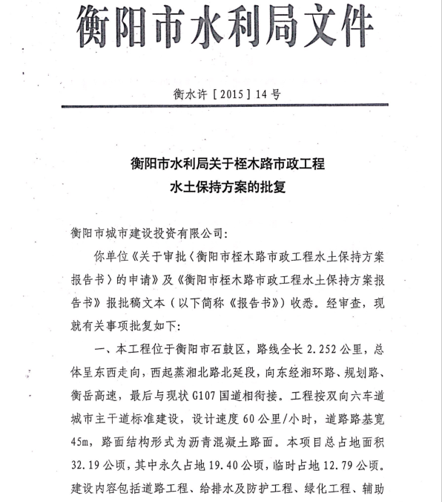

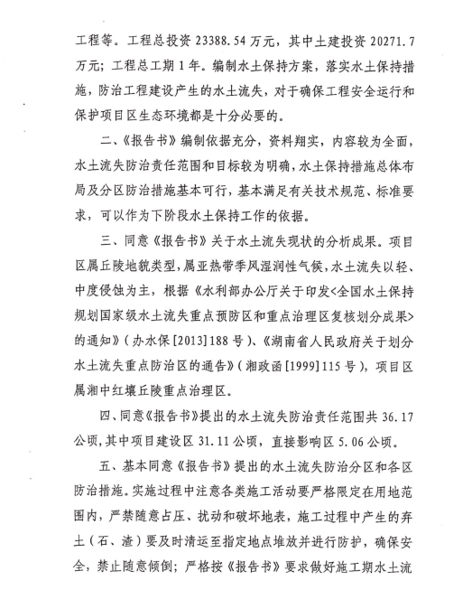
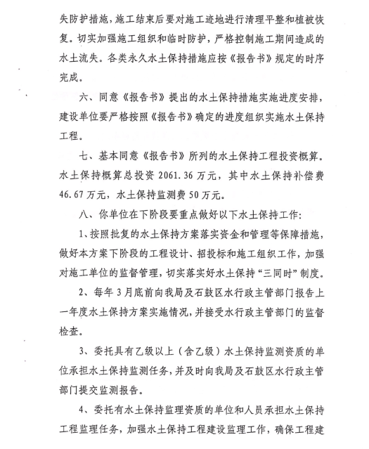

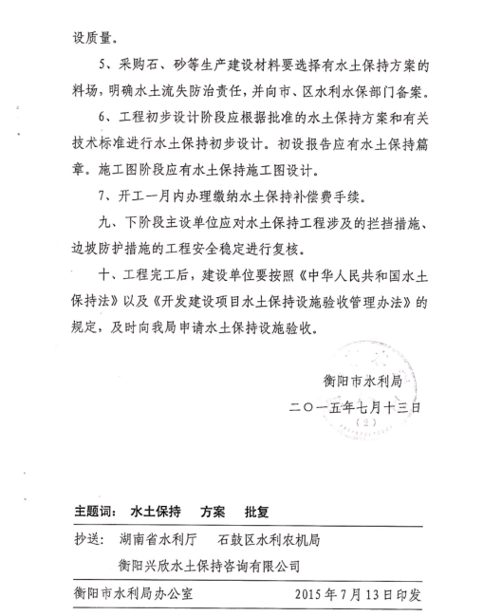

衡阳市桎木路市政工程
水土保持监测季报
（二〇二一年第四季度）

建设单位：衡阳市城市建设投资有限公司
监测单位：湖南华意项目管理有限公司
2021 年 12 月

衡阳市桎木路市政工程
水土保持监测总结报告责任页
（湖南华意项目管理有限公司）

批 准： | 莫俊华
审 查： | 秦佳伟
校 核： | 阳衡辉
项目负责人： | 蒋茂
编 写： | 蒋茂 |  | 钟世杰
 | 王宏威 |  | 李宇航

目 录
1、季度监测报告表 1
2、监测三色评价表 3
3、项目概况 5
3.1 项目建设概况 4
3.2 工程开工至本季度末现场施工情况 4
4、工程进展 7
5、水土保持措施实施情况监测 9
5.1 扰动土地面积 9
5.2 取土（石、料）弃土（石、渣）情况 10
5.3 水土流失情况监测 10
5.4 水土流失危害等 10
5.5 水土保持措施监测 10
6、存在问题及建议解决措施 14
7、总结 15
8、现场照片 16
9、附表 19

1、季度监测报告表
衡阳市桎木路市政工程项目
监测时段：2021年10月—2021年12月
项目名称 |  |  |  | 衡阳市桎木路市政工程
建设单位联系人  及电话 |  |  |  | 刘则悦13607346167 |  |  | 监测项目负责人  （签字）：  年 月 日 |  |  |  |  |  | 生产建设单位  （盖章）  年 月 日
填表人及电话 |  |  |  | 蒋茂18674758565
主体工程现状及进度 |  |  |  | 截止本季度末，道路工程已全部完工
指标 |  |  |  |  |  |  | 设计总量 |  |  | 本季度 |  |  | 累计
扰动土地面积（hm²） |  |  |  | 合计 |  |  | 31.11 |  |  | 0 |  |  | 31.11
 |  |  |  | 主体工程区 |  |  | 16.68 |  |  | 0 |  |  | 16.68
 |  |  |  | 弃渣场区 |  |  | 11.22 |  |  | 0 |  |  | 11.22
 |  |  |  | 生产生活区 |  |  | 0.64 |  |  | 0 |  |  | 0.64
 |  |  |  | 临时堆土区 |  |  | 0.98 |  |  | 0 |  |  | 0.98
 |  |  |  | 临时施工道路区 |  |  | 1.59 |  |  |  |  |  | 1.59
植被占压面积（hm²） |  |  |  |  |  |  | 13.35 |  |  | 0 |  |  | 13.35
取土（石）场数量（个） |  |  |  |  |  |  | 0 |  |  | / |  |  | 0
弃土（渣）场数量（个） |  |  |  |  |  |  | 5 |  |  | 0 |  |  | 0
取土（石）量  （万m³） |  | 合计 |  |  |  |  | 0 |  |  | 0 |  |  | 0
 |  | 其他 |  |  |  |  | 0 |  |  | 0 |  |  | 0
弃土（渣）量  （万m³） |  | 合计 |  |  |  |  | 99.3 |  |  | 0 |  |  | 99.3
 |  | 排土场 |  |  |  |  | 0 |  |  | 0 |  |  | 0
 |  | 拦渣率 |  |  |  |  | 96.6 |  |  | 0 |  |  | 96.6
水土保持工程进度 | 工程措施 | 排水工程 |  |  | m |  | 9610 |  |  | 0 |  |  | 9610
水土保持工程进度 | 工程措施 | 浆砌石排水沟 |  |  | m |  | 2724 |  |  | 0 |  |  | 2724
水土保持工程进度 | 工程措施 | 浆砌石挡土墙 |  |  | m |  | 7227.6 |  |  | 0 |  |  | 7227.6
水土保持工程进度 | 工程措施 | 砖砌沉沙池 |  |  | 个 |  | 63 |  |  | 0 |  |  | 63
水土保持工程进度 | 植物措施 | 绿化 |  |  | hm² |  | 19.66 |  |  | 0 |  |  | 19.66
 | 临时措施 | 临时排水沟 |  |  | m | 10656 |  |  | 0 |  |  | 10656
 | 临时措施 | 临时沉砂池 |  |  | 个 | 117 |  |  | 0 |  |  | 117
 | 临时措施 | 临时拦挡 |  |  | m | 5039.64 |  |  | 0 |  |  | 5039.64
 | 临时措施 | 临时覆盖 |  |  | m² | 28823 |  |  | 0 |  |  | 28823
 |  | 挡土板 |  |  | 块 | 839 |  |  | 0 |  |  | 839
水土流失影响因子 | 降雨量(mm)（按年度统计） |  |  |  |  |  |  | / |  |  | 243.5 |  |  | 243.5
水土流失影响因子 | 最大24小时降雨(mm) |  |  |  |  |  |  |  |  |  | 19.5
水土流失影响因子 | 最大风速(m/s) |  |  |  |  |  |  |  |  |  | 2.7
水土流失量（t） |  |  |  |  |  |  |  | 176
水土流失灾害事件 |  |  |  |  |  |  |  | 无
水土保持监测三色评价 |  |  |  |  |  |  |  | 绿色（86分）
监测开展工作情况 |  |  | （1）协助建设单位向各级水行政主管部门报送2021年第4季度监测季报；  （2）向流域机构（水行政主管部门）汇报本工程水土保持监测工作开展情况；  （3）对项目各分区采用调查法及结合施工方、监理方资料分析水土流失现状；  （4）根据水土保持方案批复的水土流失防治分区，监测人员对项目现场各分区进行航拍；  （5）根据本季度工程现场情况综合评价，本季度工程水土保持监测三色评价结论为绿色。
存在问题与建议 |  |  | （1）现场的工程措施及植物措施按照相关设计要求基本落实到位；但沉砂池及排水沟未及时清淤，会导致项目区内部有内涝风险。  （2）建议对部分排水沟及沉沙池进行清淤疏通，对部分植物草皮进行补种，建议加强植被养护力度，提高植被保存率。

2、监测三色评价表
生产建设项目水土保持监测三色评价指标及赋分表
项目名称 |  | 衡阳市桎木路市政工程
监测时段和防治责任范围 |  | 2021年第四季度，31.11公顷。
三色评价结论  （勾选） |  | 绿色 黄色 红色
评价指标 |  | 分值 | 得分 | 赋分说明
扰动土地情况 | 扰动范围 | 15 | 15 | 无范围增加
扰动土地情况 | 表土剥离保护 | 5 | 5 | 表土剥离及保护措施已完善
扰动土地情况 | 弃土（石、渣）堆放 | 15 | 15 | 弃土、石、渣基本堆放在规定弃渣场内，现场无乱弃乱堆现象。
水土流失状况 |  | 15 | 13 | 因项目区排水设施清淤工作不及时，因此扣2分。
水土流失防治成效 | 工程措施 | 20 | 16 | 工程措施清淤工作不及时，拦挡措施有损坏，扣4分。
水土流失防治成效 | 植物措施 | 15 | 11 | 植物措施已落实，覆盖率不达标面积1100m²，因此扣4分
水土流失防治成效 | 临时措施 | 10 | 6 | 临时防护措施落实不及时，不到位，有2处，因此扣4分
水土流失危害 |  | 5 | 5
合计 |  | 100 | 86
备注：1、监测季报三色评价得分为各项评价指标得分之和，满分为100分。
2、发生严重水土流失危害事件，或者拒不落实水行政主管部门限期整改要求的生产建设项目，实行“一票否决”，三色评价结论为红色，总得分为0。
3、上述扣分规则适用超过100公顷的生产建设项目；不超过100公顷的生产建设项目各项评价指标（除“水土流失危害”）按上述扣分规则的两倍扣分。

3、项目概况

3.1 项目建设概况
项目地点 | 衡阳市石鼓区
建设单位 | 衡阳市城市建设投资有限公司
建设单位 | 联系人 | 刘则悦 | 电话：13607346167
水保监测单位 | 湖南华意项目  管理有限公司 | 负责人 | 黄强
水保监测单位 | 湖南华意项目  管理有限公司 | 电话 | 18274725765
水土保持方案审批时间 | 2015年7月 | 文件名 | 衡水许[2015]14号
水土流失防治  责任范围面积（hm²） | 36.17
监测时段 | 2021.12
本项目建设地点位于衡阳市石鼓区，路线总体大致呈东西走向，路线西起蒸湘北路北延段，向东经湘环路、规划路、衡岳高速，最后与现状G107相衔接。道路全长2.252km。形式为沥青混凝土路面。道路等级为城市主干道，设计车速60km/h，双向六车道，道路路基宽45m，路面结构形式为沥青混凝土路面。
该工程为新建工程，建筑内容包括土地平整、回填、复耕、办公生活设施、场内道路、绿化等。
本项目总占地面积31.11hm²，其中永久占地16.73hm²，临时占地14.38hm²，其中路基工程区占地16.09hm²、桥梁工程区0.64 hm²、弃渣场区11.22hm²、生产生活区0.59hm²、临时堆土区0.98m²、临时道路区1.59hm²。工程总挖方133.03万m³;填方总量33.73万m³；弃方99.3万m³（全为土方），弃渣通过自卸汽车调运至弃渣场进行集中堆放。
方案批复的本项目水土流失的防治责任范围为项目建设区域，水土流失防治责任范围总面积36.17hm²。
本项目水土流失防治分区情况如下：主体工程区、生产生活区、临时堆土区、临时道路区、弃渣场区5个防治分区。
水土保持方案设计措施主要工程量为：

3.2 工程开工至本季度末现场施工情况
1、主体工程区
工程措施：浆砌砖沉砂池26个，边沟及排水沟4170m，平台截水沟1710m，坡顶截水沟3730m。
植物措施：乔木864株，灌木4320株，喷播植草56231m³。
临时措施：表土剥离26979m³，表土回填26979m³，编织袋土拦挡532.6m，挡土板241块，临时覆盖19223m²;，临时排水沟4474m，临时沉砂池26个。
2、临时堆土区
工程措施：土地平整9800m³。
植物措施：乔木245株，灌木1475株，喷播植草9800m²。
临时措施：表土剥离2940m³，表土回填2940m³，编织袋土拦挡346m，挡十板573块，临时排水沟1041m，临时沉砂池20个。
3、弃渣场区
工程措施：浆砌砖沉砂池39个，浆砌砖排水沟2724m，浆砌石挡土墙7227.6m³。
植物措施：乔木5000株，灌木22476株，喷播植草112200m²。
临时措施：表土剥离33660m²，表土回填33660m²，编织袋土拦挡3961m，临时覆盖9600m²，临时排水沟1621m，临时沉砂池32个。
4、生产生活区
工程措施：土地平整5900m²，复耕3400m²。
植物措施：乔木98株，灌木463株，喷播植草2500m²。
临时措施：编织袋土拦挡57.4m，挡土板25块，临时排水沟486m，临时沉砂池24个。
5、临时施工道路区
工程措施：土地平整15900m²。
植物措施：乔木560株，灌木2520株，喷播植草15900m²。
临时措施：表土剥离4158m²，表土回填4158m²，编织袋土拦挡142.64m，临时排水沟3034m，临时沉砂池15个。
开发建设项目监测内容包括：
1、项目区水土保持生态环境状况监测
主要包括影响土壤侵蚀的地形、地貌、土壤、林草覆盖率等自然因子及
工程建设对这些因子的影响；工程建设引起的对土地扰动及面积、弃渣量、
挖方、填方量及占地面积；工程建设引起的破坏水土保持设施的种类与面积
等。
2、项目区水土流失动态变化监测
主要包括工程建设期的扰动地表面积、损坏水土保持设施数量、水土流
失面积、分布、强度、流失量及其变化情况以及对下游和周边地区造成的危
害及其趋势等。
3、水土保持措施防治效果监测
主要对水土流失防治措施的数量和质量的监测；林草措施成活率、保存
率、生长情况及覆盖率的监测；防护工程的稳定性、完好程度和运行情况的
监测和各项防治措施的拦渣保土效果。
4、土壤侵蚀背景值监测
施工准备期前应对土壤侵蚀的背景值进行监测。
5、重大水土流失事件监测
主要对因施工开挖形成的高边坡、高填方段以及弃渣场等地质条件较差
的施工段，如果防护不当则可能造成次生滑坡、崩塌等潜在危险，以及渣场
垮塌等重大事件进行监测。
受业主委托，我单位于2021年12月开始对衡阳市桎木路市政工程进行水土保持监测工作。
依据合同及相关法律法规，本项目监测主要内容包括：
1、项目建设区水土流失监测；
2、水土保持措施的监测；
3、水土流失防治效果监测；
4、按季度提交水土保持监测报告；
5、水土保持设施进行专项验收时，提供本工程的水土保持专项监测报告，并协助业主完成专项验收。

4、工程进展
通过现场勘查，2021四季度衡阳市桎木路市政工程进展情况如下：所有子项均已全部施工完成。
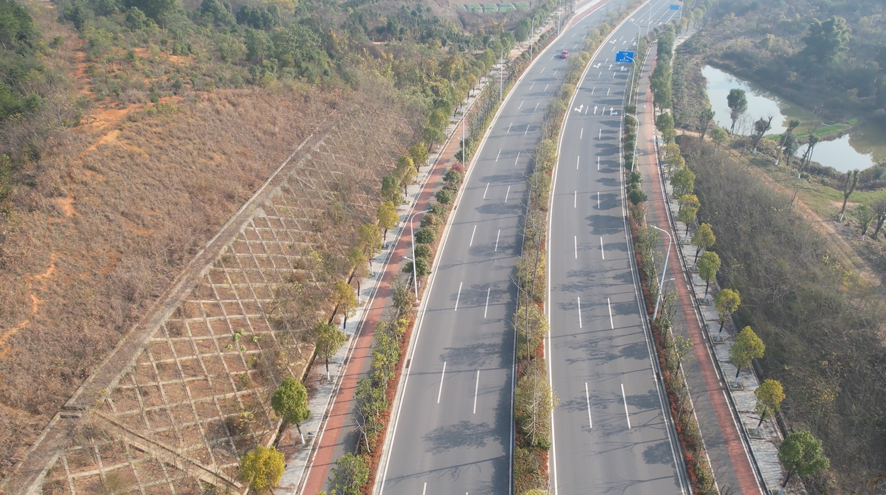
工程区航拍
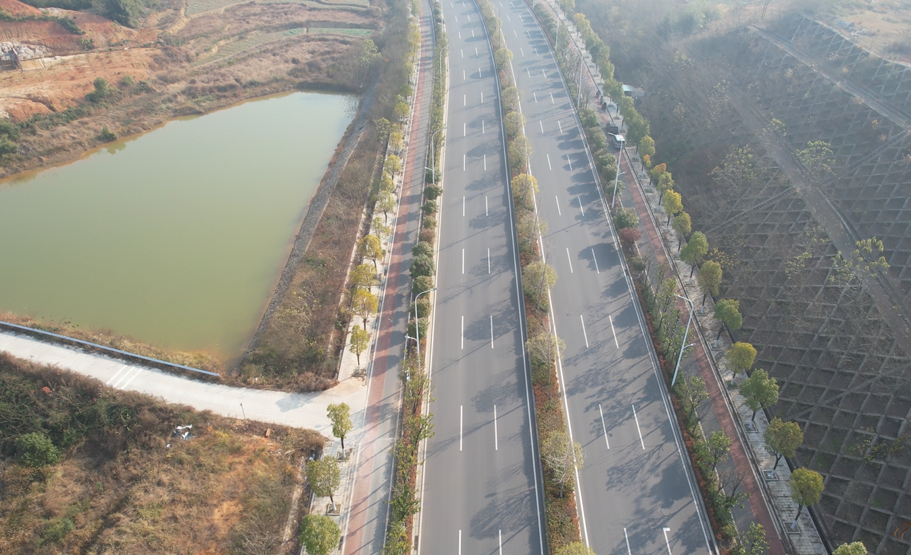
工程区航拍

5、水土保持措施实施情况监测
本季报主要反映本工程开工至2021年12月的水土保持监测成果，监测内容主要包括项目区内的扰动地表面积、水土流失面积、取土场量、土壤流失及水土保持措施实施情况等。
通过对项目建设区现场调查结合施工方及监理方资料等数据资料的分析处理，得出如下水土保持监测结论。

5.1 扰动土地面积
至 2021年12月，本季度施工建设活动累计扰动地表面积约31.11hm²，本季度新增扰动表面积为0，目前项目主体工程已全部完工阶段。
表5-1 工程扰动土地面积表 单位：hm²
分区 | 占地面积 | 扰动土地治理面积
分区 | 占地面积 | 截止上季度 | 本季度新增 | 累计
主体工程区 | 16.68 | 16.68 | 0 | 16.68
弃渣场区 | 11.22 | 11.22 | 0 | 11.22
生产生活区 | 0.64 | 0.64 | 0 | 0.64
临时堆土区 | 0.98 | 0.98 | 0 | 0.98
临时道路区 | 1.59 | 1.59 | 0 | 1.59
总计 | 31.11 | 31.11 |  | 31.11

5.2 取土（石、料）弃土（石、渣）情况

5.2.1 取土（石、料）情况
根据衡阳市水利局批复的《衡阳市桎木路市政工程水土保持方案报告书》，本工程回填土方2.8万m³ ，未设置取土场。

5.2.2 弃土（石、渣）情况
根据批复的水土保持方案报告书，本项目弃方量为9.3万m³ ，均为土方，由城市渣土办统一调配，无需设置弃渣永久堆场。
截止本季度末，工程实际未设永久弃渣场。

5.3 水土流失情况监测

5.3.1 水土流失面积
截止上季度末，累计扰动土地面积31.11hm²，其中完成硬化面积10.12hm²。本季度未新增扰动面积，截止本季度末，项目建设区水土流失面积为20.99hm²。

表5-2 工程水土流失面积表 单位：hm²
分区 | 扰动土地面积 | 水土流失面积
分区 | 扰动土地面积 | 截止上季度 | 本季度新增 | 累计
主体工程区 | 16.68 | 7.01 | 0 | 7.01
弃渣场区 | 11.22 | 11.15 | 0 | 11.15
生产生活区 | 0.64 | 0.3 | 0 | 0.3
临时堆土区 | 0.98 | 0.96 | 0 | 0.96
临时道路区 | 1.59 | 1.57 |  | 1.57
总计 | 31.11 | 20.99 | 0 | 20.99

5.3.2 土壤流失量及侵蚀强度
本季度土壤侵蚀量为176t。工程各防治区土壤侵蚀类型以水力侵蚀为主，本季度降雨量少，降雨强度低。目前，整个项目区工程已全部完成，土壤侵蚀强度为450t/km².a，侵蚀强度属于微度。
表5-3 工程土壤侵蚀情况表
分区 | 土壤侵蚀量(t) | 水土流失面积  （hm²） | 土壤侵蚀强度
主体工程区 | 87 | 7.01 | 微度
弃渣场区 | 64 | 11.15 | 微度
生产生活区 | 12 | 0.3 | 微度
临时堆土区 | 2 | 0.96 | 微度
临时道路区 | 11 | 1.57 | 微度
总计 | 176 | 20.99 | 微度

5.4 水土流失危害等
本季度未发生水土流失危害事件。

5.5 水土保持措施监测

5.5.1 工程措施
针对道路工程中具有水土保持功能的工程措施在收集施工资料、监理资料的基础上，通过现场巡查为主的方法进行调查监测，各分区水土保持工程措施都已实施。

表5-4 项目工程措施实施工程量表
防治分区 | 措施名称 | 单位 | 设计总量 | 本季度 | 累计
主体工程区 | 浆砌砖沉砂池 | 个 | 26 | 0 | 26
主体工程区 | 边沟及排水沟 | m | 4170 | 0 | 4170
主体工程区 | 平台截水沟 | m | 1710 | 0 | 1710
主体工程区 | 坡顶截水沟 | m | 3730 | 0 | 3730
临时堆土区 | 土地平整 | m² | 9800 | 0 | 9800
弃渣场区 | 浆砌砖沉砂池 | 个 | 37 | 0 | 37
弃渣场区 | 浆砌砖排水沟 | m | 2724 | 0 | 2724
弃渣场区 | 浆砌石挡土墙 | m³ | 7227.6 | 0 | 7227.6
生产生活区 | 土地平整 | m² | 5900 | 0 | 5900
生产生活区 | 复耕 | m² | 3400 | 0 | 3400
临时施工道路区 | 土地平整 | m² | 15900 | 0 | 15900

5.5.2 临时措施
针对道路工程中具有水土保持功能的临时措施在收集施工资料、监理资料的基础上，通过现场巡查为主的方法进行调查监测，各分区水土保持临时措施都已实施。（附下表5-5 项目临时措施工程量表）。

表5-5 项目临时措施实施工程量表
防治分区 | 措施名称 | 单位 | 设计总量 | 本季度 | 累计
主体工程区 | 表土剥离 | m³ | 26979 | 0 | 26979
主体工程区 | 表土回填 | m³ | 26979 | 0 | 26979
主体工程区 | 编织袋土拦挡 | m | 532.6 | 0 | 532.6
主体工程区 | 挡土板 | 块 | 241 | 0 | 241
主体工程区 | 临时排水沟 | m | 4474 | 0 | 4474
主体工程区 | 临时沉砂池 | 个 | 26 | 0 | 26
主体工程区 | 临时覆盖 | m² | 19223 | 0 | 19223
临时堆土区 | 表土剥离 | m³ | 2940 | 0 | 2940
临时堆土区 | 表土回填 | m³ | 2940 | 0 | 2940
临时堆土区 | 编织袋土拦挡 | m | 346 | 0 | 346
临时堆土区 | 挡土板 | 块 | 573 | 0 | 573
临时堆土区 | 临时排水沟 | m | 1041 | 0 | 1041
临时堆土区 | 临时沉砂池 | 个 | 20 | 0 | 20
弃渣场区 | 表土剥离 | m³ | 33660 | 0 | 33660
弃渣场区 | 表土回填 | m³ | 33660 | 0 | 33660
弃渣场区 | 编织袋土拦挡 | m | 3961 | 0 | 3961
弃渣场区 | 临时覆盖 | m² | 9600 | 0 | 9600
弃渣场区 | 临时排水沟 | m | 1621 | 0 | 1621
弃渣场区 | 临时沉砂池 | 个 | 32 | 0 | 32
生产生活区 | 编织袋土拦挡 | m | 57.4 | 0 | 57.4
生产生活区 | 挡土板 | 块 | 25 | 0 | 25
生产生活区 | 临时排水沟 | m | 486 | 0 | 486
生产生活区 | 临时沉砂池 | 个 | 24 | 0 | 24
临时施工道路区 | 表土剥离 | m³ | 4158 | 0 | 4158
临时施工道路区 | 表土回填 | m³ | 4158 | 0 | 4158
临时施工道路区 | 编织袋土拦挡 | m | 142.64 | 0 | 142.64
临时施工道路区 | 临时沉砂池 | 个 | 15 | 0 | 15
临时施工道路区 | 临时排水沟 | m | 3034 | 0 | 3034

5.5.3 植物措施
针对道路工程中具有水土保持功能的植物措施在收集施工资料、监理资料的基础上，通过现场巡查为主的方法进行调查监测，各分区水土保持植物措施都已实施。

表5-6 项目植物措施实施工程量表
防治分区 | 措施名称 | 单位 | 设计总量 | 本季度 | 累计
主体工程区 | 栽植乔木 | 株 | 864 | 0 | 864
主体工程区 | 栽植灌木 | 株 | 4320 | 0 | 4320
主体工程区 | 喷播植草 | m² | 56231 | 0 | 56231
临时堆土区 | 栽植乔木 | 株 | 245 | 0 | 245
临时堆土区 | 栽植灌木 | 株 | 1475 | 0 | 1475
临时堆土区 | 喷播植草 | m² | 9800 | 0 | 9800
弃渣场区 | 栽植乔木 | 株 | 4488 | 0 | 4488
弃渣场区 | 栽植灌木 | 株 | 22476 | 0 | 22476
弃渣场区 | 喷播植草 | m² | 112200 | 0 | 112200
生产生活区 | 栽植乔木 | 株 | 98 | 0 | 98
生产生活区 | 栽植灌木 | 株 | 463 | 0 | 463
生产生活区 | 喷播植草 | m² | 2500 | 0 | 2500
临时施工道路区 | 栽植乔木 | 株 | 560 | 0 | 560
临时施工道路区 | 栽植灌木 | 株 | 2520 | 0 | 2520
临时施工道路区 | 喷播植草 | m² | 15900 | 0 | 15900
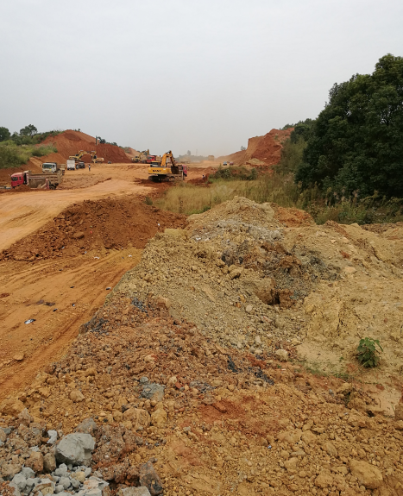
- 土方回填
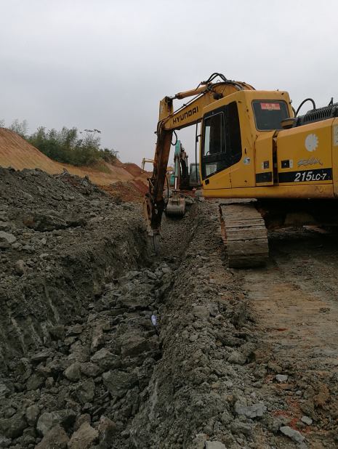
（2）土方回填

6、存在问题及建议解决措施
（1）沉砂池及排水沟未及时清淤
存在问题：现场的工程措施及植物措施按照相关设计要求基本落实到位；但沉砂池及排水沟未及时清淤，会导致项目区内部有内涝风险。
建议措施：建议对部分排水沟及沉沙池进行清淤疏通，对部分植物草皮进行补种，建议加强植被养护力度，提高植被保存率。
（2）绿植不足
1、存在问题：植物措施存活率低情况，在降雨作用下极易产生水土
流失。
- 建议措施：1）若项目区域还需要扰动，建议增加护坡植草。2）若施工
区域已达到设计标高，不再扰动，建议补植补种，提高植草成活率和草地覆盖度；加强植物措施的后期管护。

7、总结
通过现场调查结合施工方、监理方资料分析，目前工程建设已全部完工，施工单位落实了开挖扰动地表、生产生活区、临时施工道路区、弃渣场区的水土保持措施，但沉砂池及排水沟未及时清淤，会导致项目区内部有内涝风险；植物存活率一般，在降雨作用下极易产生水土流失，基本能满足防治水土流失的要求。希望建设单位及施工单位及时补植补种、撒播草籽进行绿化，进一步加强水土保持措施的实施，以减少工程建设造成的水土流失。
监测过程中发现施工过程中存在不足的问题，已及时向建设单位和施工单位反馈并提出了具体解决方案，希望施工方积极配合整改，根据道路施工进度，按照水土保持方案报告设计，及时跟进水土流失防治措施。

8、现场照片
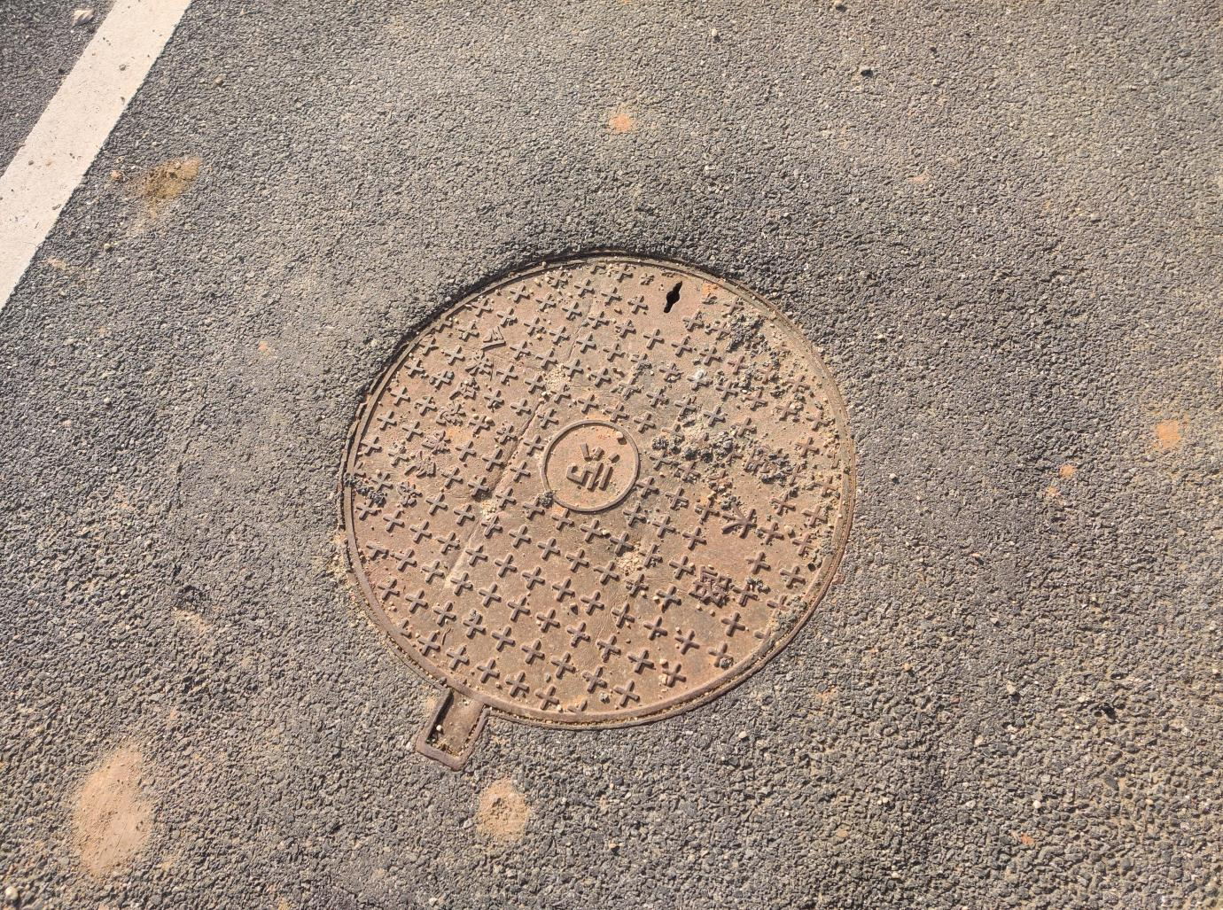
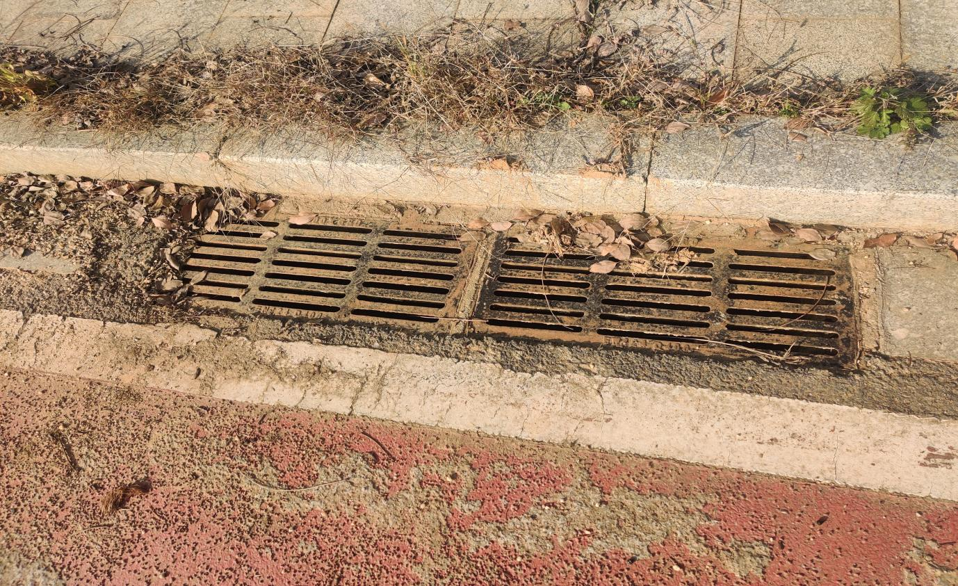
雨水井

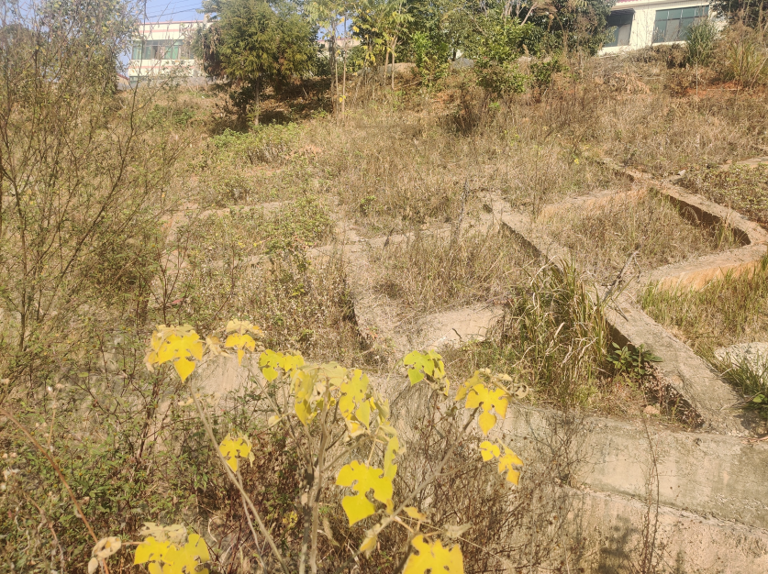
植被恢复
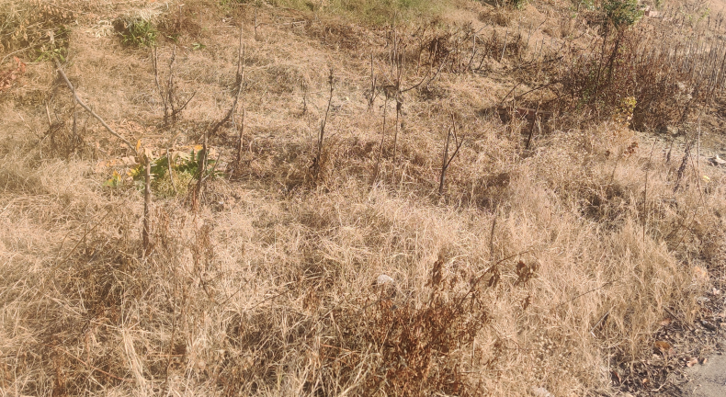
植被恢复

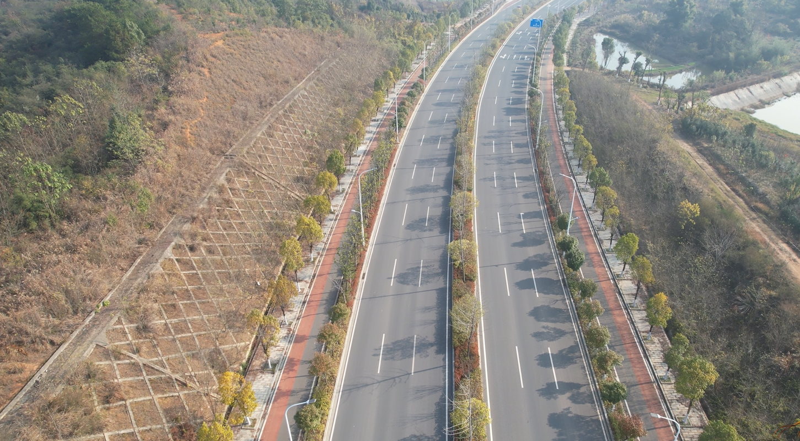
项目区航拍

附表
湖南省衡阳市城区降水资料
表9-1 单位mm
日期 月份 日期  降水量  月份 | 10月 | 11月 | 12月
1 |  | 4.5
2 |  | 3.5
3 |  | 3 | 1.5
4 |  | 3 | 1.5
5 |  | 3 | 1.5
6 |  | 3 | 1.5
7 |  | 3 | 1.5
8 |  | 2.5 | 1.5
9 | 4.5
10 | 0.5
11
12
13
14 | 0.5
15 | 1
16 | 4.5 | 2
17 |  | 2.5
18
19 | 1
20 | 2 | 1.5
21 | 1.5 | 2
22 | 0.5 | 1
23
24 |  |  | 0.5
25 |  |  | 1.5
26
27 |  |  | 0.5
28 | 0.5 |  | 1
29 | 3
30
31 | 2.5
合计 | 69

衡阳市桎木路市政工程
水土保持监测总结报告

建设单位： 衡阳市城市建设投资有限公司
编制单位： 湖南华意项目管理有限公司

2021年12月

衡阳市桎木路市政工程
水土保持监测总结报告责任页
（湖南华意项目管理有限公司）

批 准： | 莫俊华
审 查： | 秦佳伟
校 核： | 阳衡辉
项目负责人： | 蒋茂
编 写： | 蒋茂 |  | 钟世杰
 | 王宏威 |  | 李宇航

目 录
前言 1
1 建设项目及水土保持工作概况 4
1.1 建设项目概况 4
1.2 水土保持工作情况 6
1.3 监测工作实施情况 11
2 监测内容与方法 17
2.1 气象水文监测 17
2.2 水土保持生态环境状况的监测 17
2.3 水土流失动态变化的监测 18
2.4 水土保持措施防治效果的监测 18
2.5 重大水土流失事件的监测 20
3 重点部位水土流失动态监测 21
3.1 防治责任范围监测 21
3.2 取土(石、料)监测结果 22
3.3 弃土(石、渣)监测结果 22
3.4 土石方流向情况监测结果 23
4 水土流失防治措施监测结果 24
4.1 工程措施监测结果 24
4.2 植物措施监测结果 25
4.3 临时防治措施监测结果 27
4.4 水土保持措施防治效果 30
5 土壤流失情况监测 33
5.1 水土流失面积 33
5.2 土壤流失量 33
5.3 取料、弃渣潜在土壤流失量 34
5.4 水土流失危害 34
6 水土流失防治效果监测结果 36
6.1 扰动土地整治率 36
6.2 水土流失总治理程度 36
6.3 拦渣率与弃渣利用情况 37
6.4 土壤流失控制比 37
6.5 林草植被恢复率 37
6.6 林草覆盖率 37
7 结论 39
7.1 水土流失动态变化 39
7.2 水土保持措施评价 39
7.3 存在问题及建议 40
7.4 综合结论 40
8 附图及有关资料 42
8.1 有关资料 42
8.2 附图 52

前言
衡阳市桎木路市政工程项目建设地点位于衡阳市石鼓区松木乡青石村，路线大致呈东西走向，道路西起于蒸湘北路北延段，向东经湘环路、规划路、衡岳高速，最后与现状G107相衔接。现道路已将一标段修建完毕，全长约2.252km。
本项目桎木路的实施对加快衡阳市城市新区建设和旧城改造，综合开发城市空间资源，完成东西南北通畅工程，构建“西南云大”经济圈，全面推进“两型社会”具有重要的意义。
另外，衡阳北站位于松木经济开发区，怀邵衡铁路、安张衡铁路在此设站，主要为货运功能。目前衡阳市城中心通往新建衡阳北站城市现有道路较少，火车站作为城市的重要交通枢纽，其物流、人流、车流量都非常大，现有道路无法满足其需求，这也使地处衡阳市城区北部的石鼓区处于市域交通留白状态，本项目的实施将推动石鼓区以北片区的发展。
工程按双向六车道城市主干道标准建设，设计速度60km/h，道路路基宽45m，路面结构形式为沥青混凝土路面。本项目总占地面积32.19公顷，其中永久占地19.4公顷，临时占地12.79公顷。工程建设内容包括道路工程、给排水及防护工程、绿化及负责工程等。
于2016年3月开工，2017年11月完工，工程总工期20个月，完成总投资23388.54万元。
2015年7月衡阳市城市建设投资有限公司提交《关于审批<衡阳市桎木路市政工程水土保持方案报告书>的申请》及《衡阳市桎木路市政工程水土保持方案报告书》报批稿；2015年7月衡阳市水利局以“衡水许〔2015〕14号”文批复了工程水土保持方案。
2021年12月，建设单位委托我单位开展水土保持监测工作。项目实施期间，监测人员每季度开展一次现场监测，完成监测季报1份，监测总结报告1份。
根据工程总体布置情况，结合各水土流失防治区内的水土流失特点，将项目的工程区分为主体工程区、弃渣场区、生产生活区、临时堆土区、临时道路区，5个防治分区。
实际监测项目区扰动面积为31.11hm²，其中，主体工程区扰动面积为
16.68hm²、弃渣场区扰动面积为11.22hm²、生产生活区扰动面积为0.64hm²、临时堆土区扰动面积为0.98hm²、临时道路区扰动面积为1.59hm²。
实际监测衡阳市桎木路市政工程项目实施的水土保持措施有：
(1)工程措施：浆砌砖沉砂池63个，边沟及排水沟4170m，平台截水沟1710m，坡顶截水沟3730m。土地平整3.16hm²，复耕0.34hm²，浆砌石排水沟2724m，浆砌石挡土墙7227.6m³。
(2)植物措施：乔木6255株，灌木31254株，喷播植草196631m²。
(3)临时措施：表土剥离67737m²，表土回填67737m²，编织袋土拦挡5039.64m，挡土板839块，临时覆盖28823m²，临时排水沟10656m，临时沉砂池117个。
实际监测土壤流失量量6963.79t，其中新增水土流失量4767.60t。
实际监测扰动土地整治率98.1%，水土流失总治理度97.1%，拦渣率96.6%，土壤流失控制比1.0，林草覆盖率42.9%, 林草植被恢复率99%。
监测过程中，得到了建设单位、监理单位、施工单位等各个单位的大力配合，在此一并衷心感谢！主体工程需开挖土石方总量为133.03万m³，主体工程填方总量9.32万m³，湘环路路基土方回填24.05万m³，总填方量33.37万m³，弃渣场弃土99.3万m³，表土临时堆置2.80万m³，规划设置弃渣场5处。
项目水土保持监测特性表
主体工程主要技术指标
项目名称 |  |  | 衡阳市桎木路市政工程
建设规模 |  |  | 衡阳市桎木路市政工程道路全长2.252km，占地18.76hm²，道路路基宽45m，下穿高速公路桥梁1座，占地0.64hm²。建设内容包括道路工程、给排水及防护工程、绿化及负责工程等。 |  |  |  | 建设单位 |  |  | 衡阳市城市建设投资有限公司
 |  |  |  |  |  |  | 建设地点 |  |  | 衡阳市石鼓区松木乡青石村
 |  |  |  |  |  |  | 所属流域 |  |  | 长江流域
 |  |  |  |  |  |  | 工程总投资 |  |  | 23388.54万元
 |  |  |  |  |  |  | 工程总工期 |  |  | 2016年3月至2017年11月
水土保持监测指标
监测单位 |  |  |  | 湖南华意项目管理有限公司 |  |  |  | 联系人及电话 |  |  | 黄强/18274725765
自然地理类型 |  |  |  | 低山丘陵区 |  |  |  | 防治标准 |  |  | 建设类水土流失防治一级标准
监测内容 | 监测指标 |  |  | 监测方法（设施） |  |  |  | 监测指标 |  |  | 监测方法（设施）
监测内容 | 1.水土流失状况监测 |  |  | 调查法 |  |  |  | 2.防治责任范围监测 |  |  | 调查监测、无人机航拍
监测内容 | 3.水土保持措施情况监测 |  |  | 收集资料、查阅施工、监理及建设单位统计资料 |  |  |  | 4.防治措施效果监测 |  |  | 现场调查、无人机航拍
监测内容 | 5.水土流失危害监测 |  |  | 查阅资料 |  |  |  | 水土流失背景值 |  |  | 2800t/（km²·a）
方案设计防治  责任范围 |  |  |  | 36.17hm² |  |  |  | 土壤容许流失量 |  |  | 500t/（km²·a）
水土保持投资 |  |  |  | 2061.36万元 |  |  |  | 水土流失目标值 |  |  | ≤500t/（km²·a）
防治措施 |  |  |  | - 工程措施：浆砌砖沉砂池63个，边沟及排水沟4170m，平台截水沟1710m，坡顶截水沟3730m，土地平整3.16hm²，复耕0.34hm²，浆砌石排水沟2724m，浆砌石挡土墙7227.6m³。  - 植物措施：乔木6255株，灌木31254株，喷播植草196631m²。  （3）临时措施：表土剥离67737m²，表土回填67737m²，编织袋土拦挡5039.64m，挡土板839块，临时覆盖28823m²，临时排水沟10656m，临时沉砂池117个。
监测效果 | 防治效果 | 分类指标 |  | 目标（%） | 达到（%） | 实际监测数量
监测效果 | 防治效果 | 扰动土地  整治率 |  | 95 | 98.1 | 防治责任范围面积 |  |  | 36.17 | 永久建筑物及硬化面积hm² |  | 10.12 | 扰动  土地总面积 | 31.11
监测效果 | 防治效果 | 土壤流失  控制比 |  | 1.0 | 1.0 | 工程措施面积 |  |  | 7.04hm² | 容许土壤流失量 |  |  | 500t/（km²·a）
监测效果 | 防治效果 | 渣土防护率 |  | 95 | 96.6 | 总弃土  （万m³） |  |  | 102.1 | 实际拦挡余土方量 |  |  | 98.63万m³
监测效果 | 防治效果 | 水土流失总治理度 |  | 97 | 97.1 | 水土流失面积（万m³） |  |  | 20.99 | 水土流失治理面积 |  |  | 20.38万m³
监测效果 | 防治效果 | 林草植被  恢复率 |  | 99 | 99 | 可恢复林草植被面积 |  |  | 13.49hm² | 林草类植被面积 |  |  | 13.35hm²
监测效果 | 防治效果 | 林草覆盖率 |  | 27 | 42.9 | 防治措  施面积hm² |  |  | 31.11hm² | 植物措施面积 |  |  | 13.35hm²
监测效果 | 水土保持治理达标评价 |  |  | 六项指标基本满足方案指定标准。
监测效果 | 总体结论 |  |  | 基本完成了水土流失防治工作任务。

1 建设项目及水土保持工作概况

建设项目概况

1.1.1 项目基本情况
项目名称：衡阳市桎木路市政工程。
建设单位：衡阳市城市建设投资有限公司。
地理位置：本项目建设地点位于衡阳市石鼓区松木乡青石村，路线总体大致呈东西走向，路线西起蒸湘北路北延段，向东经湘环路、规划路、衡岳高速，最后与现状G107相衔接。道路全长2.252km。形式为沥青混凝土路面。道路等级为城市主干道，设计车速60km/h，双向六车道，道路路基宽45m，路面结构形式为沥青混凝土路面。
项目组成：路基工程、桥梁工程、弃渣场区、生产生活区、临时堆土区等组成。
建设性质：新建
项目投资：完成投资23388.54万元，其中土建投资20271.7万元
占地面积：工程施工建设占用土地面积为31.11hm²，其中永久占地16.68hm²，临时占地14.43hm²
土石方量：本工程需开挖土石方总量为133.03万m³，主体工程填方总量9.32万m³，湘环路路基土方回填24..05万m³，总填方量33.37万m³，弃渣场弃土99.3万m³，表土临时堆置2.80万m³
建设工期：工程于2016年3月开工，2017年11月完工，总工期20个月

1.1.2 项目区概况
a)地形地貌
拟建线路处于衡阳盆地中部，地势南低北高，沿线地形起伏较大，区内连续分布圆丘状地貌，为剥蚀微丘区，一般在海拔120m以下，坡度和缓，顶部浑圆，相对高度一般不超过30m。受气候、岩性等多因素影响，区内树枝状分布的冲沟等微地貌较为发育；地表植被发育，耕地以水稻田为主，较少旱地。沿线填切方交替进行，边坡岩质主要为岩质边坡，局部土质边坡。
按地貌成因类型、形态，区内地貌分为构造剥蚀丘陵地貌和侵蚀堆积地貌。
b)气象
衡阳市属典型的亚热带大陆季风温湿气候区，具有明显的季节性气候特征，四季分明。多年平均气温18.1℃，最热月平均气温高为29.8℃，最冷月份平均气温5.6℃，极端最高气温40.8℃，最低气温-10.3℃，年内温差变化大，酷暑炎热及冰寒时间甚短，仅7~8月间出现短期酷暑，12月与次年1月受西北寒流侵入，短期冰冻寒冷，相对湿度78%，湿润系数0.884~0.915，干旱季节多集中在7~9月；年平均风速2.2m/s，历年最大风力8一9级，一般风力1~3级，最大风速27m/s，常年主导风向为东北风，夏季主导风向为偏转南风；雨量充沛，全年降水日数为156~171天，多年平均降雨量1329.8mm。降水高峰出现在5月份，月雨量在193.9~212.1mm之间。日降水量>50mm的暴雨往往出现在5~8月，日降水强度最大达到217.4mm。多年平均蒸发量1394~1363mm，历年最大集雪厚度17mm，平均冰冻期9~12天，无霜期287天；年平均日照数为1695.3h，全年日照率为38%。
c)水文
1、地表水体
地表水体主要为星罗棋布但规模较小的水库和养殖鱼塘，以及纵横交错的人工沟渠。靠大气降水、河水及地下水补给。按水文地质分区，本地区属地表水及地下水的径流排泄区。
2、地下水
由于道路位于现状建成区以及山区，地下水位整体埋藏深度较大。受大气降水及地表水补给水位变化因季节而异。
3、水质分析评价
地表水无腐蚀，对钢筋砼结构中钢筋不具腐蚀性。地下水在强透水性地层中具中等分解类腐蚀性，在弱透水性地层中具弱分解类腐蚀性，对钢筋砼结构中钢筋不具腐蚀性。
d)土壤与植被
项目所在区域土壤资源丰富，有地带性土壤山地草甸土、黄棕壤、黄壤、红壤和非地带性土壤黑色石灰土、红色石灰土、紫色土、水稻土、河湖土等9个土类。20个亚类，85个土属，261个土种，111个变种。其中以红壤、紫色土、水稻土面积较大，分布甚广，利用率最高。衡阳市全市土壤地域性分布大体是红壤呈带状或斑块分布，紫色土多呈网络壮集中于盆地中部，水稻土呈树枝状展布于海拔200m以下的岗平河谷地带，河潮土呈树枝形分布于开阔地形的沿河两岸。四季红土红壤则多呈馒头形的星点状覆盖于紫色砂页岩之上。
本项目所在地衡阳市石鼓区地处亚热带常绿阔叶林带，植被资源丰富。项目区土壤肥沃，光、热、水条件好，适宜经济作物及柑橘等果品的生长。山地气候温和，是营造用材林的黄金地带。现有木本植物99科342属1047种，其中珍惜树种12种，另有优良乡土树种20科120种；草本资源丰富，共有49科170种，另有药用植物500多种，花卉240种。现有植被组成以人工针叶林为主，天然次生植被较少。主要优势树种为油茶、马尾松、湿地松、火炬松、杉木；天然次生林优势树种有樟科、壳斗科、山茶科、豆科、蔷薇科、冬青科、胡桃科、杜鹃科等树种。项目区由于自然条件各要素数量、组合方式的不同，造成植被分布差异明显。
e) 水土流失现状
石鼓区水土流失以水蚀为主，水蚀又以面蚀为主，沟蚀为次。面蚀多发生在69以上15°以下的坡耕地和疏林地；沟蚀发生在15°以上的果木林、幼林地、荒山荒坡。网状侵蚀也较严重，特别是在地表被破坏后，坡地水蚀更为强烈，尤以花岗岩、紫色页岩地区更为明显。人畜干扰，樵柴过度，坡面垦种，加速了水土流失；开矿、各项生产及开发建设项目的落户，基本建设规模加大，也加重水土流失。水土流失成因主要是人为不合理活动与气候特性、土壤质地、植被等自然因素的相互作用。
根据最新遥感数据显示，石鼓区水土流失面积20.11km²，占土地总面积18.0%，其中；轻度侵蚀8.99km²，占水土流失面积44.7%；中度侵蚀6.90km²，占流失面积34.3%；强度侵蚀2.53km²，占流失面积12.6%；极强侵蚀1.45km²，占流失面积7.2%；剧烈侵蚀0.24km²，占流失面积1.2%。项目所在地区水土流失情况见下表。
表1-1 项目区水土流失情况
地区 | 水土流失  总面积  (km²) |  | 各级强度土壤侵蚀面积（km²）
地区 |  |  | 轻度流失 |  | 中度流失 |  | 强烈流失 |  | 极强烈流失 |  | 剧烈流失
地区 | 面积 | 占总面  积% | 面积 | 占流失总面积% | 面积 | 占流失总面积% | 面积 | 占流失总面积% | 面积 | 占流失总面积% | 面积 | 占流失总面积%
石鼓区 | 20.11 | 18.0 | 8.99 | 44.7 | 6.9 | 34.3 | 2.53 | 12.6 | 1.45 | 7.2 | 0.24 | 1.2
注：表中数据来源于 2015 年湖南省第三次卫星遥感数据。

水土保持工作情况

水土保持方案编报
2015年7月衡阳市城市建设投资有限公司提交《关于审批<衡阳市桎木路市政工程水土保持方案报告书>的申请》及《衡阳市桎木路市政工程水土保持方案报告书》报批稿；2015年7月衡阳市水利局以“衡水许〔2015〕14号”文批复了工程水土保持方案。

水土保持方案变更
对照《水利部生产建设项目水土保持方案变更管理规定(试行)的通知》（办水保[2016]65号）第三条、第四条、第五条，本工程不涉及水土保持重大变更。但水土保持方案的设计为可行性研究阶段，由于设计深度的原因，方案设计与工程施工两阶段的水土保持工程量势必发生不同程度的变化。
1、项目地点及规模变更情况
1）主体工程可研阶段选址位于衡阳市石鼓区松木乡青石村。实际工程位置与可研阶段一致，不构成重大变更。
2）批复的水土保持方案确定的水土流失防治责任范围为36.17hm²，项目建设区31.11hm²，直接影响区5.06hm²。项目区实际水土流失防治责任范围31.11hm² 均为项目建设区。相比批复的水土保持方案，防治责任范围减少5.06hm²，减少7.15%，不构成重大变更。
3）批复的水土保持方案确定的主体工程土石方总量166.4万m³ ，其中挖方133.03万m³，主体工程区填方9.32万m³，湘环路路基土方回填24.05万m³，总填方量33.37万m³ ；实际施工中工程土石方总量166.4万m³，挖方133.03万m³，主体工程区填方9.32万m³，湘环路路基土方回填24.05万m³，填方33.37万m³；与批复的水土保持方案相一致，不构成重大变更。
4）水土保持方案需设置临时道路连接公路沿线的各取料场、生产生活场地等临时施工区，实际施工中，周边交通便利，项目沿线乡村公路发达，施工临时道路完全可以利用现有乡村公路，基本上能满足施工要求。
2、水土保持措施变更情况
1）批复的水土保持方案确定的表土剥离总量为2.8m³，实际施工中无变化。
2）批复的水土保持方案确定的植物措施总面积为13.48hm²；相比批复的水土保持方案，实际植物措施总面积减少0.13hm²，减少0.96%，不构成重大变更。
3）工程实施过程中实施的水土保持措施基本与批复的水土保持方案中确定的措施体系一致，因此工程建设过程中不存在水土保持重要单位工程措施体系发生变化，而导致水土保持功能显著降低或丧失的的情形，不构成重大变更。
3、弃渣场变更情况
根据批复的水土保持方案报告书，本项目弃方量为99.3万m³，均为土方，由自卸卡车通过临时道路调运至弃渣场集中堆放，此外，工程生产运行期产生的炉渣也全部综合利用，无需设置弃渣永久堆场。工程实际弃方99.3万m³，均为土方，由自卸卡车通过临时道路调运至弃渣场集中堆放，工程生产运行期产生的炉渣也全部综合利用，无需设置弃渣永久堆场，不构成重大变更。
根据《水利部办公厅关于印发《水利部生产建设项目水土保持方案变更管理规定（试行）》的通知》，本项目未达到需要进行水土保持方案变更的条件。
表1-2 本工程水土保持方案与实际情况变更对照表
类别 | 序号 | 内容 | 批复方案 | 工程实际 | 变化情况 | 是否构成重大变更
项目地点及规模 | 1 | 项目建设  位置 | 涉及国家级和省级水土流失重点预防区或者重点治理区 | 本项目涉及湘资沅中游国家级水土流失重点治理区范围 | 无变化 | 否
项目地点及规模 | 2 | 水土流失防治责任范围增加30%以上的 | 水土流失防治责任范围共计36.17hm²。 | 水土流失防治责任范围共计31.11hm²。 | 减少5.06hm²，减少比例14% | 否
项目地点及规模 | 3 | 开挖填筑土石方总量增加30%以上的 | 土石方挖填总量为166.4万m³，其中挖方133.03万m³，填 方为33.37万m³。 | 土石方挖填总量为万166.4 m³，其中挖方133.03万m³，填方33.37万m³。 | 无变化 | 否
项目地点及规模 | 4 | 施工道路或者伴行道路等长度增加20%以上的 | 无 | 无 | 无变化 | 否
水土保持措施 | 1 | 表土剥离量减少30%以上的 | 本工程剥离表土  共计2.8万m³ | 本工程剥离表土  共计2.8万 m³ | 无变化 | 否
水土保持措施 | 2 | 植物措施总面积减少 30%以上的 | 本植物措施  面积为 13.48hm²。 | 植物措施总  面积为 13.35hm²。 | 减少0.13hm²，减少比例0.99%。 | 否
水土保持措施 | 3 | 水土保持重要单位工程措施体系发生变化，可能导致水土保持功能显著降低或丧失的 | 临时防护、土地整治工程、斜坡防护工程、植被建设工程等。 | 临时防护、土地整治工程、 斜坡防护工程、植被建设 工程等。 | 无变化 | 否
弃渣场 | 1 | 在水土保持方案确 定的废弃砂、石、土、歼石、尾矿、废渣等专门存放地外新设弃渣场的 | 水土保持方案批复弃渣量99.3万m³，均为土方，由自卸汽车通过临时道路调运至弃渣场集中堆放，工程生产运行期产生的炉渣也全部综合利用，无需设置弃渣永久堆场。 | 工程实际弃渣99.3万m³，均为土方，由自卸汽车通过临时道路调运至弃渣场集中堆放，工程生产运行期产生的炉渣也全部综合利用，无需设置弃渣永久堆场。 | 无变化 | 否
弃渣场 | 2 | 需要提高弃渣场堆渣量达到 20% 以上的 |  | 无

1.2.3 水土保持管理
本项目是建设项目，在水行政主管部门的监督与管理下，业主单位与施工单位要严格控制扰动地表面积，临时堆土和施工机械应在同一作业面进行，开挖的表土要集中堆置并及时采取拦挡覆盖措施，不得随意堆渣与扰动地表。
本方案由项目建设单位统一组织实施，当地水行政主管部门负责指导和监督，设计、施工、监理单位大力配合支持，以确保本方案的顺利实施，有效地控制项目实施过程中可能产生的水土流失。业主应主动与当地水行政主管部门和水土保持监督机构取得联系，接受对水土保持工作的监督、检查和技术指导，根据主体工程施工进度安排，科学合理地安排水土保持工程施工，统一规划，统一部署，分期分批实施，确保落实水土保持设施与主体工程的“三同时”制度。
为了保证《方案》的顺利实施，必须加强领导和组织管理，成立专职机构，设置专人负责水土保持工作；制定《方案》实施的目标责任制和实施、检查、验收的具体办法和要求，并从施工招投标入手，落实施工单位防治责任；与地方水行政主管部门保持密切联系，接受其监督检查，确保各年度水土保持工程按《方案》设计落到实处。
一、组织机构
衡阳市城市建设投资有限公司按照水土保持管理要求，成立了水土保持工作领导小组，组长由业主项目部总经理担任，副组长由副总经理担任，成员由主体监理单位监理人员，以及各施工单位水保专责人员组成。
水土保持工作领导小组负责本工程水土保持工作实施计划的编制及组织实施；水土保持管理制度的制定；提供相关水土保持设备，协助布设水保设施，开展日常水土保持工作，收集有关水土保持数据；统计、分析、审核、汇编水土保持工作成果；定期进行总结报告编写；编写、审核、发送责任范围内的水土保持工作检查（附下图水土保持工作领导小组组织机构图）。

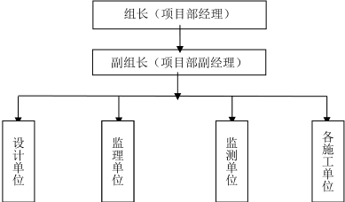
水土保持工作领导小组组织机构图
二、工作制度
衡阳市城市建设投资有限公司将水土保持工作当做贯彻落实国家生态绿色工程建设的重要举措，水土保持工作与工程主体工作同等重要。在工程建设过程中，水土保持工作与主体工程应贯彻“同时设计、同时施工、同时投产”的“三同时”方针。在施工过程中保护生态环境，减少水土流失。
三、执行情况
衡阳市城市建设投资有限公司高度重视该项目的水土保持工作，按照《中华人民共和国水土保持法》、《〈中华人民共和国水土保持法〉实施条例》等制度的要求，成立了水土保持领导小组，组织参建单位召开了水土保持监测启动会，定期召开水土保持专项现场会议，检查工程现场的水土保持防治效果，针对水土保持监测意见，狠抓落实，有效地控制了水土流失恶化。
施工单位湖南顺天建设集团有限公司按照衡阳市城市建设投资有限公司和监测单位提出的意见，及时清理站外堆土，集中堆放，对裸露地表采取防尘网苫盖，洒水降尘，很好地履行了水土保持责任。
截至目前，衡阳市桎木路市政工程的工程措施均已完工，项目区已完成硬化和绿化。
衡阳市桎木路市政工程建设期间，建设单位、施工单位能够认真贯彻水土保持“三同时”要求，水土保持制度健全，水土保持措施及时到位，达到了水土保持过程管控要求。

1.3 监测工作实施情况

1.3.1 监测实施方案执行情况
2021年12月建设单位委托我单位开展本工程水土保持监测工作后，我单位及时组建了水土保持监测小组，于2021年12月按季度开展植被恢复期的水土保持工作，在监测过程中未发生水土流失危害事件；采取调查监测和资料收集相结合的方法，编写监测季报1份。

1.3.2 监测项目部设置
1、监测项目部组成
为确保工程水土保持监测工作的成果质量，我单位成立了水土保持监测工作小组，监测小组由4人组成，其中，监测工程师2名，监测员两名。监测工作实行质量负责制，组长负责组织实施监测工作，制定监测管理制度，审核、统计、分析、汇编监测成果，对监测总报告进行审核。
2、人员配备及分工
本工程水土保持监测的项目负责人为，技术负责人为。监测技术人员为：等共人。投入人员监测汇总见下表1-3
表1-3 本项目投入监测人员汇总表
序号 | 姓名 | 技术职称 | 资格证书种类 | 拟担任的职务
技术组 | 黄 强 | 监测工程师 | 监测，报告编写 | 监测，数据统计
技术组 | 刘宏志 | 监测工程师 | 监测，数据统计 | 监测，数据统计
技术组 | 尹靖雯 | 监测员 | 监测，数据统计 | 监测，数据统计
技术组 | 蒋 茂 | 监测员 | 监测，数据校核 | 监测，数据校核

1.3.3 监测点布设
水土保持监测站点的布设根据工程建设项目的特点、扰动地表面积和特征、涉及的水土流失不同类型、扰动开挖和堆积形态、水土保持设施及其布局，以及交通、通信等条件综合确定。

1.3.4 监测设施设备
水土保持监测设备主要对水土保持防治措施数量、质量及其防治效果等监测时用到的设备。水土保持监测设施和设备见表1-4。
表 1-4 监测设施设备表
序号 | 设施和设备 | 型号 | 单位 | 数量 | 备注
1 | 手持式 GPS | GPSIV 型 | 台 | 2 | 用于监测点、场地等量测
2 | 数码照相机 |  | 台 | 2 | 用于监测现象的图片记录
3 | 计算机 |  | 台 | 2 | 用于文字,图表处理和计算
4 | 皮尺、卷尺、卡尺、罗盘等 |  | 套 | 2 | 植被面积、生长情况及其它测量
5 | 大疆无人机 | 精灵四 RTK | 台 | 1 | 遥感影像记录

1.3.5 监测技术方法
(1）气象水文监测
①降雨量、降雨强度的监测，以收集工程区内或临近区域已知气象站的气象观测资料数据为主，也可建立简易气象站，采用自计雨量计、标准雨筒实时观测。本项目采用当地气象资料。
②水位、流量、泥沙量等，以收集工程或临近区域观测资料数据为主。
③气温（采用专用温度计）、湿度（采用干湿球法）等，不单独监测，参照当地气象观测资料。
(2）水土流失因子的监测
项目建设区水土流失因子采用《生产建设项目水土保持监测规程（试行）》（办水保[2015]139号）规定的方法。
①地形、地貌、植被的扰动面积、扰动强度的变化
采用实地勘测、线路调查、地形测量等方法，结合GIS和 GPS技术的应用，对地形、地貌、植被的扰动变化进行监测。
②复核建设项目占地面积、扰动地表面积
采用查阅设计文件、施工记录、监理日志等资料的方法，利用高精度GPS和GIS技术，沿扰动边际进行跟踪作业，结合实地情况调查、地形测量分析，进行对比核实,计算场地占用土地面积、扰动地表面积。
③复核项目挖方、填方数量及面积和各施工阶段产生的弃土、弃石、弃渣量及堆放面积。
采用查阅设计文件、施工记录、监理日志等资料，利用高精度GPS和GIS技术，沿扰动边际进行跟踪作业，结合实地情况调查、地形测量分析，进行对比核实，计算项目挖方、填方数量及面积和各施工阶段产生的弃土、弃石、弃渣量及堆放面积。人工开挖与填方边坡坡度、存弃渣体高度等采用地形测量法。
（3）项目区林草覆盖度
项目区林草覆盖度利用高精度GPS定位，结合GIS分析技术，采用抽样调查和测量等方法进行监测。即选择有代表性的地块，确定调查地样方，先现场量测、计算种盖度（或郁闭度)，再计算出场地的林草覆盖度。具体方法为:
林地郁闭度的监测采用树冠投影法。在典型地块内选定10m×10m 的标准地，测量每株立木在方格中的位置，用皮尺和罗盘测定每株树冠东西、南北方向的投影长度,再按实际形状在方格纸上按一定比例尺勾绘出树冠投影，在图上求出林冠投影面积和标准地面积，即可计算林地郁闭度。
灌木盖度的监测采用线段法。用测绳或皮尺在所选定样方灌木上方水平拉过，垂直观察灌丛在测绳上的投影长度，并用卷尺测量。灌木总投影长度与测绳或样方总长度之比，即为灌木盖度。用此法在样方不同位置取三条线段求取平均值，即为样方灌木盖度。
草地盖度的监测采用针刺法。在所选定样方内，选取2m×2m 的小样方，测绳每20cm处用细针（qp=2mm)做标记，顺次在小样方内的上、下、左、右间隔20cm 的点上，从草的上方垂直插下，针与草相接触即算有，不接触则算无。针与草相接触点数占总点数的比值，即为草地盖度。用此法在样方内不同位置取三个小样方求取平均值，即为样方草地的盖度。
林地的郁闭度或灌草地的盖度计算公式为:
D= fd/ fe
式中:D——林地的郁闭度（或草地的盖度)，%;
fd——样方面积，m²:
fe——样方内树冠(或草冠)的垂直投影面积，m²。
项目建设区内各种类型场地的林草植被覆盖度(C)计算公式为:
c=f/F
式中:C——林木（或灌草）植被的覆盖度，%;
F——类型区总面积，km²:
f——类型区内林地（(或灌草地）的垂直投影面积，km²。
本次纳入计算的林地(或草地)面积，其林地的郁闭度或草地的盖度取大于20%。样方规格乔木林为20m×20m，灌木林为5m×5m,草地为2m×2m。本次监测采用的GPS定位和GIS技术，具有对监测对象的位置、边界准确定位的高精度特性，可在实地调查基础上，结合对地形图件和施工图件的综合分析，提取建设项目占地面积、地表位置及变化情况的数据信息准确可靠。
(4）水土流失状况的监测
水土流失状况的监测包括存弃渣场、土石料场及其它人工挖填方坡面的水土流失面积、流失量、程度的变化情况（包括坡面水土流失、重力侵蚀等）及对周边和下游地区造成的危害及其趋势，应在水土保持方案中的水土流失预测的基础上进行。通过对报告书预测的重点流失区的典型调查和抽样调查，获得现状监测资料，并进行各次监测成果的对比分析，以及与原预测成果的对比。该项目水土流失量采用《生产建设项目水土保持监测规程（试行)》(办水保[2015]139号)规定的方法。
水蚀量监测项目建设区扰动地表、弃渣等施工活动引起的水土流失数量，以及变化情况，可通过典型调查、小区观测法、简易水土流失观测场法，以及简易坡面量测法等地面观测方法进行监测。本次坡面水蚀量监测主要采用简易水土流失观测场法或简易坡面量测法进行监测。
简易水土流失观测场法:主要适用于弃渣场等分散堆积场地及边坡。布设样地规格为3m×15m。将直径0.5~1cm、长50~100cm的钢钎，在选定的坡面样方小区按照1m×5m的间距分纵横方向共计9支钢钎垂直打入地下，使钢钎钉帽与坡面齐平，并在钉帽上涂上油漆，编写编号（图1-1)。以后，在每次暴雨后和汛期结束，观测钉帽距地面的高度，以此计算土壤侵蚀厚度和总的水土流失数量。计算公式为:
A=ZS/1000cosθ
式中:A——土壤侵蚀数量（m³)
Z——侵蚀厚度(mm)
s—水平投影面积(m²) :θ—斜坡坡度。
简易坡面侵蚀沟量测法:主要适用于公路边坡土质开挖面、土或土石混合或粒径较小的石砾堆等坡面的水土流失量的测定。在选定的坡面,量测坡面形成初的坡度、坡长、坡面组成物质、容重等，并记录造成侵蚀沟的次降雨。在每次降雨或多次降雨后，量测侵蚀沟的体积，得出沟蚀量，并通过沟蚀占水蚀的比例(50%~70%)，计算水土流失量见下图。当观测坡面能保存一年以上时，应量测至少一年的流失量。
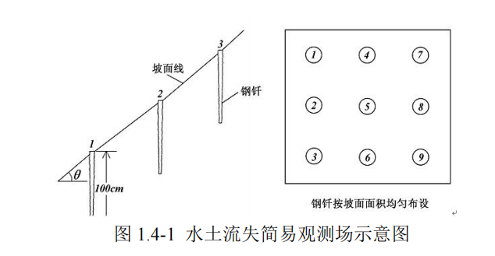
计算水土流失量图
①重力侵蚀状况监测
对于重力侵蚀状况，采用《生产建设项目水土保持监测规程（试行）》(办水保[2015]139号）中规定的方法。在汛期开始、每次暴雨过后和汛期终了，按照类型（崩塌、滑塌、泻溜），调查发生重力侵蚀的次数、地点、原因、面积、总的土方量及洪水冲走的土方量，以及每次暴雨后冲沟的泥石流发生情况、运动特征及固体搬运物质等。
②土壤性质指标量测
涉及的土壤性质指标（容重、含水量、抗蚀性等）观测方法采用土壤理化分析手册和国家有关技术规范规定的标准方法。
(4）水土保持设施效果的监测
水土保持措施的实施数量，采用抽样调查的方式，通过实地调查核实。
水土保持措施的质量，通过抽样调查的方式进行。对于工程防治措施，主要调查其稳定性、完好程度、质量和运行状况，按照《生产建设项目水土保持监测规程（试行〉》(办水保[2015]139号）中规定的方法，并参照GB/T15772—1995《水土保持综合治理规划通则》、GB/T16453.1～16453.6—1996《水土保持综合治理技术规范》的规定;植物措施主要调查其林草的成活率、保存率、生长发育情况（林木的树高、胸径、冠幅)、抗冻性及其植被覆盖度的变化，采用《生产建设项目水土保持监测规程（试行）》(办水保[2015]139号）中规定的方法，参照SD239—87中第6.5.2条规定的方法。
水土流失防治效果监测主要通过实地调查和核算的方法进行。
水土保持措施的保土效益按照GB/T15774-1995《水土保持综合治理效益计算方法》进行;拦渣效益通过量测实际拦渣量进行计算。

1.3.6 监测成果提交情况
2021年12月入场，根据现场监测、调查监测和资料收集，完成实施方案1份，监测季报1份，监测总结报告1份。监测成果均已提交衡阳市城市建设投资有限公司。

1.3.7 监测阶段性成果
通过遥感监测，并对卫星遥感图片处理，得出开工前、施工中和完工后的遥感影像，详见下图。
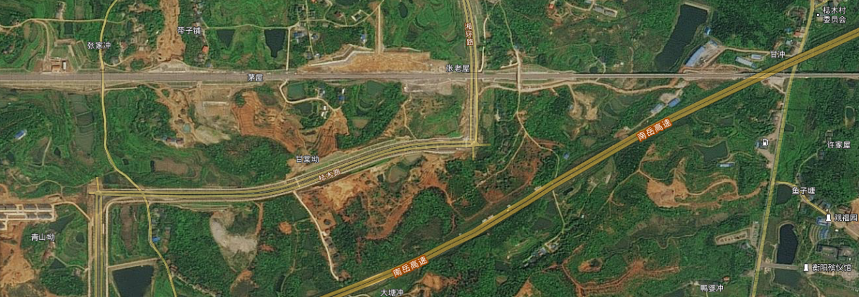
图-1 工程开工前遥感影像图
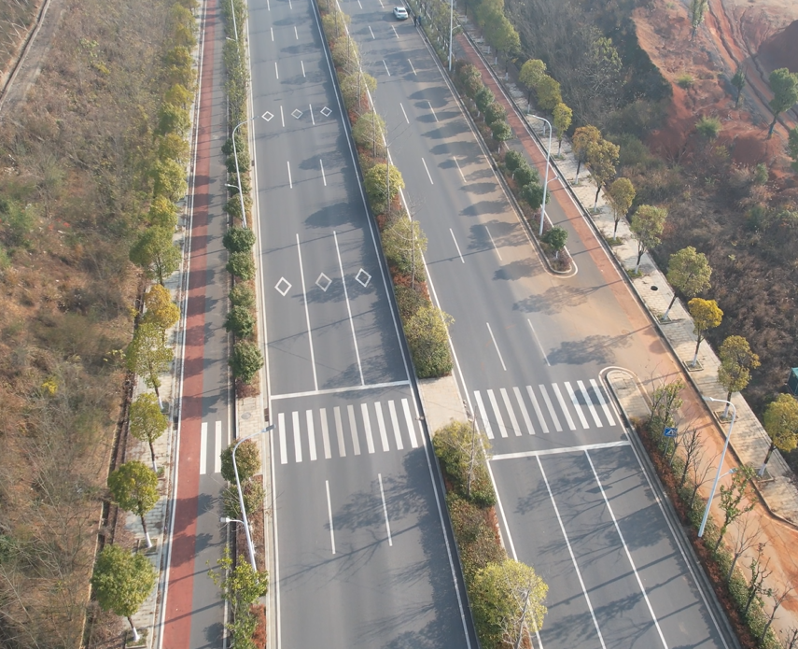
图-2 工程完工后航拍图

2 监测内容与方法

2.1 气象水文监测
1) 降水量、降雨强度等监测，以收集工程区内或临近区域已知气象站的气象观测资料数据为主。
2) 径流量、泥沙量等，可收集临近区域观测资料数据，也可以利用沉沙池、标准取样器，取出浑水水样，经过滤烘干后，求得水量和泥量。
3) 气温(采用专用温度计)、湿度(采用干湿球法)等，可参照当地气象监测资料。

2.2 水土保持生态环境状况的监测
项目建设区水土流失因子采用SL277-2002《水土保持监测技术规程》中7.4规定方法。
- 地形、地貌、植被的扰动面积、扰动强度的变化。
采用实地勘测、地形测量等方法，结合GPS技术的应用，对地形、地貌、植被的扰动变化进行监测。
- 复核建设项目占地面积、扰动地表面积
采用查阅设计文件资料，利用高精度GPS技术，沿扰动边际进行跟踪作业，结合实地情况调查、地形测量分析，进行对比核实，计算场地占用土地面积、扰动地表面积。
3）复核项目挖方、填方数量及面积、弃土、弃石、弃渣量及堆放面积。
采用查阅设计文件资料，利用高精度GPS技术，沿扰动边际进行跟踪作业，结合实地情况调查、地形测量分析，进行对比核实，计算项目挖方、填方数量及面积和弃土。弃石、弃渣量及堆放面积。人工开挖与填方边坡坡度采用地形测量法。
4）项目区林草覆盖率
采用抽样统计和调查、测量等方法，并结合GPS技术的应用进行监测，即选择有代表性的地块，分别确定调查地样方，并进行观测和计算。
项目区林草覆盖率利用高精度GPS定位，采用抽样调查和测量等方法进行监测。
纳入计算的林地或草地面积，其林地郁闭度或草地的盖度取大于20%。样方规格乔木林为10m×10m，灌木林为5m×5m，草地为2m×2m。监测采用的GPS定位和GIS技术，具有对监测对象的位置、边界准确定位的高精度特性，可在实地调查基础上，结合对地形图件和施工图件的综合分析，提取建设项目占地面积、地表位置及变化情况的数据信息准确可靠。

2.3 水土流失动态变化的监测
本项目水土流失状况的监测包括各监测区的水土流失面积、流失量、程度的变化情况（包括坡面水土流失、重力侵蚀等）及对周边和下游地区造成的危害及其趋势，应在水土保持方案中水土流失预测的基础上进行。通过对报告书预测的重点流失区的典型调查和抽样调查，获得现状监测资料，并进行各次监测成果的对比分析，以及与原预测成果的对比。项目建设区水土流失量采用《水土保持监测技术规程》(SL277-2002)中7.3.3和7.3.4规定的方法
1）项目建设区扰动地表、临时堆土等施工活动引起的水土流失数量，以及
变化情况，可通过典型调查、各种地面定点监测方法进行监测。
本工程挖填坡面水蚀量和临时堆土水土流失量的监测主要采用简易坡面量测法、简易径流小区法和沉沙池法进行监测。
2) 重力侵蚀状况监测
对于重力侵蚀状况，采用SL277-2002《水土保持监测技术规程》中7.3.6规定的方法。在汛期开始、每次暴雨过后和汛期终了，按照类型（崩塌、滑塌、泻溜），调查发生重力侵蚀的次数、地点、原因、面积、总的土方量及洪水冲走的土方量，以及每次暴雨后冲沟的泥石流发生情况、运动特征及固体搬运物质等。
定位观测采用排桩法，从滑坡后缘稳定岩体开始，沿可能出现的滑坡变形最明显的轴向等距离布设一系列排桩。各桩间距10m，埋深0.5—0.8m。按汛期每周一次、非汛期每月一次，量测各桩之间的距离（包括相临排桩地表直线间距、相临排桩桩端直线间距）。两排桩间距采用皮尺读取，多个排桩间距用水准仪测量。根据定期量测数据，可用于研究和判断滑坡的变形规模、机制及发展趋势。
- 土壤性质指标量测涉及的土壤性质指标（容重、含水量、抗蚀性等）观测方法采用土壤理化分析手册和国家有关技术规范规定的标准方法。

2.4 水土保持措施防治效果的监测
水土保持措施的实施数量，采用抽样调查的方式，通过实地调查核实；水土保持措施的质量，通过抽样调查的方式进行。对于工程防治措施，主要调查其稳定性、完好程度、质量等状况，按照SL277-2002《水土保持监测技术规程》中7.4.3规定的方法，并参照GB/T15772―2008《水土保持综合治理规划通则》与GB/T16453.1~16453.6―2008《水土保持综合治理技术规范》的规定；植物措施主要调查其林草的成活率、保存率、生长发育情况（林木的树高、胸径、冠幅）、抗冻性及其植被覆盖度的变化，采用SL277-2002《水土保持监测技术规程》中6.5.1~6.5.4和7.4.4规定的方法，参照SD239—87中第6.5.2条规定的方法。
水土流失防治效果监测主要通过实地调查和核算的方法进行。
六个防治目标的监测方法如下：
- 扰动土地整治率
根据工程设计资料，结合野外实地调查，统计各防治区内水土保持防治措施面积、永久建筑面积、水面积及扰动地表面积，分别计算各防治区的扰动土地整治率。
- 水土流失总治理度
通过实地调查和工程设计资料分析，统计分析各防治区的水土流失面积和水土保持防治措施面积，两者相除得出水土流失总治理度。
- 土壤流失控制比
根据定位观测得到的土壤侵蚀量，类比分析计算出各防治区的土壤侵蚀量，再计算各防治区的水土流失控制比，采用加权平均法计算本工程的土壤流失控制比。
- 拦渣率
通过实地调查、现场量测和统计分析，计算采取各项防护措施后实际拦挡的弃渣量，用实际拦挡的弃渣量除以该渣场弃渣总量得出该弃渣场的拦渣率，采用加权平均法最后求得本工程的拦渣率。
- 林草植被恢复率
通过实地调查、现场量测和统计分析，得出实施植物措施面积及可以采取植物措施的面积，算得林草植被恢复率。
- 林草覆盖率
通过实地调查、现场测量和统计分析，确定已实施的植物措施面积与项目建设区总面积，两者相除得出林草覆盖率。

2.5 重大水土流失事件的监测
采用现场巡查法，监测水土流失对主体工程及周边环境的影响等情况。应布设在水土流失防治措施的薄弱环节以及不良地质区段，施工过程中防治措施不能及时到位的施工区（段）应重点监测。

3 重点部位水土流失动态监测

3.1 防治责任范围监测

3.1.1 水土保持防治责任范围
批复的方案报告书中，本工程建设项目包括：道路路基、路面、桥梁、涵洞、市政管网等。工程水土流失防治责任范围为36.17hm²，根据水土保持监测现场量测和衡阳市城市建设投资有限公司提供的用地文件等相关资料，本工程实际水土流失防治责任范围为31.11hm² 。
本工程水土流失防治责任范围监测表见下表 3-1。
表 3-1 项目区防治责任范围对比表（hm²）
分区 | 防治责任范围
分区 | 方案报告书 | 实际施工 | 增减情况
分区 | 项目建设区 | 项目建设区 | 增减情况
主体工程区 | 16.73 | 16.68 | -0.05
弃渣场区 | 11.22 | 11.22 | 0
生产生活区 | 0.59 | 0.64 | 0.05
临时堆土区 | 0.98 | 0.98 | 0
临时道路区 | 1.59 | 1.59 | 0
小计 | 31.11 | 31.11
直接影响区 | 5.06 | / | -5.06
合计 | 36.17 | 31.11 | -5.06
主要变化原因主要如下：
1）主体工程区：主体实际施工与前期设计基本一致，未有较大变化，因此，主体工程区占地与方案阶段基本保持一致，减少了0.05hm²预留发展用地征地。
2）弃渣场区：原水保方案设计弃渣场区占地为11.22hm²。在实际施工过程中，弃渣场区占地也为11.22hm²。
3）生产生活区：原水保方案设计生产生活区占地为0.59hm²。在实际施工过程中生产生活区占地为0.64hm²，增加了0.05hn²用地。
4）临时堆土区：原水保方案设计临时堆土2.8万m³，实际施工中，临时堆土为2.8万m³ ，平均堆高3m，总计占地0.98hm²，较方案相比，未发生重大变化。
5）临时道路区：原水保方案设计临时施工道路区占地为1.59hm²。在实际施工过程中，临时施工道路区占地也为1.59hm²。
6）直接影响区：方案设计阶段直接影响区包括主体工程区和进场道路区直接影响区，实际施工过程中，本工程场坪施工由当地政府负责，建设单位只对用地红线范围内厂区土地进行扰动，不存在直接影响区。

3.1.2 建设期扰动土地面积
根据建设单位用地文件，结合施工和监理单位资料，建设期工程实际发生的扰动土地面积31.11hm²。
根据本项目施工进度，本项目扰动土地面积变化情况见下表：
表3-2 扰动土地面积变化情况表
分区 | 占地面积 | 扰动面积 | 扰动土地治理面积 |  |  |  | 扰动土地整治率%
分区 | 占地面积 | 扰动面积 | 植物措施 | 工程措施 | 建筑物及场地道路硬化面积 | 小计 | 扰动土地整治率%
主体工程区 | 16.73 | 16.68 | 0.19 | 6.26 | 9.67 | 16.12 | 96.8
弃渣场区 | 11.22 | 11.22 | 10.42 | 0.72 | 0.07 | 11.21 | 99.9
生产生活区 | 0.59 | 0.64 | 0.25 | 0.04 | 0.34 | 0.63 | 98.4
临时堆土区 | 0.98 | 0.98 | 0.95 | 0 | 0.02 | 0.97 | 99
临时道路区 | 1.59 | 1.59 | 1.54 | 0.02 | 0.02 | 1.58 | 99.4
总计 | 31.11 | 31.11 | 13.35 | 7.04 | 10.12 | 30.51 | 98.1

3.2 取土(石、料)监测结果
1 、方案设计取土场情况
根据衡阳市水利局批复的《衡阳市桎木路市政工程水土保持方案报告书》，本工程回填土方33.37万m³，无需单独设置取土场。
2、实际取土情况
对本工程土石方监测结果和建设单位与签订的协议表明，工程回填土石方33.37m³，无需单独设置取土场。

3.3 弃土(石、渣)监测结果
1、方案设计弃渣情况
根据批复的水土保持方案报告书，本项目弃方量为99.3万m³，均为土方，土方调运由自卸汽车通过临时道路调运至弃渣场集中堆放，此外，工程生产运行期产生的炉渣也全部综合利用，无需设置弃渣永久堆场。
2、实际弃渣情况
工程实际弃方99.3万m³，均为土方，由自卸汽车通过临时道路调运至弃渣场集中堆放，工程生产运行期产生的炉渣也全部综合利用，无需设置弃渣永久堆场，。

3.4 土石方流向情况监测结果
1、方案设计土石情况
根据批复的水土保持方案报告书，主体工程总开挖量133.03万m³ ，填方量9.32万m³，湘环路路基土方回填24.05万m³，总填方量33.37万m³，总弃渣量为99.3万m³，均为建筑垃圾，弃渣由自卸汽车运输至弃渣场集中堆放。
2、实际施工土石方情况
根据工程实际建设情况及水土保持监测资料，总填方量33.73万 m³，与方案报告书相一致，本工程表土剥离总量2.8万 m³，与方案报告书相一致；表土回填总量2.8万m³，与方案报告书一致。
项目建设区实际土石方流向见下表
表 3-3 项目建设区实际土石方流向 单位：万 m³
项目分区 |  | 挖方 |  |  | 填方 |  |  | 弃方
 |  | 小计 | 表土 | 土方 | 小计 | 表土 | 土方 | 小计 | 土方 | 弃方去向
场地平整 |  | 102.51 | 1.9 | 100.61 | 16.02 | 1.9 | 14.14 | 86.13 | 86.13 | 自卸汽车通过临时道路调运至弃渣场集中堆放
主体工程区 | 场内建筑物 | 15.47 | 0 | 15.47 | 11.32 | 0 | 11.32 | 4.15 | 4.15 | 自卸汽车通过临时道路调运至弃渣场集中堆放
主体工程区 | 场内管线工程 | 0.71 | 0 | 0.71 | 0.56 | 0 | 0.56 | 0.15 | 0.15 | 自卸汽车通过临时道路调运至弃渣场集中堆放
临时工程区 |  | 14.34 | 0.9 | 13.44 | 5.47 | 0.9 | 4.57 | 8.87 | 8.87 | 自卸汽车通过临时道路调运至弃渣场集中堆放
合计 |  | 133.03 | 2.8 | 130.23 | 33.37 | 2.8 | 30.57 | 99.3 | 99.3

4 水土流失防治措施监测结果

4.1 工程措施监测结果

4.1.1 工程措施实施情况
工程措施施工单位为湖南顺天集团有限公司。针对主体工程中具有水土保持功能的工程措施在收集设计资料、监理资料的基础上，通过现场巡查为主的方法进行调查监测，本项目分区为主体工程区、临时堆土区、弃渣场区，生产生活区，临时道路区5个分区，布设了浆砌砖排水沟、土地平整和浆砌砖沉砂池等水土保持工程措施；场区进行了土地平整。
4.1.1.1 主体工程区工程措施
主体工程区完成工程措施为：浆砌砖沉砂池26个、边沟及排水沟4170m、平台截水沟1710m坡顶截水沟3730m。
表4-1 主体工程区水土保持工程措施对比情况表
防治分区 | 措施名称 | 单位 | 方案设计 | 实际完成 | 增减变化
主体工程区 | 浆砌砖沉砂池 | 个 | 26 | 26 | 0
主体工程区 | 边沟及排水沟 | m | 4170 | 4170 | 0
主体工程区 | 平台截水沟 | m | 1710 | 1710 | 0
主体工程区 | 坡顶截水沟 | m | 3730 | 3730 | 0
主体工程区水土保持工程措施无重大变化。
4.1.1.2 临时堆土区工程措施
临时堆土区完成措施为：土地平整9800m²
表4-2 临时堆土区水土保持工程措施对比情况表
防治分区 | 措施名称 | 单位 | 方案设计 | 实际完成 | 增减变化
临时堆土区 | 土地平整 | m² | 9800 | 9800 | 0
临时堆土区水土保持工程措施无重大变化。
4.1.1.3 弃渣场区工程措施
弃渣场区完成措施为：浆砌砖沉砂池37个、浆砌砖排水沟2724m、浆砌石挡土墙7227.6m³。
表4-3 弃渣场区水土保持工程措施对比情况表
防治分区 | 措施名称 | 单位 | 方案设计 | 实际完成 | 增减变化
弃渣场区 | 浆砌砖沉砂池 | 个 | 37 | 37 | 0
弃渣场区 | 浆砌砖排水沟 | m | 2724 | 2724 | 0
弃渣场区 | 浆砌石挡土墙 | m³ | 7227.6 | 7227.6 | 0

4.1.1.4 生产生活区工程措施
生产生活区完成措施为;土地平整5900m²、复耕3400m²。
表4-4 生产生活区水土保持工程措施对比情况表
防治分区 | 措施名称 | 单位 | 方案设计 | 实际完成 | 增减变化
生产生活区 | 土地平整 | m² | 5900 | 5900 | 0
生产生活区 | 复耕 | m² | 3400 | 3400 | 0
生产生活区水土保持工程措施无重大变化。
4.1.1.5 临时施工道路区工程措施
临时施工道路区完成措施为;土地平整15900m²。
表4-5 临时施工道路区水土保持工程措施对比情况表
防治分区 | 措施名称 | 单位 | 方案设计 | 实际完成 | 增减变化
临时施工道路区 | 土地平整 | m² | 15900 | 15900 | 0
临时施工道路区水土保持工程措施无重大变化

4.2 植物措施监测结果

4.2.1 植物措施实施情况
植物措施施工单位为湖南顺天建设集团有限公司，针对主体工程中具有水土保持功能的植物措施在收集设计资料、监理资料的基础上，通过现场巡查为主的方法进行调查监测，各分区水土保持植物措施都已实施。
4.2.1.1 主体工程区植物措施
主体工程区完成植物措施工程量为：种植乔木864株、种植灌木4320株、喷播植草56231m²。
表4-6 主体工程区水土保持植物措施对比情况表
防治分区 | 措施名称 | 单位 | 方案设计 | 实际完成 | 增减变化
主体工程区 | 栽植乔木 | 株 | 864 | 864 | 0
主体工程区 | 栽植灌木 | 株 | 4320 | 4320 | 0
主体工程区 | 喷播植草 | m² | 56231 | 56231 | 0
主体工程区水土保持植物措施无重大变化。
4.2.1.2 临时堆土区植物措施
临时堆土区完成植物措施工程量为：种植乔木245株、种植灌木1475株、喷播植草9800m²。

表4-7 临时堆土区水土保持植物措施对比情况表
防治分区 | 措施名称 | 单位 | 方案设计 | 实际完成 | 增减变化
临时堆土区 | 栽植乔木 | 株 | 245 | 245 | 0
临时堆土区 | 栽植灌木 | 株 | 1475 | 1475 | 0
临时堆土区 | 喷播植草 | m² | 9800 | 9800 | 0
临时堆土区水土保持植物措施无重大变化。
4.2.2.3 弃渣场区植物措施
弃渣场区完成植物措施工程量为：种植乔木4488株、种植灌木22476株、喷播植草112200m²。
表4-8 弃渣场区水土保持植物措施对比情况表
防治分区 | 措施名称 | 单位 | 方案设计 | 实际完成 | 增减变化
弃渣场区 | 栽植乔木 | 株 | 4488 | 4888 | 0
弃渣场区 | 栽植灌木 | 株 | 22476 | 22476 | 0
弃渣场区 | 喷播植草 | m² | 112200 | 112200 | 0
弃渣场区水土保持植物措施无重大变化。
4.2.2.4 生产生活区植物措施
生产生活区完成植物措施工程量为：种植乔木98株、种植灌木463株、喷播植草2500m²。
表4-9 生产生活区水土保持植物措施对比情况表
防治分区 | 措施名称 | 单位 | 方案设计 | 实际完成 | 增减变化
生产生活区 | 栽植乔木 | 株 | 98 | 98 | 0
生产生活区 | 栽植灌木 | 株 | 463 | 463 | 0
生产生活区 | 喷播植草 | m² | 2500 | 2500 | 0
生产生活区水土保持植物措施无重大变化。
4.2.1.5 临时施工道路区植物措施
临时施工道路区完成植物措施工程量为：种植乔木560株、种植灌木2520株、喷播植草15900m²。
表4-10 临时施工道路区水土保持植物措施对比情况表
防治分区 | 措施名称 | 单位 | 方案设计 | 实际完成 | 增减变化
临时施工道路区 | 栽植乔木 | 株 | 560 | 560 | 0
临时施工道路区 | 栽植灌木 | 株 | 2520 | 2520 | 0
临时施工道路区 | 喷播植草 | m² | 15900 | 15900 | 0
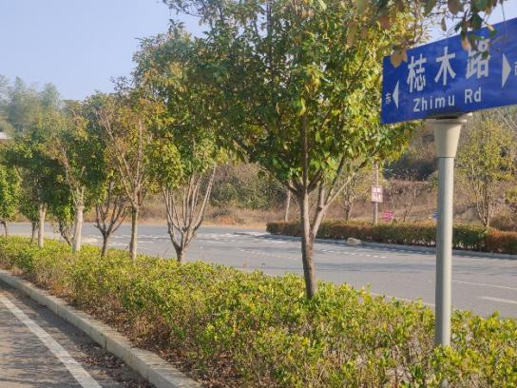
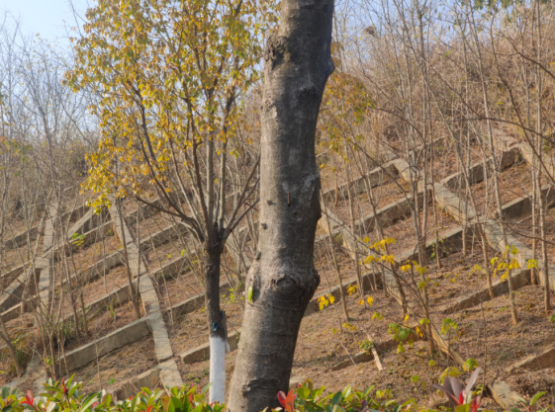
护坡绿化 道路植种灌乔木

4.3 临时防治措施监测结果

4.3.1 临时措施实施情况
临时措施施工单位为湖南顺天建设集团有限公司，针对主体工程中具有水土保持功能的临时措施在收集设计资料、监理资料的基础上，通过现场巡查为主的方法进行调查监测，本项目实施的临时措施有采取临时排水沟、临时沉砂池、防护网覆盖、编织袋土拦挡等措施。
4.3.1.1 主体工程区临时措施
主体工程区完成临时措施工程量为：表土剥离26979m³，表土回填26979m³，编织袋土拦挡532.6m，挡土241板块，临时排水沟4474m，临时沉砂池26个，临时覆盖19223m²。
本项目采取的临时防护措施见下表4-11
表 4-11 主体工程区水土保持临时措施完成情况表
防治分区 | 措施名称 | 单位 | 完成工程量 | 实施时间
主体工程区 | 表土剥离 | m³ | 26979 | 2016.4~2016~7
主体工程区 | 表土回填 | m³ | 26979 | 2016.4~2016~7
主体工程区 | 编织袋土拦挡 | m | 532.6 | 2016.7~2017.2
主体工程区 | 挡土板 | 块 | 241 | 2016.7~2017.2
主体工程区 | 临时排水沟 | m | 4474 | 2016.7~2017.3
主体工程区 | 临时沉砂池 | 个 | 26 | 2016.6~2017.4
主体工程区 | 临时覆盖 | m² | 19223 | 2016.6~2017.4

4.3.1.2 临时堆土区临时措施
临时堆土区完成临时措施工程量为：表土剥离2940m³，表土回填2940m³ ，编织袋土拦挡346m，挡土板573块，临时排水沟1041m，临时沉砂池20个。
表 4-12 临时堆土区水土保持临时措施完成情况表
防治分区 | 措施名称 | 单位 | 完成工程量 | 实施时间
临时堆土区 | 表土剥离 | m³ | 2940 | 2016.6~2016~6
临时堆土区 | 表土回填 | m³ | 2940 | 2016.4~2016~6
临时堆土区 | 编织袋土拦挡 | m | 346 | 2016.7~2016.12
临时堆土区 | 挡土板 | 块 | 573 | 2016.7~2016.12
临时堆土区 | 临时排水沟 | m | 1041 | 2016.7~2016.12
临时堆土区 | 临时沉砂池 | 个 | 20 | 2016.6~2017.2

4.3.1.3 弃渣场区临时措施
弃渣场区完成临时措施工程量为：表土剥离33660m³，表土回填33660m³，编织袋土拦挡3961m，临时覆盖9600m²，临时排水沟1621m，临时沉砂池32个。
表 4-13 弃渣场区水土保持临时措施完成情况表
防治分区 | 措施名称 | 单位 | 完成工程量 | 实施时间
弃渣场区 | 表土剥离 | m³ | 33660 | 2016.6~2016~9
弃渣场区 | 表土回填 | m³ | 33660 | 2016.6~2016~9
弃渣场区 | 编织袋土拦挡 | m | 3961 | 2016.7~2017.2
弃渣场区 | 临时覆盖 | m² | 9600 | 2016.7~2017.2
弃渣场区 | 临时排水沟 | m | 1621 | 2016.7~2017.3
弃渣场区 | 临时沉砂池 | 个 | 32 | 2016.6~2017.3

4.3.1.4 生产生活区临时措施
生产生活区完成临时措施工程量为：编织袋土拦挡57.4m，挡土板25块 ，临时排水沟486m，临时沉砂池24个。
表 4-14 生产生活区水土保持临时措施完成情况表
防治分区 | 措施名称 | 单位 | 完成工程量 | 实施时间
生产生活区 | 编织袋土拦挡 | m | 57.4 | 2016.6~201~9
生产生活区 | 挡土板 | 块 | 25 | 2016.4~2016~6
生产生活区 | 临时排水沟 | m | 486 | 2016.7~2017.6
生产生活区 | 临时沉砂池 | 个 | 24 | 2016.7~2017.6

4.3.1.5 临时施工道路区临时措施
临时施工道路区完成临时措施工程量为：表土剥离4158m³，表土回填4158m³，编织袋土拦挡142.64m，临时沉砂池15个，临时排水沟3034m。
表 4-15 临时施工道路区水土保持临时措施完成情况表
防治分区 | 措施名称 | 单位 | 完成工程量 | 实施时间
临时施工道路区 | 表土剥离 | m³ | 4158 | 2016.6~2016~9
临时施工道路区 | 表土回填 | m³ | 4158 | 2016.6~2016~9
临时施工道路区 | 编织袋土拦挡 | m | 142.64 | 2016.7~2016.12
临时施工道路区 | 临时沉砂池 | 个 | 15 | 2016.7~2017.6
临时施工道路区 | 临时排水沟 | m | 3034 | 2016.7~2017.6

表 4-16 方案设计水保临时措施与完成工程对比情况表
防治分区 | 措施名称 | 单位 | 方案设计 | 实际完成 | 增减变化
主体工程区 | 表土剥离 | m³ | 26979 | 26979 | 0
主体工程区 | 表土回填 | m³ | 26979 | 26979 | 0
主体工程区 | 编织袋土拦挡 | m | 532.6 | 532.6 | 0
主体工程区 | 挡土板 | 块 | 241 | 241 | 0
主体工程区 | 临时排水沟 | m | 4474 | 4474 | 0
主体工程区 | 临时沉砂池 | 个 | 26 | 26 | 0
主体工程区 | 临时覆盖 | m² | 19223 | 19223 | 0
临时堆土区 | 表土剥离 | m³ | 2940 | 2940 | 0
临时堆土区 | 表土回填 | m³ | 2940 | 2940 | 0
临时堆土区 | 编织袋土拦挡 | m | 346 | 346 | 0
临时堆土区 | 挡土板 | 块 | 573 | 573 | 0
临时堆土区 | 临时排水沟 | m | 1041 | 1041 | 0
临时堆土区 | 临时沉砂池 | 个 | 20 | 20 | 0
弃渣场区 | 表土剥离 | m³ | 33660 | 33660 | 0
弃渣场区 | 表土回填 | m³ | 33660 | 33660 | 0
弃渣场区 | 编织袋土拦挡 | m | 3961 | 3961 | 0
弃渣场区 | 临时覆盖 | m² | 9600 | 9600 | 0
弃渣场区 | 临时排水沟 | m | 1621 | 1621 | 0
弃渣场区 | 临时沉砂池 | 个 | 32 | 32 | 0
生产生活区 | 编织袋土拦挡 | m | 57.4 | 57.4 | 0
生产生活区 | 挡土板 | 块 | 25 | 25 | 0
生产生活区 | 临时排水沟 | m | 486 | 486 | 0
生产生活区 | 临时沉砂池 | 个 | 24 | 24 | 0
临时施工道路区 | 表土剥离 | m³ | 4158 | 4158 | 0
临时施工道路区 | 表土回填 | m³ | 4158 | 4158 | 0
临时施工道路区 | 编织袋土拦挡 | m | 142.64 | 142.64 | 0
临时施工道路区 | 临时沉砂池 | 个 | 15 | 15 | 0
临时施工道路区 | 临时排水沟 | m | 3034 | 3034 | 0

4.3.1.6 实际完成水土保持临时措施汇总及对比
本项目主要完成水土保持临时措施为：表土剥离67737m³、回填67737m³、临时排水沟10656m、临时沉沙池117个、编织袋土拦挡5039.64m³、临时排水沟10656m、挡土板839块、临时覆盖28823m²。
临时措施的实施受工程进度、施工期气候条件、地形地貌等实际情况影响较大，从上表可以看出，各个分区临时措施变化不大。
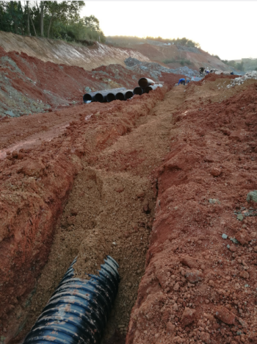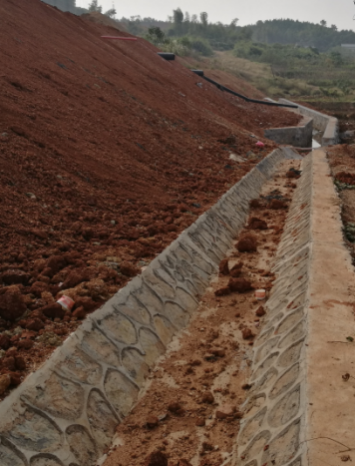
管道埋设 排水边沟 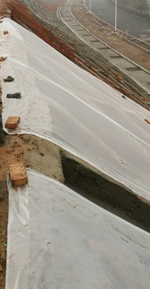 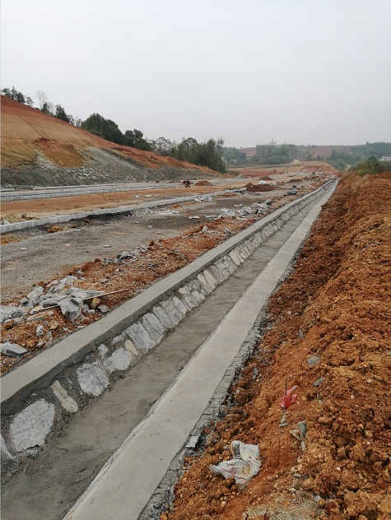
边坡防护 截水沟

4.4 水土保持措施防治效果
1、水土保持工程量
根据监测人员实地量测和施工、监理、建设单位提供的资料，本工程实际完成的工程量详见下表4-17。

表 4-17 实际完成的水土保持工程量表
措施类型 | 防治分区 | 措施名称 | 单位 | 工程量 |  | 增减变化
 |  |  |  | 方案设计 | 实际完成
工程措施 | 主体工程区 | 浆砌砖沉砂池 | 个 | 26 | 26 | 0
工程措施 | 主体工程区 | 边沟及排水沟 | m | 4170 | 4170 | 0
工程措施 | 主体工程区 | 平台截水沟 | m | 1710 | 1710 | 0
工程措施 | 主体工程区 | 坡顶截水沟 | m | 3730 | 3730 | 0
工程措施 | 临时堆土区 | 土地平整 | m² | 9800 | 9800 | 0
工程措施 | 弃渣场区 | 浆砌砖沉砂池 | 个 | 37 | 37 | 0
工程措施 | 弃渣场区 | 浆砌砖排水沟 | m | 2724 | 2724 | 0
工程措施 | 弃渣场区 | 浆砌石挡土墙 | m³ | 7227.6 | 7227.6 | 0
工程措施 | 生产生活区 | 土地平整 | m² | 5900 | 5900 | 0
工程措施 | 生产生活区 | 复耕 | m² | 3400 | 3400 | 0
工程措施 | 临时施工道路区 | 土地平整 | m² | 15900 | 15900 | 0
植物措施 | 主体工程区 | 栽植乔木 | 株 | 864 | 864 | 0
植物措施 | 主体工程区 | 栽植灌木 | 株 | 4320 | 4320 | 0
植物措施 | 主体工程区 | 喷播植草 | m² | 56231 | 56231 | 0
植物措施 | 临时堆土区 | 栽植乔木 | 株 | 245 | 245 | 0
植物措施 | 临时堆土区 | 栽植灌木 | 株 | 1475 | 1475 | 0
植物措施 | 临时堆土区 | 喷播植草 | m² | 9800 | 9800 | 0
植物措施 | 弃渣场区 | 栽植乔木 | 株 | 4488 | 4488 | 0
植物措施 | 弃渣场区 | 栽植灌木 | 株 | 22476 | 22476 | 0
植物措施 | 弃渣场区 | 喷播植草 | m² | 112200 | 112200 | 0
植物措施 | 生产生活区 | 栽植乔木 | 株 | 98 | 98 | 0
植物措施 | 生产生活区 | 栽植灌木 | 株 | 463 | 463 | 0
植物措施 | 生产生活区 | 喷播植草 | m² | 2500 | 2500 | 0
植物措施 | 临时施工道路区 | 栽植乔木 | 株 | 560 | 560 | 0
植物措施 | 临时施工道路区 | 栽植灌木 | 株 | 2520 | 2520 | 0
植物措施 | 临时施工道路区 | 喷播植草 | m² | 15900 | 15900 | 0
临时措施 | 主体工程区 | 表土剥离 | m³ | 26979 | 26979 | 0
临时措施 | 主体工程区 | 表土回填 | m³ | 26979 | 26979 | 0
临时措施 | 主体工程区 | 编织袋土拦挡 | m | 532.6 | 532.6 | 0
临时措施 | 主体工程区 | 挡土板 | 块 | 241 | 241 | 0
临时措施 | 主体工程区 | 临时排水沟 | m | 4474 | 4474 | 0
临时措施 | 主体工程区 | 临时沉砂池 | 个 | 26 | 26 | 0
临时措施 | 主体工程区 | 临时覆盖 | m² | 19223 | 19223 | 0
临时措施 | 临时堆土区 | 表土剥离 | m³ | 2940 | 2940 | 0
临时措施 | 临时堆土区 | 表土回填 | m³ | 2940 | 2940 | 0
临时措施 | 临时堆土区 | 编织袋土拦挡 | m | 346 | 346 | 0
临时措施 | 临时堆土区 | 挡土板 | 块 | 573 | 573 | 0
临时措施 | 临时堆土区 | 临时排水沟 | m | 1041 | 1041 | 0
临时措施 | 临时堆土区 | 临时沉砂池 | 个 | 20 | 20 | 0
临时措施 | 弃渣场区 | 表土剥离 | m³ | 33660 | 33660 | 0
临时措施 | 弃渣场区 | 表土回填 | m³ | 33660 | 33660 | 0
临时措施 | 弃渣场区 | 编织袋土拦挡 | m | 3961 | 3961 | 0
临时措施 | 弃渣场区 | 临时覆盖 | m² | 9600 | 9600 | 0
临时措施 | 弃渣场区 | 临时排水沟 | m | 1621 | 1621 | 0
临时措施 | 弃渣场区 | 临时沉砂池 | 个 | 32 | 32 | 0
临时措施 | 生产生活区 | 编织袋土拦挡 | m | 57.4 | 57.4 | 0
临时措施 | 生产生活区 | 挡土板 | 块 | 25 | 25 | 0
临时措施 | 生产生活区 | 临时排水沟 | m | 486 | 486 | 0
临时措施 | 生产生活区 | 临时沉砂池 | 个 | 24 | 24 | 0
临时措施 | 临时施工道路区 | 表土剥离 | m³ | 4158 | 4158 | 0
临时措施 | 临时施工道路区 | 表土回填 | m³ | 4158 | 4158 | 0
临时措施 | 临时施工道路区 | 编织袋土拦挡 | m | 142.64 | 142.64 | 0
临时措施 | 临时施工道路区 | 临时沉砂池 | 个 | 15 | 15 | 0
临时措施 | 临时施工道路区 | 临时排水沟 | m | 3034 | 3034 | 0
本项目各项工程措施及植物措施实施完成后，能有效控制工程建设造成的水土流失，保证项目的安全运行，绿化、美化环境，恢复改善工程建设破坏的土地及植被。
本项目实施过程中以工程措施为先导，结合工程建设拦挡、排水、沉沙等措施，保护坡脚稳定，减少地表径流冲刷，使水土流失有效控制。在水土流失得到有效控制的前提下，通过对新生裸露地表进行土地整治、种植水保林草和绿化等措施，通过以上综合防治体系，达到保护地表、改善生态环境、防治水土流失、发挥植物措施的观赏性和长效性的目的。自建成投产至今运营期间，边坡稳定、排水通畅、植物生长良好。
监测结果表明，工程建设中，采取了边坡防护、拦挡、排水、绿化等措施，各项水土保持措施的实施有效地防治了水土流失，达到了水土保持方案设计的治理目标和要求。

5 土壤流失情况监测

5.1 水土流失面积
经监测统计，工程共扰动土地面积31.11hm²，建设期水土流失面积为31.11hm²。各项工程完建后，建筑物及硬化面积为10.12hm²，自然恢复期水土流失面积为20.99hm²，详见表5-1。
表 5-1 工程各阶段水土流失面积统计表 单位：hm²
监测分区 | 建设区扰动面积 | 建设区水土流失面积 | 建筑物及硬化面积 | 自然恢复期水土流失面积
主体工程区 | 16.68 | 16.68 | 9.67 | 15.9
弃渣场区 | 11.22 | 11.22 | 0.07 | 1.6
生产生活区 | 0.64 | 0.64 | 0.34 | 1.19
临时堆土区 | 0.98 | 0.98 | 0.02 | 0.96
临时道路区 | 1.59 | 1.59 | 0.02 | 1.34
合计 | 31.11 | 31.11 | 10.12 | 20.99

5.2 土壤流失量

5.2.1 土壤侵蚀模数估测
1）施工准备期前（原地貌）
根据现场调查，建设区原地貌平均侵蚀模数为2800t/km²·a。
2）施工期（含施工准备期）
根据工程施工特点，水土流失主要发生在主体工程区、弃渣场区。本工程施工时段为2016年3月~2017年11月，建设内容包括道路工程、给排水及防护工程、绿化及负责工程等。
各阶段施工扰动后的土壤侵蚀模数取全线整个施工过程的平均值，详见下表5-2。
3）植被恢复期
施工完成后进入植被恢复期，这时期的水土保持工程措施、植物措施实施进度较快，植被生长情况良好，植被恢复期侵蚀模数根据监测数据取值，其中弃渣场区取6700t/km²·a、临时道路区6200t/km²·a、生产生活区2200t/km²·a及临时堆土区取3217t/km²·a，路基工程区和桥梁工程区取6300t/km²·a。

表 5-2 各防治分区土壤侵蚀模数表 单位：t/hm².a
监测分区 | 原地貌 | 施工期 | 自然恢复期
路基工程区 | 2868 | 16600 | 6300
桥梁工程区 | 200 | 9600 | 6300
弃渣场区 | 3850 | 23500 | 6700
生产生活区 | 1833 | 5150 | 2200
临时堆土区 | 3217 | 16000 | 3217
临时道路区 | 3850 | 16000 | 6200

5.2.2 土壤流失量监测结果
1）施工期土壤流失量
各区域建构筑物从开始建设到逐步建设完成、硬化。根据估测得出本监测时段施工扰动后水土流失量6963.79t，新增水土流失量4767.6t，土壤侵蚀量详见表 5-3。
表 5-3 施工期（建构筑物建设期）土壤侵蚀流失量表
监测分区 | 水土流失面积（hm²） | 时间（a） | 侵蚀模数（t/km².a） |  | 水土流失量（t）
监测分区 | 水土流失面积（hm²） | 时间（a） | 原地貌 | 扰动后 | 原地貌 | 扰动后 | 新增
路基工程区 | 16.04 | 1.67 | 2868 | 16600 | 1015.18 | 3414.3 | 2399.09
桥梁工程区 | 0.64 | 1.64 | 200 | 9600 | 2.82 | 83.97 | 81.15
弃渣场区 | 11.22 | 1.67 | 3850 | 23500 | 950.34 | 2813.42 | 1863.08
生产生活区 | 0.64 | 1.67 | 1833 | 5150 | 23.79 | 80.86 | 57.07
临时堆土区 | 0.98 | 1 | 3217 | 16000 | 69.36 | 157.05 | 87.69
临时道路区 | 1.59 | 1 | 3850 | 16000 | 134.68 | 414.2 | 279.53
合计 | 31.11 |  |  |  | 2196.19 | 6963.79 | 4767.6

2）自然恢复期土壤流失量
根据监测数据，自然恢复期土壤侵蚀模数均已低于原地貌土壤侵蚀模数，故不计算自然恢复期土壤流失量。
3）本项目监测期土壤侵蚀量
综上所述，本项目监测期原地貌流失量2196.19t，施工扰动后水土流失量为6963.79t，新增水土流失量4767.6t

5.3 取料、弃渣潜在土壤流失量
本项目在实际施工过程中，未设置取土场，不存在潜在土壤流失量。
本工程施工过程中产生弃渣已由临时道路通过自卸汽车调运至弃渣场集中堆放。

5.4 水土流失危害
工程建设过程中，建设单位较重视水土保持工作，成立水土保持工作领导小组，专人专责，制定相关规章制度，切实加强项目区水土流失防治工作。施工单位及监理单位也按照建设单位要求，各司其职。
施工过程中各施工区域通过采取不同的临时防护措施，有效的控制了施工过程中产生的水土流失，在建构筑物、道路修建过程中，同时进行砼排水沟的布设以及绿化区域铺种草皮等绿化等措施的实施，缩短了水土流失的时间，减少了水土流失。
通过调查，项目区内未发生水土流失危害事件。

6 水土流失防治效果监测结果

6.1 扰动土地整治率
本项目实际扰动土地面积31.11hm²，完成的扰动土地整治面积为31.11hm²，包括植物措施面积13.35hm²，工程措施面积7.04hm²，各防治分区内建（构）筑物及场地、道路、硬化占地面积达10.12hm²，项目区平均扰动土地整治率为98.1%，达到方案防治标准的要求。本工程扰动土地整治情况分析见下表6-1。
表 6-1 扰动土地整治率
分区 | 占地面积 | 扰动  面积 | 扰动土地治理面积 |  |  |  | 扰动土地  整治率%
分区 | 占地面积 | 扰动  面积 | 植物  措施 | 工程  措施 | 建筑物及场地  道路硬化面积 | 小计 | 扰动土地  整治率%
主体工程区 | 16.68 | 16.68 | 0.19 | 6.26 | 9.67 | 16.12 | 96.8
弃渣场区 | 11.22 | 11.22 | 10.42 | 0.72 | 0.07 | 11.21 | 99.9
生产生活区 | 0.64 | 0.64 | 0.25 | 0.04 | 0.34 | 0.63 | 98.4
临时堆土区 | 0.98 | 0.98 | 0.95 | 0 | 0.02 | 0.97 | 99
临时道路区 | 1.59 | 1.59 | 1.54 | 0.02 | 0.02 | 1.58 | 99.4
总计 | 31.11 | 31.11 | 13.35 | 7.04 | 10.12 | 30.51 | 98.1

6.2 水土流失总治理程度
主体工程区实际扰动土地范围除去建（构）筑物、场地、道路、硬化占地面积，实际造成水土流失面积20.99hm²，各项水土保持工程措施和植物绿化措施等治理达标面积为20.38hm²，由此计算项目区水土流失综合总治理度为97.1%，达到方案防治标准的要求。
各防治分区水土流失治理情况详见下表6-2。
表 6.2 各防治分区水土流失治理情况表 单位：hm²
分区 | 项目建设面积 | 扰动面积 | 建筑物及场地道路硬化面积 | 水土流  失面积 | 水土流失治理面积 |  |  | 水土流失总治理度%
 |  |  |  |  | 工程措施 | 植物措施 | 小计 | 水土流失总治理度%
主体工程区 | 16.68 | 16.68 | 9.67 | 7.01 | 6.26 | 0.19 | 6.44 | 91.87
弃渣场区 | 11.22 | 11.22 | 0.07 | 11.15 | 0.72 | 10.42 | 11.14 | 99.91
生产生活区 | 0.64 | 0.64 | 0.34 | 0.3 | 0.04 | 0.25 | 0.29 | 96.67
临时堆土区 | 0.98 | 0.98 | 0.02 | 0.96 | 0 | 0.95 | 0.95 | 98.96
临时道路区 | 1.59 | 1.59 | 0.02 | 1.57 | 0.02 | 1.54 | 1.56 | 99.36
总计 | 31.11 | 31.11 | 10.12 | 20.99 | 7.04 | 13.35 | 20.38 | 97.1

6.3 拦渣率与弃渣利用情况
拦渣率指项目防治责任范围内采取措施实际挡护的永久弃渣、临时堆土数量占永久弃渣和临时堆土总量的百分比。
项目建设过程中，弃方99.3万m³，由自卸汽车通过临时道路调运至弃渣场集中堆放；表土堆置量2.8万m³，后期用于工程区绿化恢复，堆置过程中，采用了袋装土拦挡和覆盖。综上，弃渣和临时堆土数量98.63万m³，实际挡护数量95.9.万m³，拦渣率为96.6%。
表 6-3 拦渣率情况表
项目 | 永久弃渣/临时堆土（万m³） | 挡护弃渣/临时堆土量（万m³） | 拦渣率%
弃渣 | 99.3 | 95.93 | 96.6
表土堆放 | 2.8 | 2.7 | 96.4
合计 | 102.1 | 98.63 | 96.6

6.4 土壤流失控制比
本工程所在区域属于南方红壤丘陵区，容许土壤流失量为500t/km².a。根据本项目水土保持监测总结报告，平均土壤流失量500t/km².a，水土流失控制比为1，水土流失控制比满足水土保持有关规范要求

6.5 林草植被恢复率
本工程扰动土地面积为31.11hm²，可恢复植被的面积为13.48hm²，至水土保持监测期末，林草植被恢复面积为13.35hm²，林草植被恢复率为99%，达到方案报告书确定的目标值。林草植被恢复率分析见下表6-4。

6.6 林草覆盖率
本工程实际占用及扰动面积为31.11hm²，植物措施面积为13.35hm²，项目区可绿化面积（除路面、各类建筑物的地面硬化、各类工程措施覆盖地表面积）13.49hm²，项目建设区综合林草覆盖率达到42.9%，林草恢复率达到99%。由上述分析可知，本项目林草植被恢复率及林草覆盖率基本达到了方案防治标准的要求。各分区林草覆盖率情况详见下表6-4。

表 6-4 各分区林草覆盖率情况表 单位：hm²
分区 | 项目建设面积 | 可恢复植被面积 | 已恢复 | 林草植被恢复率% | 林草覆盖率%
主体工程区 | 16.68 | 0.19 | 0.19 | 100 | 1.14
弃渣场区 | 11.22 | 10.43 | 10.42 | 99.9 | 92.9
生产生活区 | 0.64 | 0.25 | 0.25 | 100 | 39.01
临时堆土区 | 0.98 | 0.95 | 0.95 | 100 | 96.9
临时道路区 | 1.59 | 1.55 | 1.54 | 99.4 | 96.9
总计 | 31.11 | 13.49 | 13.35 | 99 | 42.9

7 结论

7.1 水土流失动态变化
根据监测成果，本工程扰动地表面积31.11hm²，建设过程中新增水土流失总量为4767.6t，施工期6963.79t。
施工期内，水土保持工程措施基本与主体工程基本同时进行，但植物措施略有滞后，各项水土保持措施至施工期末才开始发挥效益，施工期内水土流失量较大，土壤流失控制比还未达到目标值，至植被恢复期，各项指标达到或超过本工程设置的水土流失防治标准，水土流失基本得到控制，有效地保护和改善项目区的生态环境。
本工程水土流失防治目标达标情况见表7-1。
表 7-1 本工程水土流失防治目标达标情况表
序号 | 指标 | 单位 | 水土流失防治标准
序号 | 指标 | 单位 | 方案报告书确定的防治标准 | 本工程实际防治标准 | 达标  情况
1 | 扰动土地整治率 | % | 95 | 98.1 | 达标
2 | 水土流失总治理度 | % | 97 | 97.1 | 达标
3 | 土壤流失控制比 | - | 1 | 1 | 达标
4 | 拦渣率 | % | 95 | 96.6 | 达标
5 | 林草植被恢复率 | % | 99 | 99 | 达标
6 | 林草覆盖率 | % | 27 | 42.9 | 达标

7.2 水土保持措施评价
本工程在施工过程中比较重视水土保持工作，能够认真及时落实各项水土保持防治措施，特别是能够及时实施临时措施，工程措施与主体工程同步实施，施工结束后及时进行绿化、土地整治，整体上取得了较好的防治效果。
（1）本工程在施工中，基本能够按照水土保持方案布设的水土保持措施及相关法律法规实施水土保持防治措施，质量达标。水土保持措施建设与主体工程实现了“三同时”原则。
（2）各项水土保持措施布局基本合理，防治效果效果明显。原报告制定的六项指标值均达到水土保持方案预定的目标值。
（3）由于报告编制时，工程处于可研阶段，设计的各项水保措施在后期施工中有所变更，相应的防治措施的实施的工程量与方案设计的相比，个别防治措施与工程量有所变化

7.3 存在问题及建议
本工程目前已经进入试运行阶段，经监测期实际调查，现阶段仍存在的一些问题，针对部分问题提出以下建议：
（1）虽然目前项目建设已经全部结束，工程进入试运行阶段，但部分绿化工程实施不完善，部分地段长势较差，建议运行管理单位加强植物措施维护抚育工作，使其更好的发挥其水土保持功能。
（2）建议建设单位及时完善水土保持工程相关资料的归档和整理，做好水土保持设施验收准备。
（3）建议制定排水沟清淤计划，定期对场内排水沟进行清淤；
（4）落实水土保持工程措施的运行维护责任；加强项目区内林草措施管护，提高植物成活率。

7.4 综合结论
（1）通过监测期的现场查勘及调查结果并结合施工资料分析表明，建设单位比较重视水土保持工作，按照水土保持法律法规的规定，依法委托编报了水土保持方案，落实了水土保持工程设计。将水土保持工程建设和管理纳入工作程序中，在工程建设过程中落实了项目法人、设计单位、施工单位、监理单位的水土保持职责人，强化了对水土保持工程的管理，实行“项目法人对国家负责，监理单位质量控制，施工单位质量保证，“政府监督”的质量管理体系，确保了水土保持方案的顺利实施。
（2）本工程沿线水土保持措施布局合理，数量和质量基本达到了保持方案报告书的设计要求。植物措施实施后植被生长情况良好，工程措施无损坏，能起到较好的水土流失防治作用。
（3）项目建设扰动区经过工程措施、植物措施的实施，水土流失面积和水土流失强度都逐年递减。项目区的水土流失强度由施工中的中度下降到轻度、微度，有效的将水土流失控制在较低的范围内。
（4）项目在建设中施工区安排合理、紧凑，施工工艺进行优化，并采取相应的水土保持防护措施，使扰动面积相应减少，从而减少了水土流失。
综上所述，本工程在项目建设中水土保持措施总体布局合理，防护效果明显，各项水土流失防治指标均达到水土保持方案设计的目标值，有效的控制了水土流失，保障了主体工程的顺利施工与安全运营。

8 附图及有关资料

8.1 有关资料
生产建设项目水土保持监测三色评价
项目名称 |  | 衡阳市桎木路市政工程
监测时段和防治责任范围 |  | 2021-10月-2021年12月，31.11公顷
三色评价结论 |  | 绿色 黄色□ 红色□
评价指标 |  | 分值 | 得分 | 赋分说明
扰 动 土地情况 | 扰动范围控制 | 15 | 15 | 无范围增加
扰 动 土地情况 | 表土剥离保护 | 5 | 5 | 表土剥离及保护措施已完善
扰 动 土地情况 | 弃土（石、渣）堆放 | 15 | 15 | 弃土、石、渣基本堆放在规定弃渣场内，现场无乱弃乱堆现象。
水土流失状况 | 15 | 15 | 13 | 因项目区排水设施清淤工作不及时，因此扣2分。
水 土 流 失  防 治 成 效 | 工程措施 | 20 | 16 | 工程措施清淤工作不及时，拦挡措施有损坏，扣4分。
水 土 流 失  防 治 成 效 | 植物措施 | 15 | 11 | 植物措施已落实，覆盖率不达标面积1100m²，因此扣4分
水 土 流 失  防 治 成 效 | 临时措施 | 10 | 6 | 临时防护措施落实不及时，不到位，有2处，因此扣4分
水 土 流 失  防 治 成 效 | 水土流失危害 | 5 | 5
合计 |  | 100 | 86
备注：1、监测季报三色评价得分为各项评价指标得分之和，满分为100分。
- 发生严重水土流失危害事件，或者拒不落实水行政主管部门限期整改要求的生产建设项目，实行“一票否决”，三色评价结论为红色，总得分为0。
3、上述扣分规则适用超过100公顷的生产建设项目；不超过100公顷的生产建设项目各项评价指标（除“水土流失危害”）按上述扣分规则的两倍扣分。
1、项目立项（审批、核准、备案）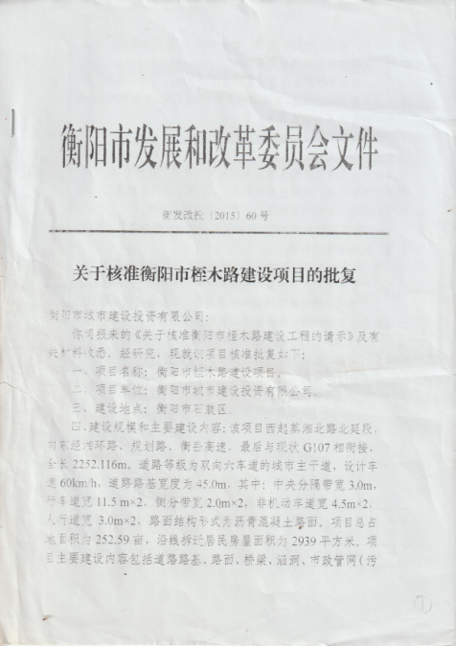

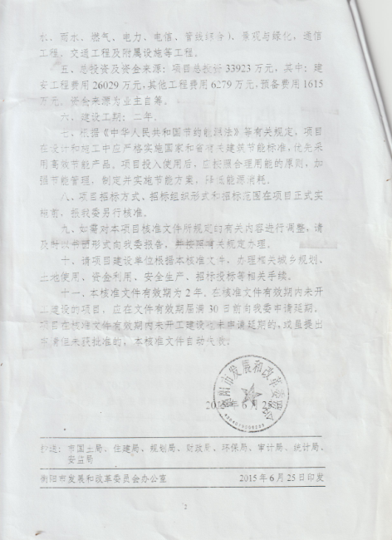

2、水土保持方案报告书批复

3、监测影像资料
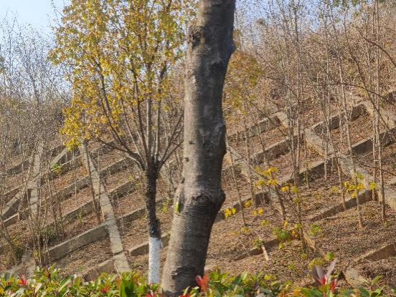
道路岸旁做植被护坡
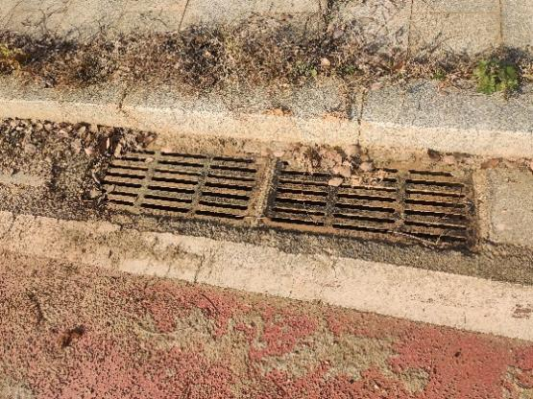
雨水井


人行横道
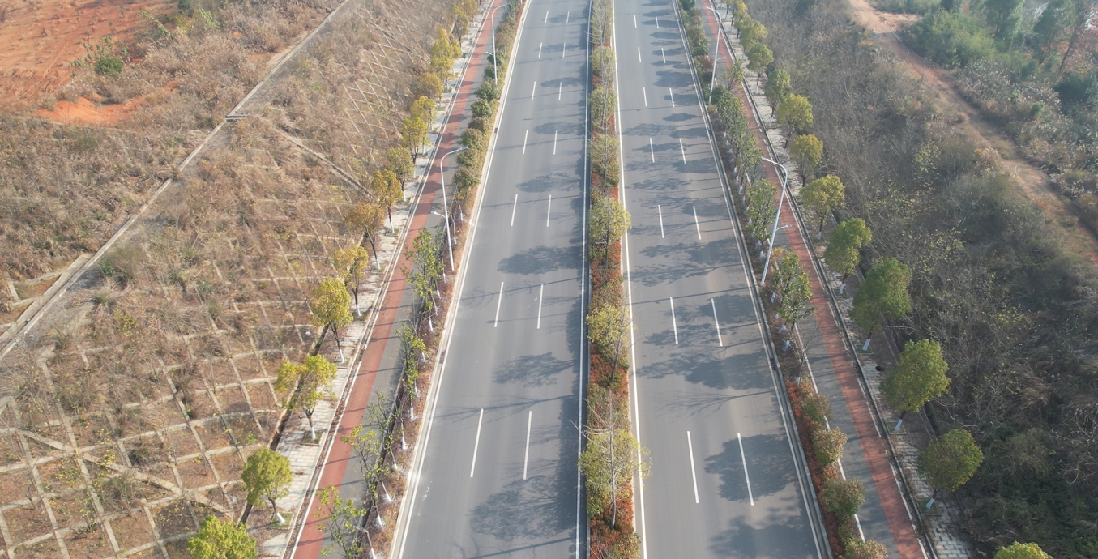
航拍影像

8.2 附图
（1）项目区地理位置图
（2）水土保持防治措施布局

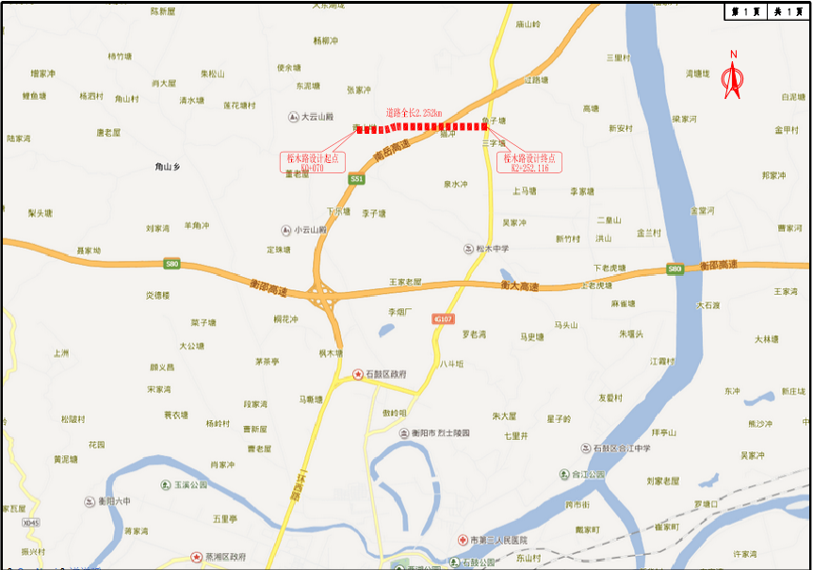
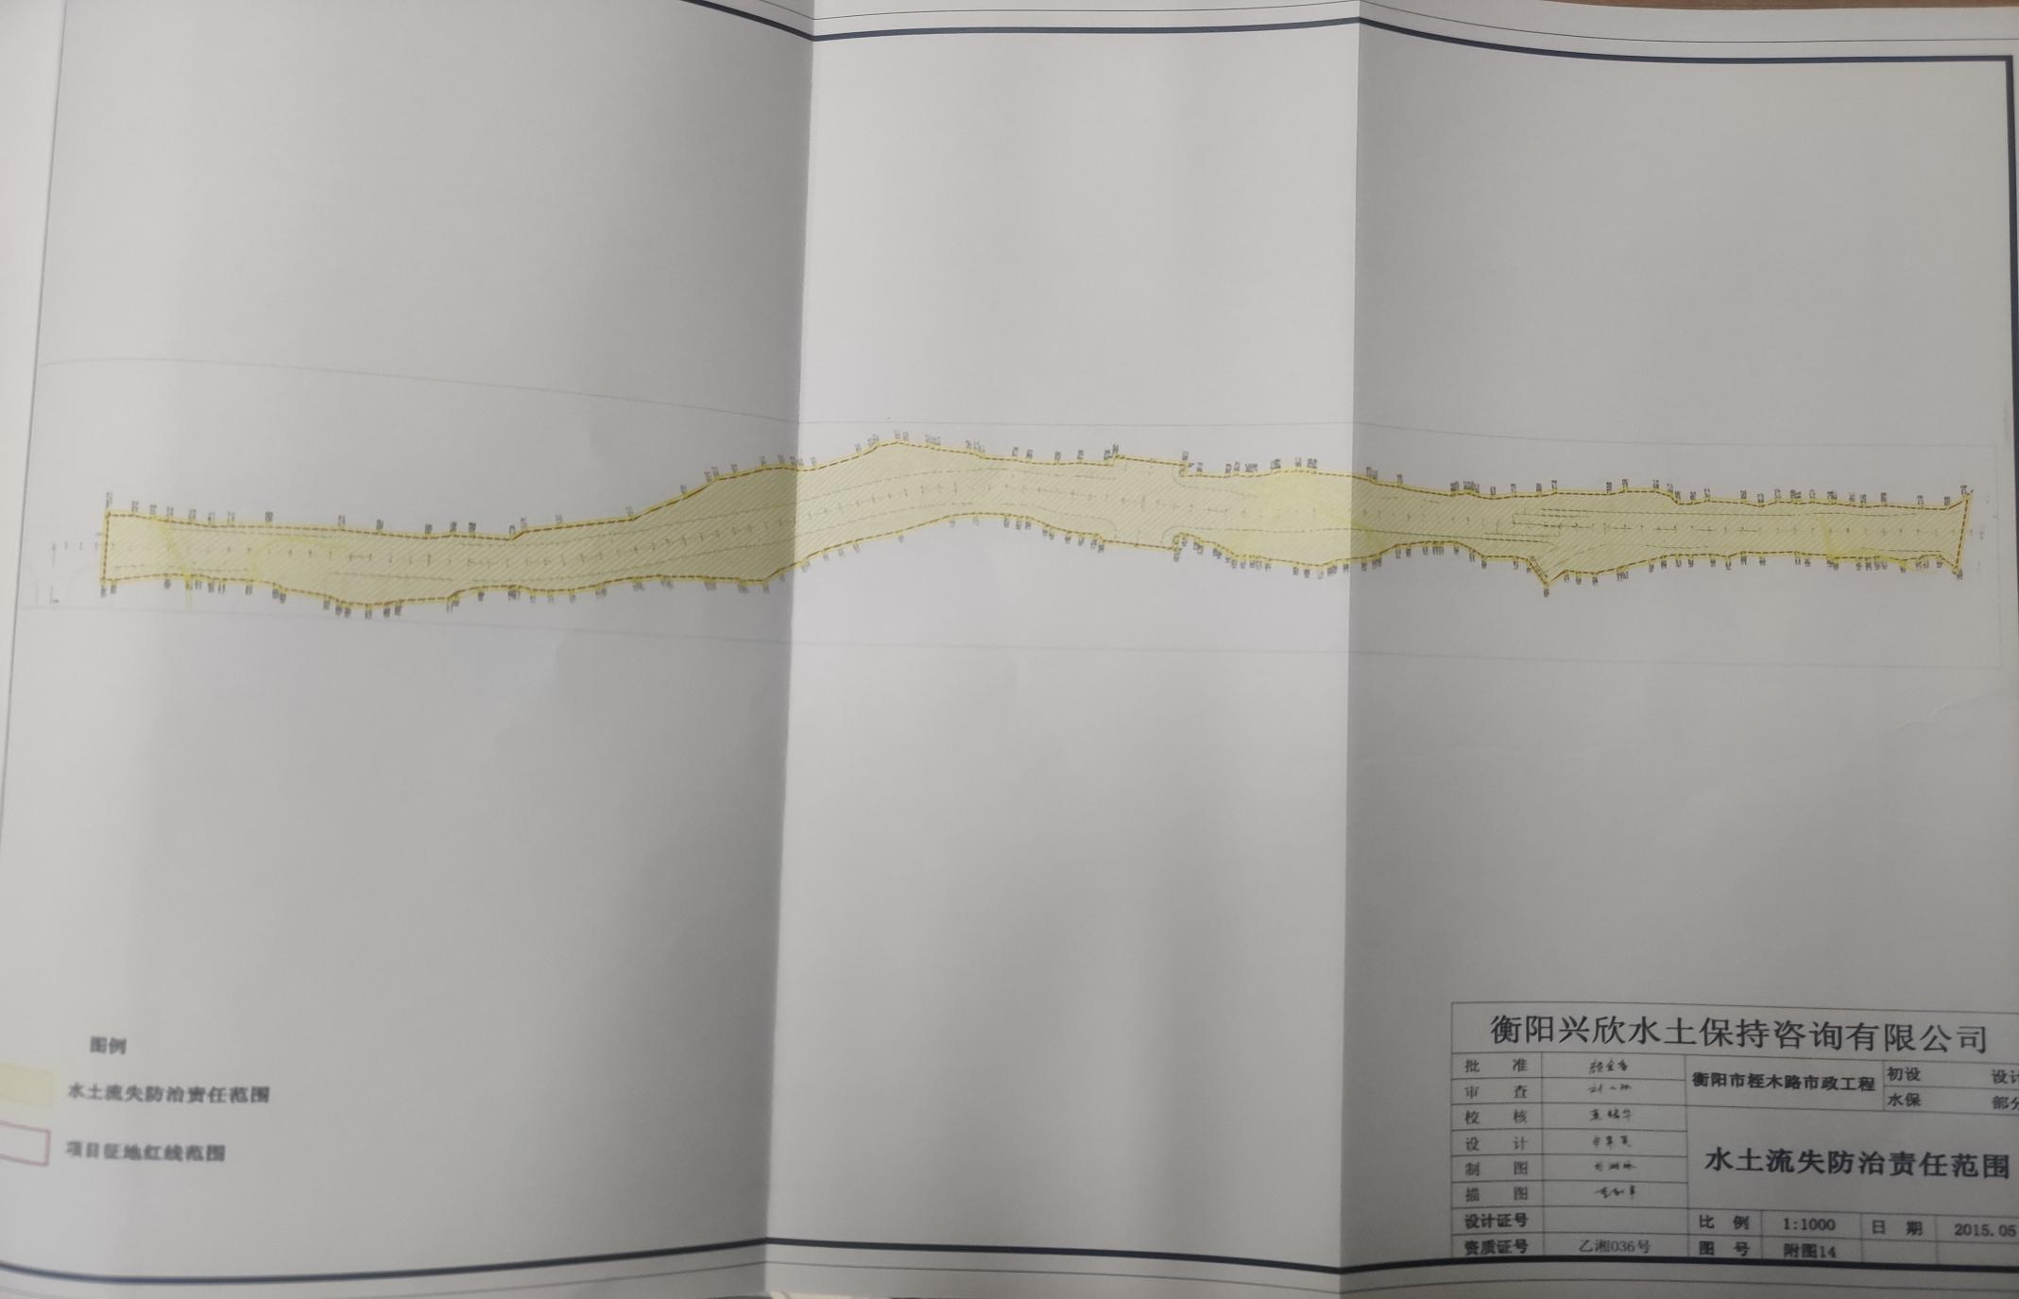

衡阳市桎木路市政工程
水土保持设施验收报告

建设单位： | 衡阳市城市建设投资有限公司
编制单位： | 湖南蓝博湾地理信息科技有限公司
2021年12月

衡阳市桎木路市政工程
水土保持设施验收报告
责任页
（湖南蓝博湾地理信息科技有限公司）

批 准：

审 核：

校 核：

项目负责人：

主要编写人员：

姓 名 | 职 称 | 分 工 | 签 字

目 录
前言 1
1 项目及项目区概况 4
1.1 项目概况 4
1.2 项目区自然和水土保持情况 11
2 水土保持方案及设计情况 12
2.1 主体工程设计 12
2.2 水土保持方案 12
2.3 水土保持方案变更 13
2.4 水土保持后续设计 15
3 水土保持方案实施情况 16
3.1 水土流失防治责任范围 16
3.2 弃渣场设置 16
3.3 取土场设置 17
3.4 水土保持措施总体布局 18
3.5 水土保持设施完成情况 20
3.6 临时防治措施监测结果 22
3.7 水土保持投资完成情况 24
4 水土保持工程质量 31
4.1 质量管理体系 31
4.2 各防治分区水土保持工程质量评定 35
4.3 总体质量评价 36
5 项目初期运行及水土保持效果 37
5.1 初期运行情况 37
5.2 水土保持效果 37
5.3 公众满意度调查 39
6 水土保持管理 40
6.1 组织管理 40
6.2 规章制度 40
6.3 建设管理 41
6.4 水土保持监测 42
6.5 水土保持监理 42
6.6 水行政主管部门监督检查意见落实情况 43
6.7 水土保持补偿费缴纳情况 43
6.8 水土保持设施管理维护 43
7 结论 45
7.1 结论 45
7.2 遗留问题安排 46
8 附件及附图 47
8.1 附件 47
8.2 附图 55

前言
衡阳市桎木路市政工程项目建设地点位于衡阳市石鼓区，路线大致呈东西走向，道路西起于蒸湘北路北延段，向东经湘环路、规划路、衡岳高速，最后与现状G107相衔接。现道路已将一标段修建完毕，全长约2.252km。
本项目桎木路的实施对加快衡阳市城市新区建设和旧城改造，综合开发城市空间资源，完成东西南北通畅工程，构建“西南云大”经济圈，全面推进“两型社会”具有重要的意义。
另外，衡阳北站位于松木经济开发区，怀邵衡铁路、安张衡铁路在此设站，主要为货运功能。目前衡阳市城中心通往新建衡阳北站城市现有道路较少，火车站作为城市的重要交通枢纽，其物流、人流、车流量都非常大，现有道路无法满足其需求，这也使地处衡阳市城区北部的石鼓区处于市域交通留白状态，本项目的实施将推动石鼓区以北片区的发展。
工程按双向六车道城市主干道标准建设，设计速度60km/h，道路路基宽45m，路面结构形式为沥青混凝土路面。本项目总占地面积32.19公顷，其中永久占地19.4公顷，临时占地12.79公顷。工程建设内容包括道路工程、给排水及防护工程、绿化工程、辅助工程等。于2016年3月开工，2017年11月完工，工程总工期20个月，完成总投资23388.54万元。
2015年 5月，衡阳兴欣水土保持咨询有限公司接到衡阳市城市建设投资有限公司的委托，承担本项目的水土保持方案编制工作。方案编制单位组织了相关专业技术人员，通过现场查勘、调查、收资，以道路工程规划报告为依据， 按照水土保持法等有关法律、法规及开发建设项目水土保持方案编制的规程、规范的要求，认真研究和设计，于 2015年6月编制完成了《衡阳市桎木路市政工程水土保持方案报告书》（送审稿） ，2015年6月底，衡阳市水利局对该水土保持方案报告书的送审稿进行了评审，形成了专家意见组评审意见。根据专家组评审意见，方案编制单位经 与道路工程设计单位、项目建设单位进一步进行衔接，对报告进行了修改和完善，并形成了《衡阳市桎木路市政工程水土保持方案报告书》（报批稿）。
2015年7月衡阳市城市建设投资有限公司提交《关于审批<衡阳市桎木路市政工程水土保持方案报告书>的申请》及《衡阳市桎木路市政工程水土保持方案报告书》报批稿；2015年7月衡阳市水利局以“衡水许〔2015〕14号”文批复了工程水土保持方案。
2021年12月，建设单位委托湖南华意项目管理有限公司对该项目进行水土保持监测工作。监测单位按时提交了水土保持监测季报，2021 年 12月编制完成《湖南水利水电工程监理承包总公司水土保持监测总结报告》。
根据《中华人民共和国水土保持法》（2010 年修订） 及《水利部关于加强事中事后监管规范生产建设项目水土保持设施自主验收的通知》
（水保[2017]365 号），2021年12月，受建设单位衡阳市城市建设投资有限公司的委托，湖南蓝博湾地理信息科技有限公司承担了本工程水土保持设施验收工作，为工程竣工验收提供技术依据。
建设单位衡阳市城市建设投资有限公司联合验收报告编制单位湖南蓝博湾地理信息科技有限公司以及施工、监理、监测等相关单位组成了水土保持设施验收小组，于 2021 年 12 月对工程现场进行了实地调查和评估。
验收组成员逐一查看了水土保持设施单位工程， 查阅了工程档案资料， 核实了各项 措施的工程量和工程质量。评估过程中， 建设单位陆续提交了《衡阳市桎木路市政工程水土保持方案报告书》（报批稿） 等资料， 这些资料为评估工作提供了重要的参考依据。
实际监测项目区扰动面积为31.11hm²，其中，主体工程区扰动面积为16.73hm²、弃渣场区扰动面积为11.22hm²、生产生活区扰动面积为0.59hm²、临时堆土区扰动面积为0.98hm²、临时道路区扰动面积为1.59hm²。
实际监测衡阳市桎木路市政工程项目实施的水土保持措施有：
(1)工程措施：浆砌砖沉砂池63个，土地平整3.16hm²，复耕0.34hm²，浆砌石排水沟2724m，浆砌石挡土墙7227.6m³，边沟及排水沟4170m，平台截水沟1710m，坡顶截水沟3730m。
(2)植物措施：乔木6255株，灌木31254株，喷播植草196631m²。
(3)临时措施：表土剥离67737m²，表土回填67737m²，编织袋土拦挡5039.64m，挡土板839块，临时覆盖28823m²，临时排水沟10656m，临时沉砂池117个。
实际监测土壤流失量量6963.79t，其中新增水土流失量4767.60t。
实际监测扰动土地整治率 98.1%，水土流失总治理度 97.1%，拦渣率 96.6%，土壤流失控制比 1.0，林草覆盖率 42.9%，林草植被恢复率 99.%。
主体工程需开挖土石方总量为133.03万m³，填方总量9.32万m³，湘环路路基土方回填23.65万m³，总填方量33.37万m³，弃渣场弃土99.30万m³，表土临时堆置2.80万m³，规划设置弃渣场5处。
验收组通过核查，认为本工程的水土保持设施建设情况达到验收标准，汇总编写了《衡阳市桎木路市政工程水土保持设施验收报告》。在报告编制期间， 得到了衡阳市城市建设投资有限公司（建设单位）湖南华意项目管理有限公司（监测单位）、湖南省华顺建设项目管理有限公司（监理单位）、衡阳兴欣水土保持咨询有限公司（水土保持方案报告编制单位），湖南蓝博湾地理信息科技有限公司（验收报告编制单位）、湖南顺天建设集团有限公司（施工单位）施工图设计单位 （北京国道通公路设计研究院股份有限公司）、等相关单位的大力支持和帮助，在此谨表谢意！

1 项目及项目区概况

1.1 项目概况

1.1.1 地理位置
本项目建设地点位于衡阳市石鼓区，路线总体大致呈东西走向，路线西起蒸湘北路北延段，向东经湘环路、规划路、衡岳高速，最后与现状G107相衔接。道路全长2.252km，形式为沥青混凝土路面。

1.1.2 主要技术指标
项目名称：衡阳市桎木路市政工程
建设单位：衡阳市城市建设投资有限公司
建设性质：新建
建设地点：湖南省衡阳市石鼓区
主要任务和经济技术指标： 衡阳市桎木路市政工程道路全长1.230km，占地18.76hm²，下穿高速公路桥梁1座，占地0.64hm²，形式为沥青混凝土路面。道路等级为城市主干道，设计车速60km/h，双向六车道，道路路基宽45m，路面结构形式为沥青混凝土路面。建设内容包括道路工程、给排水及防护工程、绿化及负责工程等。
表 1-1 衡阳市桎木路市政工程工程特性表
一、项目的基本情况
1 | 项目名称 | 衡阳市桎木路市政工程
2 | 建设地点 | 湖南省衡阳市石鼓区 |  |  |  |  |  |  | 所在流域 |  |  |  | 长江流域
3 | 工程性质 | 新建项目
4 | 建设单位 | 衡阳市城市建设投资有限公司
5 | 投资单位 | 衡阳市城市建设投资有限公司
6 | 建设规模 | 工业场地建设内容 |  |  |  | 道路工程、给排水及防护工程、绿化及负责工程等。
6 | 建设规模 | 景观及绿化 |  |  |  | 绿化面积13.35hm² ，绿化率99%
7 | 总投资 | 23388.54 万元 |  |  |  |  |  |  | 土建投资 |  | 20271.7万元
9 | 建设期 | 2016 年3月开工至 2017 年 11 月竣工，建设期 20 个月
二、项目组成及主要技术指标
项目 |  | 占地面积(hm²) |  |  |  |  |  |  | 主要技术指标
组成 |  |  | 永久占地 |  | 临时占地 |  | 合计 | 主要工程项目名称 |  |  |  | 主要指标
主体工程区 |  |  | 16.68 |  | / |  | 16.68 | 建构筑物占地（hm²） 9.67
生产生活区 |  |  | / |  | 0.64 |  | 0.64
弃渣场区 |  |  | / |  | 11.22 |  | 11.22
临时堆土区 |  |  | / |  | 0.98 |  | 0.98
临时道路区 |  |  | / |  | 1.59 |  | 1.59
总计 |  |  | 16.68 |  | 14.39 |  | 31.11
三、项目土石方挖填工程量(自然方，万 m³)
项目单元 |  |  |  | 挖方 |  |  | 填方 | 借方 |  | 弃方 |  |  |  | 备注
主体工程区 |  |  |  | 118.69 |  |  | 27.9 | 0 |  | 99.3 |  |  |  | 自卸汽车通过临时道路调运至弃渣场集中堆放
临时工程区 |  |  |  | 14.34 |  |  | 5.47 | 0 |  | 0 |  |  |  | 自卸汽车通过临时道路调运至弃渣场集中堆放
合计 |  |  |  | 133.03 |  |  | 33.37 | 0 |  | 99.3 |  |  |  | 自卸汽车通过临时道路调运至弃渣场集中堆放
注：弃方由自卸汽车通过临时道路调运至弃渣场集中堆放。

1.1.3 项目投资
本工程总投资 23388.54 万元，其中，土建投资 20271.7 万元。

1.1.4 项目组成及布置
1、总平面布置
本项目建设内容包括道路工程、给排水及防护工程、绿化及负责工程等。
1）场地布置
工程区总征地面积31.11hm²，周边为已建经济开发区、道路及其他工业场地。工程区分5个防治分区，分别是主体工程区、弃渣场区、生产生活区、临时堆土区、临时施工道路区。施工生产生活区场地设在道路附近平缓地区，施工人员生活营地就近租用当地的民房，或在施工生产生活区内搭建临时住房。根据项目情况设置施工生产生活区4处，施工生产生活区占地0.64hm²。本项目沿线区域内交通网络发达，路线与现状G107相连，并有多条乡村公路与路线相交，施工交通发达，利用乡村公路减少了施工临时道路修建量，在此基础上，本工程新建简易便道有8处长2637m，按路基宽度4.5m的土质单行线，适当设计超车道，边坡宽度按两边0.75m计算，临时施工道路占地面积1.59hm²。为保护好珍贵的土地资源，加强了对表土的剥离和防护。新建路基施工之前即剥离用地范围内的表土，采用机械施工先将表土剥离，由于工程沿线地势变化较大，因此，表土就近堆放在路基两侧临时占地范围内，本项目在线路沿线共设置临时堆土区5处。施工生产生活区用地范围内剥离的表土临时堆置在相应临时占地范围内，临时堆土采用临时拦挡排水措施进行防护。
2）绿化
绿化面积13.35hm²。绿化率42.9%。由线型绿带和组织绿荫的绿化树木组成绿化骨 架，并与主干道、次干道通道两侧建、构筑物及地下管道、道路、人行道的布置等相协 调。道路绿化采取在道路单侧或两侧人行道边种植高大稠密的乔木，形成行列式的林荫 道；人流主干道，采取常绿乔木与灌木混合种植，形成花园式的林荫道，并配植草皮。
3）对外交通运输
外部运输利用乡村公路，与修建临时公路相结合。
2、其它配套工程
1）电力电信工程
电力电信工程系道路强电弱电配套工程，主要为路段内电力电信及其它弱电电缆数设预置通道，设计沿道路北侧人行道下布置电信线路，南侧人行道布置电力线路，本次只预理电缆护管。在人行道部分直埋段电信采用PVC-U通信电缆保护管，为8xD110，电力采用MPP改性聚丙烯电力电缆保护管，为10xD167，穿越车行道部分电力及电信直埋护管均采用N-HAP-热浸塑涂塑钢质线缆保护管。
电信电缆线路纵向每隔80M左右设置电缆检查井，沿电力电缆线路纵向每隔50M，左右设置检查电缆井，另在电缆分支、转换及变接处设置电缆预留井。
在箱变及分支箱等电器设备布置点敷设接地线，接地线采用-40×4镀锌角钢。接地线与设备金属外壳可靠焊接，并将接地线引出沟外安装接地极。接地极用L50×572500镀锌角钢打入地下，间距5M，其上端与接地线可靠焊接，每处接地极为3根。
2）交通工程
道路交通及附属设施设计内容主要包括道路交通组织设计、交通安全设施及交通监控系统设计、公共配套设施设计、路面排水设计、道路无障碍设施设计及公交停靠站设计。
3）公交停靠站布设
本项目规划道路等级为城市主干道，道路建成后有较多公交车出行需求，为不干扰主线的正常交通，本次设计在道路沿线设置港湾式公交车站。
3、无障碍设施
无障碍设施按国标《方便残疾人使用的城市道路和建筑设计规范》(JGJ50-88)。
4、竖向设计
场地整平土石方工程：挖方量102.51万m³，填方量16.02 万m³，余方86.13万m³。

1.1.5 施工组织及工期
1、施工布置
1）施工临建设施
本项目布设施工临建设施 14.43hm² ，位于主体工程区红线范围内。施工临建设施包括弃渣场区、临时堆土区、生产生活区、临时道路区：
① 生产生活区：本工程生产生活区主要为施工设备组装场地和机械 存放地、混
凝土拌和场、材料仓库、施工人员生产生活临时用房等，施工结束后采取栽植花卉进行绿化。
②临时堆土区：前期场平时对用地范围内进行清表，共剥离表土2.8万m³，后期绿化回填表土2.8万m³，将预留回填表土集中堆置在项目区预留后期发展用地内，平均堆高3m，表土临时堆置区占地0.98hm²，施工结束后通过铺草皮以及栽植花卉草本进行绿化。基础及管线回填土由于回填量小且分散，本工程不再专门设置临时堆土区，回填土主要堆置在基坑及管沟周边。
2）弃渣场及取土场
①项目建设期
本项目建设期需弃方99.3万m³（自然方）。由自卸汽车通过临时道路调运至弃渣场集中堆放。本项目实际施工中未新增取土场。
②项目运行期
本项目运行期所需原材料全部采用外购，外部运输由建设单位委托外部运输公司承担。无需设置开采区。
本项目运行期产出的固体废弃物主要为炉渣，全部综合利用，无需设置废弃物永久
堆场。
2、交通运输
本项目区域的外围运输条件较为方便， 沿线区域内交通网络发达，路线与现状G107相交，并有多条乡村公路与路线相交，施工交通发达，还可利用乡村公路减少施工临时道路修建量，其通行能力可以满足工程施工的要求。
3、施工工艺
1、场地平整与建构筑物基坑施工
本项目施工期工艺流程基本可分为： 场地平整施工、基础工程施工、结构主体工程施工、设备安装施工、装饰工程施工等，详见图 1-1。
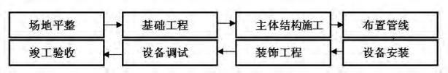
图 1 项目施工工艺流程图
本项目与水土保持相关的主要施工工艺为场地平整施工。场地平整总的施工顺序 是：修筑场地围墙—清除地表建构筑物、淤泥、表土—土石方开挖和基坑开挖—土石方 填筑—弃渣外运—基坑回填。
1）场地平整开挖施工
本项目土石方施工以机械化施工为主，辅以人工。采用挖掘机或装载机开挖，配合 自卸汽车运输，开挖自上而下。一般土石方开挖前，先用推土机清除表层腐殖土，并将 腐殖土运至指定地点，采用防尘网覆盖备用。再清除场地淤泥、建筑物，汽车运输至指 定渣场，运输车辆应加盖板防止渣土沿途洒落。一般土石方采用 1m³反铲挖掘机开挖， 挖方和填方同步进行，尽量做到随挖、随运、随填。
2）建构筑物基坑开挖施工
基坑采用1m³反铲挖掘机开挖，预留30cm土层不挖，待桩基础完成后将剩余土方再挖至设计标高。基坑边坡坡度为1：1.25 ～ 1：1.5，采用3～5cm厚水泥、砂浆抹面对 坡面进行保护处理。基坑周围地面采用水泥砂浆抹面，距开挖边线1m左右设四周排水沟， 防止雨水渗入，以保证边坡稳定范围内无积水。在基坑边缘临时堆土及移动机械时应与基坑边缘保持1m以上的距离，以保证边坡的稳定。
基坑采用截、疏、抽的方法进行排水，即在基坑底部周围或中央开挖排水沟，并设 置一定数量的集水井，使得基坑内的水经排水沟流向集水井，然后用水泵抽走。排水沟 和集水井设在基础边线0.4m以外。排水沟边缘离坡脚不小于0.3m以免影响边坡稳定。排水沟宽度一般为0.3m，深度0.3～0.5m，并向集水井方向保持3‰左右的纵向坡度；每隔 20～40m 设置一个集水井，宽度为0.6～0.8m，深度随挖土深度增加而加深，且应低于挖土面0.7 ～ 1.0m 。集水井每积水到一定深度时，及时用离心泵将水抽出坑外。
3）建构筑物基坑回填施工
填筑施工的工艺流程为：施工准备—基底处理—分层填筑摊铺整平—洒水或翻晒— 机械碾压—面层修整。土石方填筑前，先对填筑场地进行测量放样，清除表土和不适宜 材料。
分层填筑每层压实前松铺厚度不大于30cm，且不小于10cm。自卸汽车从挖方区将 土方运至填方区，由推土机把卸下的土推平。根据现场监测的含水量，与最佳含水量对 比，需对填料进行翻松晾晒或洒水，待达到合格含水量后，进行整平碾压。填料含水量 控制在最佳含水量±2%之内。采用振动压路机进行碾压施工，碾压时，振动压路机从低 到高，从边到中，适当重叠碾压。先预压一遍，以提高压实层上部的压实度，然后用推 土机修平后再碾压，以防止高低不平影响碾压效果，一般碾压6～8遍。经检测合格后， 方能进行上一层的填筑。
2、道路和地面广场施工
路基范围内须清除表土、淤泥、杂填土等不符合路基使用要求的土。稳定斜坡上地 基表层的处理，应符合下列要求：地面横坡缓于1∶5时，在清除地表草皮、腐植土后， 可直接在天然地面上填筑路基；陡于1∶5时，原地面应挖台阶，台阶宽度不应小于2m。
为保证道路、广场使用寿命，压实度严格按照重型击实标准，填方路基路面底面以 下0-80cm、零填及挖方路基路面底面以下0-80cm≥94%；广场填方区域路面底面以下 80-150cm≥93%。施工时必须按照施工规范要求，充分分层压实。
3、管线施工
本项目管线工程主要包括：消防管线、供水管线、排水管线、排污管线、供电管线 和通信管线。管道采用HPDE材质，尺寸在DN400-DN2000之间。管线主要沿道路两侧进行铺设，若两侧不能满足要求时可考虑布置在路面下。应尽可能减少管线在道路交叉口处交叉，当工程管线竖向位置发生矛盾时，按下列规定处理：
（1）压力管线让重力自流管线；
（2）可弯曲管线让不易弯曲管线；
（3）分支管线让主干管线；
（4）小管径管线让大管径管线。
各种工程管线不应在垂直方向上重叠直埋敷设。当管线交叉敷设时，自地表面向下 的排列顺序宜为：电力管线、给水管线、雨水排水管线、污水排水管线。管线在交叉点 的高程应根据排水管线的高程确定。管线交叉时的最小垂直净距，应符合相关规定要求。
管线工程施工堆土采取边挖边装边运。管线的埋设采用机械开挖为主，人工开挖为 辅，基坑开挖深度1.9m-3.5m，地下铺设，埋深1.5m左右，机械回填。
4、临时堆土处置工艺
临时堆土应遵循“先挡后弃”的原则，项目区内的临时堆土区防护一般均为临时性防护。常见的防护方式为首先在堆土区边缘修建袋装土挡渣坎，在袋装土挡渣坎外侧修建临时排水沟，然后进行土方分层堆放，堆土高度控制在5.0m内，临时堆土区的汇水由 周边临时排水沟进行收集。
对后期需要场平回填或基坑、管线回填的回填土，一般堆放时间较短，可采用较为 经济的覆盖方式，例如覆盖防尘网，在雨天对临时堆土容易产生水土流失的坡面进行覆
盖，避免裸露松散的堆土受到雨水径流的冲刷，给周边区域造成严重水土流失危害。
5、施工工期
本项目主体工程于2016 年3月开工建设，2017 年11月竣工，总工期20个月。

1.1.6 土石方情况
根据工程实际建设情况及水土保持监测资料，本工程土石方开挖总量 133.03 万 m³，与方案报告书相一致；土石方回填及填筑总量 33.37万m³，与方案报告书相一致；弃方99.3 万 m³，与方案报告书相一致，余方由自卸汽车通过临时道路调运至弃渣场集中堆放。
根据工程实际建设情况及水土保持监测资料，本工程表土剥离总量 2.8 万 m³，比 与方案报告书相一致；表土回填总量 2.8 万 m³，与方案报告书相一致。

表 1-3 项目建设区实际土石方流向 单位：万m³

项目分区 |  | 挖方 |  |  | 填方 |  |  | 弃方
 |  | 小计 | 表土 | 土方 | 小计 | 表土 | 土方 | 小计 | 土方 | 弃方去向
场地平整 |  | 102.51 | 1.9 | 100.61 | 16.02 | 1.9 | 14.12 | 86.13 | 86.13 | 自卸汽车通过临时道路调运至弃渣场集中堆放
主体工程区 | 场区建筑物（基础工程） | 15.47 | 0.00 | 15.47 | 11.32 | 0 | 11.32 | 4.15 | 4.15 | 自卸汽车通过临时道路调运至弃渣场集中堆放
主体工程区 | 场区管线工程（地埋敷设） | 0.71 | 0.00 | 0.71 | 0.56 | 0 | 0.56 | 0.15 | 0.15 | 自卸汽车通过临时道路调运至弃渣场集中堆放
临时工程区 |  | 14.34 | 0.9 | 13.44 | 5.47 | 0.9 | 4.57 | 8.87 | 8.87 | 自卸汽车通过临时道路调运至弃渣场集中堆放
合计 |  | 133.03 | 2.8 | 130.23 | 33.37 | 2.8 | 30.57 | 99.3 | 99.3

1.1.7 征占地情况
本工程在建设过程中实际占地31.11hm² ，其中永久占地16.68 hm²，临时占地14.43hm²占地类型为草地、构筑物及道路（见表 1-3 ）。
表 1-4 工程占地面积表 单位：hm²

项目 | 土地类别及数量 |  | 合计 | 占地性质
项目 | 草地 | 构筑物及道路 | 合计 | 占地性质
主体工程区 | 0.75 | 15.93 | 16.68 | 永久占地
弃渣场区 | 10.92 | 0.3 | 11.22 | 临时占地
生产生活区 | 0.25 | 0.38 | 0.64 | 临时占地
临时堆土区 | 0.95 | 0.03 | 0.98 | 临时占地
临时道路区 | 1.54 | 0.05 | 1.59 | 临时占地
合计 | 14.41 | 16.7 | 31.11

1.1.8 移民安置与专项设施改（扩）建
本项目共需拆迁建构筑物21处共计3965.00m²，其中砖混结构 3919.23m²、砖木结构47.55m²；拆迁电力杆3根，线路长221m，拆迁电讯杆1根，线路长67m。建构筑物拆迁由建设单位根据拆迁安置相关政策出资、当地政府主管部门负责具体拆迁安置及专项设施改线工作。各相关部门应制定规划和计划，对拆迁还建工作加强管理，宅基地的位置选择应符合当地行政规划的区域，还建地区域应设有排水设施、垃圾场，还建户不得随意选择宅基地，不得乱搭乱盖，其建筑材料如沙、石料不得乱挖乱掘，禁止乱坎、伐破坏植被，对因建房施工造成破坏的区域由建房者重新种植家作物或进行庭院绿化。因项目建设，需搬迁电力、通讯电杆，涉及的电力和通信拆迁由其管辖部门负责建设，防治责任也由其管辖部门负责。

1.2 项目区自然和水土保持情况

1.2.1 自然条件
项目位于衡阳市石鼓区松木乡青石村，路线大致呈东西走向，道路西起于蒸湘北路北延段，向东经湘环路、规划路、衡岳高速，最后与现状G107相衔接。现道路已将一标段修建完毕，全长约2.252km。
本项目桎木路的实施对加快衡阳市城市新区建设和旧城改造，综合开发城市空间资源，完成东西南北通畅工程，构建“西南云大”经济圈，全面推进“两型社会”具有重要的意义。
另外，衡阳北站位于松木经济开发区，怀邵衡铁路、安张衡铁路在此设站，主要为货运功能。目前衡阳市城中心通往新建衡阳北站城市现有道路较少，火车站作为城市的重要交通枢纽，其物流、人流、车流量都非常大，现有道路无法满足其需求，这也使地处衡阳市城区北部的石鼓区处于市域交通留白状态，本项目的实施将推动石鼓区以北片区的发展。
工程按双向六车道城市主干道标准建设，设计速度60km/h，道路路基宽45m，路面结构形式为沥青混凝土路面。本项目总占地面积32.19公顷，其中永久占地19.4公顷，临时占地12.79公顷。工程建设内容包括道路工程、给排水及防护工程、绿化及负责工程等。

1.2.2 水土流失及防治情况
石鼓区水土流失以水蚀为主，水蚀又以面蚀为主，沟蚀为次。面蚀多发生在69°以上15°以下的坡耕地和疏林地；沟蚀发生在15°以上的果木林、幼林地、荒山荒坡。网状侵蚀也较严重，特别是在地表被破坏后，坡地水蚀更为强烈，尤以花岗岩、紫色页岩地区更为明显。人畜干扰，樵柴过度，坡面垦种，加速了水土流失；开矿、各项生产及开发建设项目的落户，基本建设规模加大，也加重水土流失。水土流失成因主要是人为不合理活动与气候特性、土壤质地、植被等自然因素的相互作用。依据 SL190-2007《土壤侵蚀分类分级标准》，本工程项目区属我国水力侵蚀类型区中的南方红壤丘陵区，土壤侵蚀类型主要为水力侵蚀，容许土壤流失量为500t/km²·a。

2 水土保持方案及设计情况

2.1 主体工程设计
衡阳市桎木路市政工程始于 2016 年。衡阳市城市建设投资有限公司委托北京国道通公路设计研究院股份有限公司编制该项目的施工图初步设计。
2015 年 6 月 25 日，衡阳市发展和改革委员会下发了《衡阳市桎木路建设工程的请示工程》（衡发改投[2015] 60号），准予衡阳市桎木路市政工程项目建设，《通知》中明确项目建设地点为衡阳市石鼓区。

2.2 水土保持方案
2015 年 5月，衡阳兴欣水土保持咨询有限公司接到衡阳市城市建设投资有限公司的委托， 承担本项目的水土保持方案编制工作。方案编制单位组织了相关专业技术人员， 通过现场查勘、调查、收资， 以主体工程规划报告为依据， 按照水土保持法等有关法律、 法规及开发建设项目水土保持方案编制的规程、规范的要求， 认真研究和设计， 于 2015 年 6 月 编制完成了《衡阳市桎木路市政工程水土保持方案报告书》（送审稿） ，2015 年 6月底， 衡阳市水利局对该水土保持方案报告书的送审稿进行了评审， 形成了专家意见组评审意见。根据专家组评审意见， 方案编制单位经 与主体工程设计单位、项目建设单位进一步进行衔接， 对报告进行了修改和完善，并形成了《衡阳市桎木路市政工程水土保持方案报告书》（报批稿）。2015 年 7 月 14 日，衡阳市水利局对本项目水土保持方案进行了批复，并出具了批文《衡阳市桎木路市政工程水土保持方案的批复》（衡水许〔2015〕14 号），方案批复的水土保持责任范围为36.17hm²，其中， 项目建设区31.11hm²，直接影响区5.06hm²。方案报告书在结合主体工程设计中已有的水 土保持工程基础上，新增部分水土保持措施，主要包括：
1）主体工程区：主要是做好施工过程中的拦挡、排水、沉沙、覆盖等防护措施。施工准备期对场平范围内可用表土进行剥离，并将表土集中堆放至临时堆土区统一进行防护，后期用于本项目绿化区域表土回填；沿挖填零线布设临时排水沉沙措施， 对场平产生的边坡做好临时覆盖措施；项目区出口设洗车平台。基建期区内按永临结合布设排水措施，对基础及管线开挖，主要 是针对其分区分段施工、工期较短的特点，加强雨季回填土方的临时覆盖，对基础及管沟周边采取临时拦挡措施。植被恢复期回填表土，对场区园林绿化区域进行绿化，对边坡进行绿化防护措施。
2）弃渣场区：施工准备期主要是做好施工过程中的临时排水、沉沙、压盖等防护措施，施工结束后主体设计进行硬化。
3）临时堆土区：施工准备期 主要是做好施工过程中的临时拦挡、排水、沉沙、覆盖等防护措施， 施工结束后主体设计进行硬化。
4）临时道路区：施工准备期主要是做好表土剥离措施，临时排水及沉沙措施， 植被恢复期对绿化区域土地平整、表土回填及土路肩绿化措施。
方案设计水土保持总投资 2061.36 万元，其中主体工程658.76万元，新增水土保持投资1279.18万元。在新增水土保持投资中：工程措施 345.83 万元，植物措施 376.23 万元，临时工程费用 414.86 万元，独立费 142.26 万元（监理费37.52万元、水土流失监测费50万元），水土保持设施补偿费 46.67 万元，基本预备费76.75万元。

2.3 水土保持方案变更
水土保持方案的设计为可行性研究阶段，方案中的设计为本工程如何防治在施工过 程中产生的水土流失提供了防治措施方向及指导作用，工程施工则是根据后续设计及工 程实际情况采取具体的防治措施。由于设计深度的原因，方案设计与工程施工两阶段的 水土保持措施工程量势必发生不同程度的变化。
1、项目地点及规模变更情况
1 ）主体工程可研阶段选址属于湘资沅中游国家级水土流失重点治理区范围。实际工程位置与可研阶段一致，不构成重大变更。
2）批复的水土保持方案确定的水土流失防治责任范围为36.17hm² ，项目建设区 31.11hm² ，直接影响区 5.06hm² 。项目区实际水土流失防治责任范围为 31.11hm² ，均为项目建设区。相比批复的水土保持方案，防治责任范围减少5.06hm² ，与方案设计无变化，不构成重大变更。
3）批复的水土保持方案确定的工程土石方总量 166.4 万 m³，其中挖方 133.03 万 m³， 填方 33.37 万 m³；实际施工中工程土石方总量 166.76 万 m³，挖方 133.03 万 m³，填方 33.73 万 m³；相比批复的水土保持方案，填方增加0.36，不构成重大变更。
4）批复的水土保持方案需设置临时施工道路，实际施工中，周边交通便利，利用乡村公路可减少临时施工道路修建量，在此基础上，本工程需要新建简易便道有8处长2637m，按路基宽度4.5m的土质单行线，适当设计超车道，边坡宽度按两边0.75m计算，临时施工道路占地面积1.59hm²。。
2、水土保持措施变更情况
1 ）批复的水土保持方案确定的表土剥离总量为 2.8 万 m³；相比批复的水土保持方 案，实际表土剥离量为 2.8 万 m³，无变化 ，不构成重大变更。
2）批复的水土保持方案确定的植物措施总面积为 13.48hm²；相比批复的水土保持方案，实际植物措施总面积增加 0.13hm² ，减少0.96% ，不构成重大变更。
3 ）工程实施过程中实施的水土保持措施基本与批复的水土保持方案中确定的措施 体系一致， 因此工程建设过程中不存在水土保持重要单位工程措施体系发生变化， 而导致水土保持功能显著降低或丧失的的情形，不构成重大变更。
3、弃渣场变更情况
根据批复的水土保持方案报告书，本项目弃方量为 99.3 万 m³，均为土方，由自卸卡车通过临时道路调运至弃渣场集中堆放，此外，工程生产运行期产生炉渣全部综合利用，无需设置弃渣永久堆场。工程实际弃方 99.3 万 m³，均为土方， 由自卸卡车通过临时道路调运至弃渣场集中堆放， 工程生产运行期产生炉渣也全部综合利用， 无需设置弃渣永久堆场，不构成重大变更。
根据《水利部办公厅关于印发《水利部生产建设项目水土保持方案变更管理规定（试 行）》的通知》，本项目未达到需要进行水土保持方案变更的条件。

表 2-1 本工程水土保持方案与实际情况变更对照表

类别 | 序号 | 内容 | 批复方案 | 工程实际 | 变化情况 | 是否构成重 大变更
项目地点规模 | 1 | 涉及国家级和省级 水土流失重点预防 区或者重点治理区 | 本项目涉及湘资沅中游国家级水土流失重点治理区范围。 | 线路经过区域与 水保方案一致。 | 无变化。 | 否
项目地点规模 | 2 | 水土流失防 治责任范围 增加 30%以 上的 | 水土流失防治责任范围共计 36.17hm²。 | 水土流失防治责任范围共计 31.11hm²。 | 减少了 5.06hm²， 减少比例 14% | 否
 | 3 | 开挖填筑土石方总量增 加 30%以上 的 | 土石方挖填总量为 166.4 万 m³，其 中挖方 133.03 万 m³，填方为 33.37 万3 m³。 | 土石方挖填总量为 166.4万 m³， 其中挖方 133.03 万m³，填方 33.37 万 m³。 | 无变化 | 否
 | 4 | 施工道路或 者伴行道路 等长度增加 20%以上的 | 无 | 无 | 无变化 | 否
续表 2-1 本工程水土保持方案与实际情况变更对照表
水土保持  措施 | 1 | 表土剥离量 减少 30%以 上的 | 本工程剥离表土 共计 2.8 万 m³。 | 本工程剥离表土 共计 2.8 万 m³ | 相同 | 否
水土保持  措施 | 2 | 植物措施总 面积减少 30%以上的 | 本植物措施面积 为 13.48hm²。 | 植物措施总面积 为 13.35hm²。 | 增加 0.13hm²增 加比例 0.96%。 | 否
水土保持  措施 | 3 | 水土保持重 要单位工程 措施体系发 生变化，可 能导致水土 保持功能显 著降低或丧 失的 | 临时防护、土地整 治工程、斜坡防护 工程、植被建设工 程等。 | 临时防护、土地 整治工程、斜坡  防护工程、植被 建设工程等。 | 无变化 | 否
弃渣场 | 1 | 在水土保持 方案确定的 废弃砂、石、 土、歼石、 尾矿、废渣 等专门存放 地外新设弃 渣场的 | 水土保持方案批 复弃渣量 99.3 万 m ，均为土方，由自卸汽车通过临时道路调运至弃渣场集中堆放， 工程生产运行期产生炉渣也全 部综合利用， 无需 设置弃渣永久堆 场。 | 工程实际弃渣 99.3 万 m³，均 为土方，由自卸汽车通过临时道路调运至弃渣场集中堆放， 工程生产运行期产生炉渣也全部综合利用，无需设置弃渣永久堆 场。 | 无变化 | 否
弃渣场 | 2 | 需要提高弃 渣场堆渣量 达到 20% 以 上的 |  | 无

2.4 水土保持后续设计
本工程将水土保持后续设计施工纳入到主体设计施工当中进行，包含了水土保持分 部工程、单位工程等，未单独进行水土保持后续设计。

3 水土保持方案实施情况

3.1 水土流失防治责任范围
本工程在建设过程中实际发生的水土流失防治责任范围总面积为 31.11hm²，均为项目建设区， 无直接影响区， 查阅竣工、征地、土地使用批复等资料， 施工期实际发生防治 责任范围比方案设计的防治责任范围总面积减少 5.06hm² ，主要减少直接影响区面积。方案设计与实际发生的防治责任范围对比情况见表 3-1。
表 3-1 项目区防治责任范围对比表 单位：hm²

分区 | 防治责任范围
分区 | 方案报告书 | 实际施工 | 增减情况
分区 | 项目建设区 | 项目建设区 | 增减情况
主体工程区 | 16.73 | 16.68 | -0.05
弃渣场区 | 11.22 | 11.22 | 0
生产生活区 | 0.59 | 0.64 | 0.05
临时堆土区 | 0.98 | 0.98 | 0
临时道路区 | 1.59 | 1.59 | 0
小计 | 31.11 | 31.11 | 0
直接影响区 | 5.06 | / | 0
合计 | 31.11 | 31.11 | -5.06
主要变化原因主要如下：
（1）主体工程区：主体实际施工与前期设计基本一致，未有较大变化，因此，主体 工程区占地与方案阶段基本保持一致，减少了 0.05hm² 预留发展用地征地。
（2）弃渣场区：原水保方案设计弃渣场区占地为11.22hm² 。在实际施工过程中， 施工临建区占地也为11.22hm²。
（3）生产生活区：原水保方案设计生产生活区占地为0.59hm²。在实际施工过程中生产生活区占地也为0.64hm²，增加了0.05hm²用地。
（4）临时堆土区：原水保方案设计临时堆土2.8万m³，实际施工中，临时堆土为2.8万m³，平均堆高3m，总计占地0.98hm²，较方案相比，未发生重大变化。
（5）直接影响区：方案设计阶段直接影响区包括主体工程区和进场道路区直接影响区，实际施工过程中，本工程场坪施工由当地政府负责，建设单位只对用地红线范围内厂区土地进行扰动，不存在直接影响区。

3.2 弃渣场设置

3.2.1 方案设计弃渣情况
根据批复的水土保持方案报告书， 主体工程总开挖量 133.03 万 m³，其中： 表土剥离 2.8 万 m³；总填方量 33.37 万 m³，其中表土回填利用 2.8 万m³；总弃方量为 99.66万 m³，均为土方，弃方由自卸汽车通过临时道路调运至弃渣场集中堆放，此外，工程生产运行期产生炉渣也全部综合利用，无需设置弃渣永久堆场。

3.2.2 实际弃渣情况
本工程实际弃方量 99.3万 m³，与方案报告书相一致，弃方由自卸汽车通过临时道路调运至弃渣场集中堆放
表 3-2 土石方情况对比表 单位：万 m³

项目 | 分区 | 土石方量
项目 | 分区 | 方案设计 |  |  | 监测结果 |  |  | 增减情况
项目 | 分区 | 开挖 | 回填 | 弃方 | 开挖 | 回填 | 弃方 | 开挖 | 回填 | 弃方
场地平整 |  | 102.51 | 1.9 | 100.61 | 16.02 | 1.9 | 14.14 | 0 | +0.36 | -0.36
主体工  程区 | 场区建筑物（基础工程） | 15.47 | 0 | 15.47 | 11.32 | 0 | 11.32 | 0 | 0 | 0
主体工  程区 | 场区管线工程（地埋敷设） | 0.71 | 0 | 0.71 | 0.56 | 0 | 0.56 | 0 | 0 | 0
临时工程区 |  | 14.34 | 0.9 | 13.44 | 5.47 | 0.9 | 4.57 | 0 | 0 | 0
合计 |  | 133.03 | 2.8 | 130.23 | 33.37 | 2.8 | 30.57 | 0 | 0.36 | -0.36

3.2.3 表土收集情况
本工程收集表土 2.8 万m³，与方案报告书相一致；回覆表土2.8 万m³，与方案报告书相一致。本工程收集的表土， 均用于后期回覆， 表土堆置于临时堆土区外。
3-3 本工程表土收集及利用情况监测成果表 单位：万 m³

分区 | 表土量收集及回填量
分区 | 方案设计 |  | 实际结果 |  | 增减情况
分区 | 剥离 | 回填 | 剥离 | 回填 | 剥离 | 回填
主体工程区 | 1.9 | 1.9 | 1.9 | 1.9 | 0 | 0
临时工程区 | 0.9 | 0.9 | 0.9 | 0.9 | 0 | 0
合计 | 2.8 | 2.8 | 2.8 | 2.8 | 0 | 0

3.3 取土场设置
1、方案设计取土场情况
根据衡阳市水利局批复的《衡阳市桎木路市政工程水土保持方案报告书》，本工程回填土方 2.8 万 m³，无需单独设置取土场。
2、实际取土情况
对本工程土石方监测结果的观测表明，工程回 填土石方 2.8 万 m³，未单独设置取土场。

3.4 水土保持措施总体布局
主要是做好施工过程中的拦挡、排水、沉沙、覆盖及表土保护等防护措施。
1、主体工程区：主要是做好施工过程中的拦挡、排水、沉沙、覆盖等防护措施。 施工准备期对场平范围内可用表土进行剥离， 并将表土集中堆放至临时堆土区统一进行 防护， 后期用于本项目绿化区域表土回填； 沿挖填零线布设临时排水沉沙措施， 对场平 产生的边坡做好临时覆盖措施。基建期区内按永临结合布设排 水措施， 对基础及管线开挖， 主要是针对其分区分段施工、工期较短的特点， 加强雨季 回填土方的临时覆盖， 对基础及管沟周边采取临时拦挡措施。植被恢复期回填表土， 对 场区园林绿化区域进行绿化，对边坡进行绿化防护措施。
2、弃渣场区：施工准备期主要是做好边坡支护工程，根据场地地质条件、边坡高度及周边环境，采用重力式浆砌石挡土墙进行支护，弃渣场土地平整完后对回填坡面进行乔灌草绿化防护。
3、临时堆土区：施工准备期主要是做好将表土进行剥离，采取临时拦挡措施，在排水沟出口处设置临时土质沉砂池，施工结束后采取复耕措施，对原土地利用现状为空闲地及林地的进行整地后撒播草籽。
4、临时施工道路区：施工准备期主要是做好表土剥离措施，临时排水沟道及沉沙措施， 植被恢复期对绿化区域土地平整、表土回填及土路肩绿化措施。
5、生产生活区：在施工准备期主要是做好修建临时排水沟，对区内的临时堆积砂石采取临时覆盖及拦挡措施。

表 3-4 实际水土保持措施体系与批复情况对比表

防治分区 | 措施类型 | 方案设计水土保持措施 | 已实施的水土保持措施 | 变化情况 | 评价
主体工程 区 | 工程措施 | 浆砌砖沉砂池,边沟及排水沟、平台截水沟、坡顶截水沟 | 浆砌砖沉砂池,边沟及排水沟、平台截水沟、坡顶截水沟 | 基本无变化 | 措施体系 较为完善、合理
主体工程 区 | 植物措施 | 栽植乔灌木 | 栽植乔灌木 | 基本无变化 | 措施体系 较为完善、合理
主体工程 区 | 临时措施 | 表土开挖及回填、防尘网覆盖、袋装土拦挡、临时排水沟、临时沉砂池、 | 表土开挖及回填、防尘网覆盖、袋装土拦挡、临时排水沟、临时沉砂池、 | 基本无变化 | 措施体系 较为完善、合理
弃渣  场区 | 工程措施 | 土地平整、复耕、护坡、挡渣墙、浆砌砖沉砂池、排水沟及挡土墙 | 土地平整、复耕、护坡、挡渣墙、浆砌砖沉砂池、排水沟及挡土墙 | 基本无变化 | 措施体系 较为完善、合理
弃渣  场区 | 植物措施 | 栽植乔灌木 | 栽植乔灌木 | 基本无变化 | 措施体系 较为完善、合理
弃渣  场区 | 临时措施 | 临时排水沟、临时沉砂池、回填表土、防尘网覆盖、袋装土拦挡、 | 临时排水沟、临时沉砂池、回填表土、防尘网覆盖、袋装土拦挡、 | 基本无变化 | 措施体系 较为完善、合理
生产生活区 | 工程措施 | 土地平整、复耕 | 土地平整、复耕、栽植乔灌木 | 新增栽植乔灌木 | 措施体系 较为完善、合理
生产生活区 | 植物措施 | 栽植乔灌木 | 栽植乔灌木 | 基本无变化 | 措施体系 较为完善、合理
生产生活区 | 临时措施 | 袋装土拦挡、防尘网覆盖、临时排水沟、临时沉砂池 | 袋装土拦挡、防尘网覆盖、临时排水沟、临时沉砂池 | 基本无变化 | 措施体系 较为完善、合理
临时施工道路 区 | 工程措施 | 土地平整、复耕 | 土地平整、复耕 | 基本无变化 | 措施体系较为完善、合理
临时施工道路 区 | 植物措施 | 栽植乔灌木 | 栽植乔灌木 | 基本无变化 | 措施体系较为完善、合理
临时施工道路 区 | 临时措施 | 临时排水沟、临时沉砂池、袋装土拦 挡、 | 表土开挖及回填、临 时排水沟、临时沉砂 池、袋装土拦挡、铺 撒碎石子 | 基本无变化 | 措施体系较为完善、合理
临时  堆土区 | 工程措施 | 土地平整、复耕 | 土地平整、复耕 | 基本无变化 | 措施体系 较为完善、合理
临时  堆土区 | 植物措施 | 栽植乔灌木 | 栽植乔灌木 | 基本无变化 | 措施体系 较为完善、合理
临时  堆土区 | 临时措施 | 袋装土拦挡、防尘网覆盖、临时排水沟、临时沉砂池 | 袋装土拦挡、防尘网覆盖、临时排水沟、临时沉砂池 | 基本无变化 | 措施体系 较为完善、合理

3.5 水土保持设施完成情况

3.5.1 工程措施完成情况
监验小组通过对竣工资料查阅、现场查勘以及复核， 本项目级分区为主体工程区， 临时堆土区、弃渣场区，生产生活区，临时道路区5个分区，布设了浆砌砖排水沟、土地平整和浆砌砖沉砂池等水土保持工程措施；场区进行了土地平整。
3.5.1.1 主体工程区工程措施
主体工程区完成措施为：浆砌砖沉砂池26个、边沟及排水沟4170m、平台截水沟1710m、坡顶截水沟3730m。
表3.5.1-1 主体工程区水土保持工程措施对比情况表
防治分区 | 措施名称 | 单位 | 方案设计 | 实际完成 | 增减变化
主体工程区 | 边沟及排水沟 | m | 4170 | 4170 | 0
主体工程区 | 平台截水沟 | m | 1710 | 1710 | 0
主体工程区 | 坡顶截水沟 | m | 3730 | 3730 | 0
主体工程区 | 浆砌砖沉砂池 | 个 | 26 | 26 | 0
主体工程区水土保持工程措施无重大变化。
3.5.1.2 临时堆土区工程措施
临时堆土区完成措施为：土地平整9800m²。
表3.5.1--2 临时堆土区水土保持工程措施对比情况表
防治分区 | 措施名称 | 单位 | 方案设计 | 实际完成 | 增减变化
临时堆土区 | 土地平整 | m² | 9800 | 9800 | 0
临时堆土区水土保持工程措施无重大变化。
3.5.1.3 弃渣场区工程措施
弃渣场区完成措施为：浆砌砖沉砂池39个、浆砌砖排水沟2724m、浆砌石挡土墙7227.6m³。
表3.5.1-3 弃渣场区水土保持工程措施对比情况表
防治分区 | 措施名称 | 单位 | 方案设计 | 实际完成 | 增减变化
弃渣场区 | 浆砌砖沉砂池 | 个 | 37 | 37 | 0
弃渣场区 | 浆砌砖排水沟 | m | 2724 | 2724 | 0
弃渣场区 | 浆砌石挡土墙 | m³ | 7227.6 | 7227.6 | 0
弃渣场区水土保持工程措施无重大变化。
3.5.1.4 生产生活区工程措施
生产生活区完成措施为;土地平整5900m²、复耕3400m²

表3.5.1--4 生产生活区水土保持工程措施对比情况表
防治分区 | 措施名称 | 单位 | 方案设计 | 实际完成 | 增减变化
生产生活区 | 土地平整 | m² | 5900 | 5900 | 0
生产生活区 | 复耕 | m² | 3400 | 3400 | 0
生产生活区水土保持工程措施无重大变化。
3.5.1.5 临时施工道路区工程措施
临时施工道路区完成措施为;土地平整15900m²。
表3.5.1--5 临时施工道路区水土保持工程措施对比情况表
防治分区 | 措施名称 | 单位 | 方案设计 | 实际完成 | 增减变化
临时施工道路区 | 土地平整 | m² | 15900 | 15900 | 0
临时施工道路区水土保持工程措施无重大变化。

3.5.2 植物措施监测结果
3.5.2.1 植物措施实施情况
植物措施施工单位为湖南顺天建设集团有限公司，针对主体工程中具有水土保持功能的植物措施在收集设计资料、监理资料的基础上，通过现场巡查为主的方法进行调查监测，各分区水土保持植物措施都已实施。
3.5.2.2主体工程区植物措施
主体工程区完成植物措施工程量为：种植乔木864株、种植灌木4320株、喷播植草56231m²。
表3.5.2-1 主体工程区水土保持植物措施对比情况表
防治分区 | 措施名称 | 单位 | 方案设计 | 实际完成 | 增减变化
主体工程区 | 栽植乔木 | 株 | 864 | 864 | 0
主体工程区 | 栽植灌木 | 株 | 4320 | 4320 | 0
主体工程区 | 喷播植草 | m² | 56231 | 56231 | 0
主体工程区水土保持植物措施无重大变化。
3.5.2.3临时堆土区植物措施
临时堆土区完成植物措施工程量为：种植乔木245株、种植灌木1475株、喷播植草9800m²。
表3.5.2-2 临时堆土区水土保持植物措施对比情况表
防治分区 | 措施名称 | 单位 | 方案设计 | 实际完成 | 增减变化
临时堆土区 | 栽植乔木 | 株 | 245 | 245 | 0
临时堆土区 | 栽植灌木 | 株 | 1475 | 1475 | 0
临时堆土区 | 喷播植草 | m² | 9800 | 9800 | 0
临时堆土区水土保持植物措施无重大变化。
3.5.2.4弃渣场区植物措施
弃渣场区完成植物措施工程量为：种植乔木5000株、种植灌木22476株、喷播植草112200m²。
表3.5.2-3 弃渣场区水土保持植物措施对比情况表
防治分区 | 措施名称 | 单位 | 方案设计 | 实际完成 | 增减变化
弃渣场区 | 栽植乔木 | 株 | 4888 | 4888 | 0
弃渣场区 | 栽植灌木 | 株 | 22476 | 22476 | 0
弃渣场区 | 喷播植草 | m² | 112200 | 112200 | 0
弃渣场区水土保持植物措施无重大变化。
3.5.2.5 生产生活区植物措施
生产生活区完成植物措施工程量为：种植乔木98株、种植灌木463株、喷播植草2500m²。
表3.5.2-4 生产生活区水土保持植物措施对比情况表
防治分区 | 措施名称 | 单位 | 方案设计 | 实际完成 | 增减变化
生产生活区 | 栽植乔木 | 株 | 98 | 98 | 0
生产生活区 | 栽植灌木 | 株 | 463 | 463 | 0
生产生活区 | 喷播植草 | m² | 2500 | 2500 | 0
生产生活区水土保持植物措施无重大变化。
3.5.2.6 临时施工道路区植物措施
临时施工道路区完成植物措施工程量为：种植乔木560株、种植灌木2520株、喷播植草15900m²。
表3.5.2-5 临时施工道路区水土保持植物措施对比情况表
防治分区 | 措施名称 | 单位 | 方案设计 | 实际完成 | 增减变化
临时施工道路区 | 栽植乔木 | 株 | 560 | 560 | 0
临时施工道路区 | 栽植灌木 | 株 | 2520 | 2520 | 0
临时施工道路区 | 喷播植草 | m² | 15900 | 15900 | 0
临时施工道路区水土保持植物措施无重大变化。

3.6 临时防治措施监测结果

3.6.1 临时措施实施情况
临时措施施工单位为湖南顺天建设集团有限公司，针对主体工程中具有水土保持功能的临时措施在收集设计资料、监理资料的基础上，通过现场巡查为主的方法进行调查监测，本项目实施的临时措施有采取临时排水沟、临时沉砂池、防护网覆盖、编织袋土拦挡等措施。

3.6.1.1 主体工程区临时措施
主体工程区完成临时措施工程量为：表土剥离26979m³，表土回填26979m³，编织袋土拦挡532.6m，挡土241板块，临时排水沟4474m，临时沉砂池26个，临时覆盖19223m²。

表 3.6.1-1 主体工程区水土保持临时措施完成情况表
防治分区 | 措施名称 | 单位 | 完成工程量 | 实施时间
主体工程区 | 表土剥离 | m³ | 26979 | 2016.4~2016~7
主体工程区 | 表土回填 | m³ | 26979 | 2016.4~2016~7
主体工程区 | 编织袋土拦挡 | m | 532.6 | 2016.7~2017.2
主体工程区 | 挡土板 | 块 | 241 | 2016.7~2017.2
主体工程区 | 临时排水沟 | m | 4474 | 2016.7~2017.3
主体工程区 | 临时沉砂池 | 个 | 26 | 2016.6~2017.4
主体工程区 | 临时覆盖 | m² | 19223 | 2016.6~2017.4
3.6.1.2 临时堆土区临时措施
临时堆土区完成临时措施工程量为：表土剥离2940m³，表土回填2940m³，编织袋土拦挡346m，挡土板573块，临时排水沟1041m，临时沉砂池20个。
表 3.6.1-2 临时堆土区水土保持临时措施完成情况表
防治分区 | 措施名称 | 单位 | 完成工程量 | 实施时间
临时堆土区 | 表土剥离 | m³ | 2940 | 2016.6~2016~6
临时堆土区 | 表土回填 | m³ | 2940 | 2016.4~2016~6
临时堆土区 | 编织袋土拦挡 | m | 346 | 2016.7~2016.12
临时堆土区 | 挡土板 | 块 | 573 | 2016.7~2016.12
临时堆土区 | 临时排水沟 | m | 1041 | 2016.7~2016.12
临时堆土区 | 临时沉砂池 | 个 | 20 | 2016.6~2017.2
3.6.1.3 弃渣场区临时措施
弃渣场区完成临时措施工程量为：表土剥离33660m³，表土回填33660m³，编织袋土拦挡3961m，临时覆盖9600m²，临时排水沟1621m，临时沉砂池32个。
表 3.6.1-3 弃渣场区水土保持临时措施完成情况表
防治分区 | 措施名称 | 单位 | 完成工程量 | 实施时间
弃渣场区 | 表土剥离 | m³ | 33660 | 2016.6~2016~9
弃渣场区 | 表土回填 | m³ | 33660 | 2016.6~2016~9
弃渣场区 | 编织袋土拦挡 | m | 3961 | 2016.7~2017.2
弃渣场区 | 临时覆盖 | m² | 9600 | 2016.7~2017.2
弃渣场区 | 临时排水沟 | m | 1621 | 2016.7~2017.3
弃渣场区 | 临时沉砂池 | 个 | 32 | 2016.6~2017.3
3.6.1.4 生产生活区临时措施
生产生活区完成临时措施工程量为：编织袋土拦挡57.4m，挡土板25块 ，临时排水沟486m，临时沉砂池24个。
表 3.6.1-4 生产生活区水土保持临时措施完成情况表
防治分区 | 措施名称 | 单位 | 完成工程量 | 实施时间
生产生活区 | 编织袋土拦挡 | m | 57.4 | 2016.6~201~9
生产生活区 | 挡土板 | 块 | 25 | 2016.4~2016~6
生产生活区 | 临时排水沟 | m | 486 | 2016.7~2017.6
生产生活区 | 临时沉砂池 | 个 | 24 | 2016.7~2017.6
3.6.1.5 临时施工道路区临时措施
临时施工道路区完成临时措施工程量为：表土剥离4158m³，表土回填4158m³，编织袋土拦挡142.64m，临时沉砂池15个，临时排水沟3034m。
表 3.6.1-5 临时施工道路区水土保持临时措施完成情况表
防治分区 | 措施名称 | 单位 | 完成工程量 | 实施时间
临时施工道路区 | 表土剥离 | m³ | 4158 | 2016.6~2016~9
临时施工道路区 | 表土回填 | m³ | 4158 | 2016.6~2016~9
临时施工道路区 | 编织袋土拦挡 | m | 142.64 | 2016.7~2016.12
临时施工道路区 | 临时沉砂池 | 个 | 15 | 2016.7~2017.6
临时施工道路区 | 临时排水沟 | m | 3034 | 2016.7~2017.6

3.6.1.6 实际完成水土保持临时措施汇总及对比
本项目主要完成水土保持临时措施为：表土剥离67737m³、回填67737m³、临时排水沟10656m、临时沉沙池117个、编织袋土拦挡5039.64m³、临时排水沟10656m、挡土板839块、临时覆盖28823m²。
表3.6.1-6 方案设计水保临时措施与完成工程对比情况表
防治分区 | 措施名称 | 单位 | 方案设计 | 实际完成 | 增减变化
主体工程区 | 表土剥离 | m³ | 26979 | 26979 | 0
主体工程区 | 表土回填 | m³ | 26979 | 26979 | 0
主体工程区 | 编织袋土拦挡 | m | 532.6 | 532.6 | 0
主体工程区 | 挡土板 | 块 | 241 | 241 | 0
主体工程区 | 临时排水沟 | m | 4474 | 4474 | 0
主体工程区 | 临时沉砂池 | 个 | 26 | 26 | 0
主体工程区 | 临时覆盖 | m² | 19223 | 19223 | 0
临时堆土区 | 表土剥离 | m³ | 2940 | 2940 | 0
临时堆土区 | 表土回填 | m³ | 2940 | 2940 | 0
临时堆土区 | 编织袋土拦挡 | m | 346 | 346 | 0
临时堆土区 | 挡土板 | 块 | 573 | 573 | 0
临时堆土区 | 临时排水沟 | m | 1041 | 1041 | 0
临时堆土区 | 临时沉砂池 | 个 | 20 | 20 | 0
弃渣场区 | 表土剥离 | m³ | 33660 | 33660 | 0
弃渣场区 | 表土回填 | m³ | 33660 | 33660 | 0
弃渣场区 | 编织袋土拦挡 | m | 3961 | 3961 | 0
弃渣场区 | 临时覆盖 | m² | 9600 | 9600 | 0
弃渣场区 | 临时排水沟 | m | 1621 | 1621 | 0
弃渣场区 | 临时沉砂池 | 个 | 32 | 32 | 0
生产生活区 | 编织袋土拦挡 | m | 57.4 | 57.4 | 0
生产生活区 | 挡土板 | 块 | 25 | 25 | 0
生产生活区 | 临时排水沟 | m | 486 | 486 | 0
生产生活区 | 临时沉砂池 | 个 | 24 | 24 | 0
临时施工道路区 | 表土剥离 | m³ | 4158 | 4158 | 0
临时施工道路区 | 表土回填 | m³ | 4158 | 4158 | 0
临时施工道路区 | 编织袋土拦挡 | m | 142.64 | 142.64 | 0
临时施工道路区 | 临时沉砂池 | 个 | 15 | 15 | 0
临时施工道路区 | 临时排水沟 | m | 3034 | 3034 | 0
临时措施的实施受工程进度、施工期气候条件、地形地貌等实际情况影响较大，从上表可以看出，各个分区临时措施变化不大。

3.7 水土保持投资完成情况

3.7.1 水土保持方案投资估算
根据衡水许〔2015〕14 号文《关于衡阳市桎木路市政工程水土保持方案的批复》以及《衡阳市桎木路市政工程水土保持方案报告书(报批)》，方案设计水土保持总投资 2061.36 万元，其中主体工程658.76万元，新增水土保持投资1279.18万元。在新增水土保持投资中：工程措施 345.83 万元，植物措施 376.23 万元，临时工程费用 414.86 万元，独立费 142.26 万元（监理费37.52万元、水土流失监测费50万元），水土保持设施补偿费 46.67 万元，基本预备费76.75万元。
表 3-7 水土保持投资估算总表 单位：万元

序号 | 工程或费用名称 | 建安工程费 | 植物措施费 |  | 独立费用 | 合 计
序号 | 工程或费用名称 | 建安工程费 | 栽植费 | 苗木费 | 独立费用 | 合 计
一 | 主体已有 | 571.63 | 50.5 | 36.63 |  | 658.76
第一部分 | 工程措施 | 571.63 |  |  |  | 571.63
1 | 边沟及排水沟 | 241.52 |  |  |  | 241.52
2 | 平台截水沟 | 182.99 |  |  |  | 182.99
3 | 坡顶截水沟 | 147.12 |  |  |  | 147.12
第二部分 | 植物措施 |  | 50.5 | 36.63 |  | 87.13
1 | 乔木 |  | 5.54 | 15.55 |  | 21.09
2 | 灌木 |  | 6.21 | 15.12 |  | 21.33
3 | 喷播草籽 |  | 38.75 | 5.96 |  | 44.71
二 | 方案新增 | 760.69 | 170.04 | 206.19 | 142.26 | 1279.18
第一部分 | 工程措施 | 345.83 |  |  |  | 345.83
1 | 土地平整 | 2.46 |  |  |  | 2.46
2 | 复耕 | 0.77 |  |  |  | 0.77
3 | 沉砂池 | 9.16 |  |  |  | 9.16
4 | 浆砌石排水沟 | 100.18 |  |  |  | 100.18
续表 3-7 水土保持投资估算总表 单位：万元
5 | 浆砌石挡土墙 | 233.26 |  |  |  |  | 233.26
第二部分 | 植物措施 |  | 170.04 | 206.19 |  |  | 376.23
1 | 乔木 |  | 34.54 | 97.04 |  |  | 131.58
2 | 灌木 |  | 38.76 | 94.27 |  |  | 133.03
3 | 喷播植草 |  | 96.74 | 14.88 |  |  | 111.62
第三部分 | 临时措施 | 414.86 |  |  |  |  | 414.86
1 | 表土剥离 | 21.27 |  |  |  |  | 21.27
2 | 表土回填 | 159.86 |  |  |  |  | 159.86
3 | 编织袋拦挡 | 187.92 |  |  |  |  | 187.92
4 | 挡土板 | 4.51 |  |  |  |  | 4.51
5 | 临时覆盖 | 18.65 |  |  |  |  | 18.65
6 | 临时排水沟 | 11.06 |  |  |  |  | 11.06
7 | 临时沉砂池 | 0.76 |  |  |  |  | 0.76
8 | 其他临时工程 | 10.83 |  |  |  |  | 10.83
第四部分 | 独立费用 |  |  |  |  | 142.26 | 142.26
1 | 建设管理费 |  |  |  |  | 22.74 | 22.74
2 | 工程建设监理费 |  |  |  |  | 37.52 | 37.52
3 | 勘测设计费 |  |  |  |  | 32.00 | 32.00
4 | 水土保持监测费 |  |  |  |  | 50.00 | 50.00
序号 |  | 工程或费用名称 | 建安工程费 | 植物措施费 |  | 独立费用 | 合 计
 |  | 工程或费用名称 | 建安工程费 | 栽植费 | 苗木费 | 独立费用 | 合 计
第一至第四部分合计 |  |  | 1332.32 | 220.54 | 242.82 | 142.6 | 1937.94
基本预备费 |  |  |  |  |  |  | 76.75
静态总投资 |  |  |  |  |  |  | 2014.69
水土保持补偿费 |  |  |  |  |  |  | 46.67
表 3-8 水土保持投资估算总表 单位：万元

序号 | 工程或费用名称 | 建安工程费 | 植物措施费 |  | 独立费用 | 合 计
序号 | 工程或费用名称 | 建安工程费 | 栽植费 | 苗木费 | 独立费用 | 合 计
Ⅵ | 基本预备费 |  |  |  |  | 76.75
Ⅶ | 静态总投资 |  |  |  |  | 2014.69
Ⅷ | 水土保持补偿费 |  |  |  |  | 46.67
Ⅸ | 水土保持工程总投资 |  |  |  |  | 2061.36
注：水土保持工程总投资中主体工程已有水保投资 658.76 万元、新增水土保持投资 1279.18 万元

3.7.2 水土保持实际投资及资金使用情况
通过认真核查衡阳市桎木路市政工程的结算资料和其他费用发生的凭证依据，衡阳市桎木路市政工程新增水土保持实际完成投资 1279.18 万元，其中工程措施 345.83 万元，植物措施 376.23 万 元，临时措施 414.86 万元，独立费142.26 万元（监理费37.52万元、水土流失监测费50万元），水土保持补偿费 46.67 万元。
表 3-9 各区实际完成水土保持投资详表

措施类型 | 防治分区 |  | 措施名称 |  | 单位 |  | 工程量 | 投资（万元）
 |  |  |  |  |  |  | 实际完成 | 实际投资
一、工程措施 | 主体工程区 |  | 浆砌砖沉砂池 |  | 个 |  | 26 | 3.78
一、工程措施 | 弃渣场区 |  | 浆砌砖沉砂池 |  | 个 |  | 39 | 5.38
一、工程措施 |  |  | 浆砌砖排水沟 |  | m |  | 2724 | 100.18
一、工程措施 |  |  | 浆砌砖挡土墙 |  | m³ |  | 7227.6 | 233.26
一、工程措施 | 生产生活区 |  | 土地平整 |  | m² |  | 5900 | 0.46
一、工程措施 |  |  | 复耕 |  | m² |  | 3400 | 0.77
一、工程措施 | 临时堆土区 |  | 土地平整 |  | m² |  | 9800 | 0.76
一、工程措施 | 临时施工道路 |  | 土地平整 |  | m² |  | 15900 | 1.24
一、工程措施 | 小计 |  |  |  |  |  |  | 345.83
二、植物措施 | 弃渣场区 |  | 喷播植草 |  | m² |  | 112200 | 89.2
二、植物措施 |  |  | 栽植乔木 |  | 株 |  | 4488 | 109.54
二、植物措施 |  |  | 栽植灌木 |  | 株 |  | 22476 | 111.01
二、植物措施 | 生产生活区 |  | 喷播植草 |  | m² |  | 2500 | 1.99
二、植物措施 |  |  | 栽植乔木 |  | 株 |  | 98 | 2.39
二、植物措施 |  |  | 栽植灌木 |  | 株 |  | 463 | 2.29
二、植物措施 | 临时堆土区 |  | 喷播植草 |  | m² |  | 9800 | 7.79
二、植物措施 |  |  | 栽植灌木 |  | hm² |  | 1475 | 7.29
二、植物措施 |  |  | 栽植乔木 |  | 株 |  | 245 | 5.98
二、植物措施 | 临时施工道路区 |  |  | 喷播植草 |  | m² | 15900 | 12.64
二、植物措施 |  |  |  | 栽植灌木 |  | hm² | 2520 | 9.06
二、植物措施 |  |  |  | 栽植乔木 |  | 株 | 560 | 9.16
二、植物措施 | 小计 |  |  |  |  |  |  | 376.23
措施类型 | 防治分区 |  |  | 措施名称 |  | 单位 | 工程量 | 投资（万元）
 |  |  |  |  |  |  | 实际完成 | 实际投资
三、临时措施 | 主体工程区 |  |  | 表土剥离 |  | m³ | 26979 | 8.47
三、临时措施 |  |  |  | 表土回填 |  | m³ | 26979 | 63.67
三、临时措施 |  |  |  | 编织袋土拦挡 |  | m | 532.6 | 19.86
三、临时措施 |  |  |  | 挡土板 |  | 块 | 241 | 1.3
三、临时措施 |  |  |  | 临时排水沟 |  | m | 4474 | 4.64
三、临时措施 |  |  |  | 临时沉砂池 |  | 个 | 26 | 0.17
三、临时措施 |  |  |  | 临时覆盖 |  | m² | 19223 | 12.44
三、临时措施 | 临时堆土区 |  |  | 表土剥离 |  | m³ | 2940 | 0.92
三、临时措施 |  |  |  | 表土回填 |  | m³ | 2940 | 6.94
三、临时措施 |  |  |  | 编织袋土拦挡 |  | m | 346 | 12.9
三、临时措施 |  |  |  | 挡土板 |  | 块 | 573 | 3.08
三、临时措施 |  |  |  | 临时排水沟 |  | m | 1041 | 1.08
三、临时措施 |  |  |  | 临时沉砂池 |  | 个 | 26 | 0.13
三、临时措施 | 弃渣场区 |  |  | 表土剥离 |  | m³ | 33660 | 10.57
三、临时措施 |  |  |  | 表土回填 |  | m³ | 33660 | 79.44
三、临时措施 |  |  |  | 编织袋土拦挡 |  | m | 3961 | 147.7
三、临时措施 |  |  |  | 临时覆盖 |  | m² | 9600 | 6.21
三、临时措施 |  |  |  | 临时排水沟 |  | m | 1621 | 1.68
三、临时措施 |  |  |  | 临时沉砂池 |  | 个 | 32 | 0.21
三、临时措施 | 生产生活区 |  |  | 编织袋土拦挡 |  | m | 57.4 | 2.14
三、临时措施 |  |  |  | 挡土板 |  | 块 | 25 | 0.13
三、临时措施 |  |  |  | 临时排水沟 |  | m | 486 | 0.5
三、临时措施 |  |  |  | 临时沉砂池 |  | 个 | 24 | 0.16
三、临时措施 | 临时施工道路区 |  |  | 表土剥离 |  | m³ | 4158 | 1.31
三、临时措施 |  |  |  | 表土回填 |  | m³ | 4158 | 9.81
三、临时措施 |  |  |  | 编织袋土拦挡 |  | m | 142.64 | 5.32
三、临时措施 |  |  |  | 临时沉砂池 |  | 个 | 15 | 0.1
三、临时措施 |  |  |  | 临时排水沟 |  | m | 3034 | 3.15
 | 小计 |  |  |  |  |  |  | 414.86

表 3-10 方案估算投资与实际完成投资对比表（单位：万元）

措施类型 | 防治分区 | 措施名称 | 方案投资 | 实际投资 | 增减变化
一、工程 措施 | 主体工程区 | 浆砌砖沉砂池 | 3.78 | 3.78 | 0
一、工程 措施 | 弃渣场区 | 浆砌砖沉砂池 | 5.38 | 5.38 | 0
一、工程 措施 | 弃渣场区 | 浆砌砖排水沟 | 100.18 | 100.18 | 0
一、工程 措施 | 弃渣场区 | 浆砌砖挡土墙 | 233.26 | 233.26 | 0
一、工程 措施 | 生产生活区 | 土地平整 | 0.46 | 0.46 | 0
一、工程 措施 | 生产生活区 | 复耕 | 0.77 | 0.77 | 0
一、工程 措施 | 临时堆土区 | 土地平整 | 0.76 | 0.76 | 0
一、工程 措施 | 临时施工道路区 | 土地平整 | 1.24 | 1.24 | 0
一、工程 措施 | 小计 |  | 345.83 | 345.83 | 0
二、植物 措施 | 弃渣场区 | 喷播植草 | 89.2 | 89.2 | 0
二、植物 措施 | 弃渣场区 | 栽植乔木 | 109.54 | 109.54 | 0
二、植物 措施 | 弃渣场区 | 栽植灌木 | 111.01 | 111.01 | 0
二、植物 措施 | 生产生活区 | 喷播植草 | 1.99 | 1.99 | 0
二、植物 措施 | 生产生活区 | 栽植乔木 | 2.39 | 2.39 | 0
二、植物 措施 | 生产生活区 | 栽植灌木 | 2.29 | 2.29 | 0
二、植物 措施 | 临时堆土区 | 喷播植草 | 7.79 | 7.79 | 0
二、植物 措施 | 临时堆土区 | 栽植灌木 | 7.29 | 7.29 | 0
二、植物 措施 | 临时堆土区 | 栽植乔木 | 5.98 | 5.98 | 0
二、植物 措施 | 临时施工道路区 | 喷播植草 | 12.64 | 12.64 | 0
二、植物 措施 | 临时施工道路区 | 栽植灌木 | 9.06 | 9.06 | 0
二、植物 措施 | 临时施工道路区 | 栽植乔木 | 9.16 | 9.16 | 0
二、植物 措施 | 小计 |  | 376.23 | 376.23 | 0
二、植物 措施 | 主体工程区 | 表土剥离 | 8.47 | 8.47 | 0
二、植物 措施 | 主体工程区 | 表土回填 | 63.67 | 63.67 | 0
二、植物 措施 | 主体工程区 | 编织袋土拦挡 | 19.86 | 19.86 | 0
二、植物 措施 | 主体工程区 | 挡土板 | 1.3 | 1.3 | 0
二、植物 措施 | 主体工程区 | 临时排水沟 | 4.64 | 4.64 | 0
二、植物 措施 | 主体工程区 | 临时沉砂池 | 0.17 | 0.17 | 0
二、植物 措施 | 主体工程区 | 临时覆盖 | 12.44 | 12.44 | 0
措施类型 | 防治分区 | 措施名称 | 方案投资 | 实际投资 | 增减变化
三、临时 措施 | 临时堆土区 | 表土剥离 | 0.92 | 0.92 | 0
三、临时 措施 | 临时堆土区 | 表土回填 | 6.94 | 6.94 | 0
三、临时 措施 | 临时堆土区 | 编织袋土拦挡 | 12.9 | 12.9 | 0
三、临时 措施 | 临时堆土区 | 挡土板 | 3.08 | 3.08 | 0
三、临时 措施 | 临时堆土区 | 临时排水沟 | 1.08 | 1.08 | 0
三、临时 措施 | 临时堆土区 | 临时沉砂池 | 0.13 | 0.13 | 0
三、临时 措施 | 弃渣场区 | 表土剥离 | 10.57 | 10.57 | 0
三、临时 措施 | 弃渣场区 | 表土回填 | 79.44 | 79.44 | 0
三、临时 措施 | 弃渣场区 | 编织袋土拦挡 | 147.7 | 147.7 | 0
三、临时 措施 | 弃渣场区 | 临时覆盖 | 6.21 | 6.21 | 0
三、临时 措施 | 弃渣场区 | 临时排水沟 | 1.68 | 1.68 | 0
三、临时 措施 | 弃渣场区 | 临时沉砂池 | 0.21 | 0.21 | 0
三、临时 措施 | 生产生活区 | 编织袋土拦挡 | 2.14 | 2.14 | 0
三、临时 措施 | 生产生活区 | 挡土板 | 0.13 | 0.13 | 0
三、临时 措施 | 生产生活区 | 临时排水沟 | 0.5 | 0.5 | 0
三、临时 措施 | 生产生活区 | 临时沉砂池 | 0.16 | 0.16 | 0
三、临时 措施 | 临时施工道路区 | 表土剥离 | 1.31 | 1.31 | 0
三、临时 措施 | 临时施工道路区 | 表土回填 | 9.81 | 9.81 | 0
三、临时 措施 | 临时施工道路区 | 编织袋土拦挡 | 5.32 | 5.32 | 0
三、临时 措施 | 临时施工道路区 | 临时沉砂池 | 0.1 | 0.1 | 0
三、临时 措施 | 临时施工道路区 | 临时排水沟 | 3.15 | 3.15 | 0
三、临时 措施 | 小计 |  | 414.86 | 414.86 | 0
表 3-11 方案估算投资与实际完成投资对比表（单位：万元）

措施类型 | 防治分区 | 措施名称 | 增减变化 | 实际投资
 | 小计
措施合计 |  |  | 297.91 |  | 1795.68
四、独立 费用 | 建设管理费 |  | 0.87 |  | 22.74
四、独立 费用 | 勘测设计费 |  | 32.80 |  | 32
四、独立 费用 | 工程建设监理费 |  | 9.62 |  | 37.54
四、独立 费用 | 水土保持监测费 |  | 36.74 |  | 50
四、独立 费用 | 水土保持竣工验收费 |  | 0 |  | 0
一至四部分合计 |  |  | 397.94 |  | 1937.94
基本预备费 |  |  | 8.60 |  | 76.75
静态总投资 |  |  | 406.54 |  | 2014.69
水土保持设施补偿费 |  |  | 7.32 |  | 46.67
水土保持工程总投资 |  |  | 413.86 |  | 2061.36

4 水土保持工程质量

4.1 质量管理体系

4.1.1 建设单位质量检查体系
1.质量管理体系
在建设过程中，建设单位自始至终把“安全第一、质量第一”这个理念贯穿于工程 建设的全过程，建立了健全的质量管理体系，制定了有关质量措施，工程质量得到了保 证， 没有发生重大质量事故和安全事故。对工程施工进行管理和质量监督，督促设计单 位及时提供技施阶段设计文件和图纸，按规定时间移交测量成果及测量桩点，配合监理 单位控制工程施工质量，参与工程验收，及时将设计、竣工图纸和技术资料归档， 并为 竣工验收及竣工结算提供技术资料。
为加强工程质量管理，提高工程施工质量，实现工程总体目标，在工程建设过程中， 建立健全各项规章制度，将水土保持工作被纳入到主体工程管理，形成的完整的质量管 理网络，实行全面工程质量管理。主要体现在公司制定的一系列质量管理制度中，这些 制度主要包括：《项目管理手册》、《工程质量管理标准》、《质监记录管理》、《工程监理 管理》、《招投标管理办法》、《合同管理标准》、《基建物资合同管理》、《质量监督站工作 管理》、《费用开支暂行办法》、《工程开支审批制度》和《月度支付申请报表》等。
2.工程招投标制度
本工程建设过程中，建设单位将水土保持工程纳入到主体工程建设内容进行了招 标，促使水土保持工程与主体工程一起捆绑施工，并对水土保持工程监理进行了单独招 标，对保障工程质量具有重大意义。
3.合同管理标准
工程建设过程中，建设单位与施工单位签订了工程施工协议书（其中包含了水土保 持工程），与监理单位签订了工程施工监理合同，促使水土保持工程与主体工程同时施 工和监理，有效地防治了水土流失。
4.资金管理办法
工程建设项目部严格按照有关财经制度，制定了严格的资金管理制度， 坚持按有关 规定管理项目资金， 按工程进度拨款,实行项目报账制， 严格控制下拨工程资金， 实行了 专户存储，保证了专款专用。资金使用情况按施工单位的工程进度支付工程进度款， 保证了工程顺利实施， 各参建单位都能按合同条款执行，未发生经济合同的纠纷问题。
5.文档管理
本工程从立项开始就重视工程档案的管理， 建设单位安排专人负责本工程的挡案管 理， 对各类资料做到及时收集、归类、整理。项目的立项、设计、施工、监理、质监及 财务会计等资料基本齐全，符合建档要求。

4.1.2 设计单位质量控制体系
1．设计质量保证体系
本工程按照道路工程设计规范和技术标准编写设计报告， 以管理者代表为核心的技 术质量保障渠道、以项目负责人为核心的沟通渠道等组织实施体系的运行。校审程序完 成合格后再打印装订成册， 以保证质量目标和客户利益的有效统一， 为业主提供满意服 务。
2．设计质量保证措施
设计全过程严格按照质量管理程序， 强化质量控制。在项目实施各阶段， 编制设计 大纲， 阐述项目概况及业主要求， 明确设计依据， 提出各专业的设计原则和设计控制进 度， 报审定人审批。设计作业根据批准的设计大纲开展， 在设计作业中实行设计全过程 的质量控制， 在设计接口、设计输入、设计输出、设计评审、设计验证、设计确认和设 计变更等方面均按照质量体系要求进行。
3.建设期往来设计文件质量控制
建设期工程往来设计文件主要是设计文本、设计图纸等文件。设计方与业主的文件 往来，收发人严格执行签收手续，存档管理，作为今后查证的历史依据。

4.1.3 施工单位质量保证体系
1、质量管理体系
施工单位认真编制了“施工组织设计”，根据国家现有技术标准和规范， 制定了施工 方法、操作规程。各种施工材料使用之前必须进行质量认定， 采购的物资、设备必须有 出厂合格证书和质量保证书方能入库使用。以“百年大计、质量第一”为指导方针， 加强 工程质量意识， 建立健全质量保证体系， 严格按照设计图纸和有关规范进行施工， 各工 序推行“个人自检， 组互收检， 质检部门复检”的内部三级验收， 做到施工标准化规范化。 在确保总工期条件下， 向业主提供符合设计标准要求的成套设备， 实现社会效益、经济 效益双丰收。
建设管理部及业务人员对本部门分管业务工作的质量负责。建设管理部对所属工程 进行质量监督，实施质量保证（把关），开展预防、报告等职能，由此组成现场质保体 系和质量管控系统，置工程质量于控制之下。
2、质量管理制度
(1)坚决执行“三个狠抓，一个经常”的工作方法。
A．施工前期：以“施工技术准备工作计划”为中心，狠抓各项施工技术革新准备工 作，使工程各项条件都在施工前期得到解决，以确保工程质量。
B．施工中期：以“施工进度计划”为中心，狠抓施工组织设计的落实，及时平衡调 度， 采取有效措施， 确保工程进度按进度计划节点实现； 坚持按图纸、规范进行制造和 安装，严格工序质量控制。
C．施工后期：把不合格项目消除，确保工程的质量。
D．经常听取设计和质量监督单位的意见，及时改进工作，消除工程缺陷，使工作 质量、工程质量达到较高水平。
(2) 进行“百年大计，质量第一”教育，提高全员质量意识。
(3) 建立健全技术责任制
建设管理部设总工程师，各专业工程设专业工程师，分别对所属工程负技术责任， 保证工程技术上有人负责，工程质量上有人分管。
(4) 严格执行施工技术管理标准
工程开工前拟定施工方案， 专业技术员对小组进行施工技术交底， 并下达小组自检 记录。职工必须熟悉图纸，对设计要求、质量标准心中有数，并遵照执行。
(5) 编排质量控制计划，制定质量控制点，进行严格质量控制
质量监控人员， 在工程开前对工程情况， 编制质量控制计划， 设置质量控制点， 在 施工中严格要求按质量控制计划，对材料、机具、各工序、各项试验等进行质量控制。
(6) 建立工序质量复检制
小组工序自检完成达到合格后， 由专业技术人员与专职质检员及下道工序人员， 对 工序质量进行复检，质量达到优良后，办理交接手续后，方可进行下道工序施工。
(7) 竣工资料的管理
工程技术部设专职资料管理员， 在工程施工的过程中， 认真做好各种文件、图表资 料、记录表格的收集和规范管理工作， 做到及时、准确、完整。保证工程完工后及时向 业主、监理工程师提交符合国家标准的竣工验收资料。

4.1.4 监理单位质量保证体系
1、质量管理体系
（1）建立健全内部规章制度，推行工作程序化、标准化和科学化
建立健全内部规章制度， 是切实做好监理内部管理的基础。为了保证监理工作的有 序开展， 监理单位制定了监理工作规章制度和监理人员考核标准。如建立监理岗位责任 制、监理工作制度、监理工程师考评实施细则、业务学习制度、工地监理例会制度、廉 政纪律等规章制度。明确各级监理人员的权限及奖惩规定， 推行监理工作程序化、标准 化和科学化。
（2）认真落实岗位责任制
监理人员进场时都与驻地监理办签订了工作责任合同， 实行岗位责任制， 合同中规 定了监理人员的责任、义务和权益， 使监理人员责、权、利明确， 并使监理工程师的权 限和行为受到了规范的制约和约束。
（3）始终抓好监理人员的学习、教育及监督工作
工程一开始， 由驻地办对监理人员进行了岗前教育， 组织监理工程师熟悉技术规范， 熟悉监理和工程有关合同文件，提高其专业理论水平。
2、质量控制办法
（1）制定“监理规划”，实行了现场巡回检查和旁站监理制度，一般工程抽检和隐 蔽工程验收相结合的办法， 认真做好单元工程、分部工程的质量评定工作， 总结编写好 “监理工作报告”。
（2）工序交接检查制度。按规程、规范、前后工序不能颠倒，工序流程间应有检 查验收，否则不得进入下一环节或工序。
（3 ）工程质量事故处理制度，不给下一环节留下隐患。
（4）质量监督制度。对不合理的工程下达停工指令。
（5 ）质量否决权制度。既控制质量，也控制了投资。
（6）监理日志制度。监理日志必须反映工程质量有关问题。

4.1.5 质量监督单位管理体系体系
本项目由湖南省华顺建设工程质量安全监督站全过程进行了质量安全监督。管理体系如下：
1．质量管理体系
（ 1 ）监督工程技术人员、施工机械、试验和检测仪器设备是否与标书承诺一致。
（2）质量监督单位审核各施工单位编织的施工组织设计的合理性。
（3 ）质量监督单位对施工过程中施行全过程、全方位、全天候的现场监控，对不 合格工程要坚决做返工处理。
2、质量管理制度
（ 1 ）践行“阳光质监”制度。质量监督单位自觉接受参建各方监督，检测结果及检 查发现的主要问题由各个参建单位同时作了记录。
（2 ）"公正、诚信、科学、求实"制度。质量监督单位应该主动积极、勤奋刻苦、 虚心谨慎地全心全意为工程建设服务。
（3 ）“廉洁奉公、不谋私利”制度。质量监督单位严禁以任何方式收受第三方任何 形式的馈赠，自觉抵制不正之风，确保自身公正地位。
（4）质量监督人员应加强业务学习，熟读图纸规范及合同。
（5 ）质量监督人员必须坚持科学的工作态度，严格按国家规范、标准实施监督， 以检查、试验、测量的数据为监督的主要依据。

4.1.6 质量管理评价结论
为加强工程质量管理， 提高工程施工质量， 实现工程总体目标， 在工程建设过程中， 建设单位建立健全各项规章制度， 将水土保持工作被纳入到主体工程管理， 对监理单位 和施工单位提出明确的质量要求。监理单位做到“事前控制、过程跟踪、事后检查”，对 工程项目实施全方位、全过程监理。施工单位建立以项目经理为第一质量责任人的质量 保证体系， 对工程施工进行全面的质量管理。本工程的质量管理形成了完整的网络， 实 行全面工程质量管理。
综上所述，本项目水土保持工程的质量管理体系是健全和完善的。

4.2 各防治分区水土保持工程质量评定

4.2.1 项目划分及结果
根据《水土保持工程质量评定规程 SL336-2006》的规定， 水土保持工程质量评定应 划分为单位工程、分部工程、单元工程三个等级。质量评定时工程项目划分应在工程开 工前完成，由工程监理单位、设计与施工单位、建设单位等共同研究确定。
1、单位工程划分：斜坡防护工程、土地整治工程、临时防护工程、植被建设工程 等。
2 、分部工程划分：植物护坡、防洪排水、场地整治、拦挡、沉沙、排水、覆盖、点片状植被建设。
3 、单元工程划分：土方开挖、砌筑、浇筑等按方量划分，植物措施按图斑划分。

4.2.2 各防治分区工程质量评定
本次现场检查分部对主体工程区防治区的排水沟、植物护坡等分部工程和单位工程 进行了现场检查。检查其工程外观形状、轮廓尺寸及缺陷等， 检查结果表明， 水土保持 工程保持完好，建筑物结构尺寸规则，坡面平整，质量合格，截止到 2021 年 12 月，衡阳市桎木路市政工程总计验收单位工程 4 项，合格 4 项， 合格率 100%；验收分部工程 10 项， 合格 10 项， 合格率 100%；验收单元工程 489 项， 合格489 项，其中，优良195 项，合格率 100%，优良率 39.9%。
表 4-1 水土保持工程质量评定情况表

单位工程 | 分部工程 | 措施 | 单位 | 单元个数 | 优良 | 优良率
土地整治工程 | 场地整治 工程 | 场地平整 | m² | 6 | 2 | 33.3%
 | 防洪排水 | 浆砌砖排水沟 | m | 21 | 6 | 28.6%
 | 防洪排水 | 浆砌砖沉砂池 | 个 | 65 | 31 | 47.7%
植被建设工程 | 点片状植被建设 | 栽植乔灌木 | m² | 127 | 63 | 49.6%
斜坡防护工程 | 植物护坡 | 草皮护坡 | m² | 10 | 6 | 60.0%
临时防护工程 | 表土处理 | 表土剥离 | m² | 18 | 6 | 33.3%
临时防护工程 | 表土处理 | 表土回填 | m² | 18 | 6 | 33.3%
临时防护工程 | 排水 | 临时排水沟 | m | 36 | 7 | 19.4%
临时防护工程 | 沉砂 | 临时沉沙池 | 个 | 117 | 37 | 31.6%
临时防护工程 | 临时覆盖 | 防尘网覆盖 | m² | 45 | 24 | 52.2
临时防护工程 | 拦挡 | 袋装土填筑、拆除 | m³ | 26 | 6 | 23.1%

4.3 总体质量评价
建设单位在质量评估工作中检查了施工管理制度、工程质量检验和质量评定记录。 水土保持工程措施在施工过程中全面实行了项目法人责任制、招标制和工程监理制， 建 立健全了“项目法人负责， 监理单位控制， 承包商保证， 政府监督”的质量保证体系。水 土保持工程的建设和管理亦纳入了整个工程的建设管理体系中。此外， 又对主体工程区 的植被建设、排水沟和土地整治等措施进行了现场检查， 认为以上各项工程措施布局合 理、结构稳定、功能正常，基本无损坏。

5 项目初期运行及水土保持效果

5.1 初期运行情况
衡阳市桎木路市政工程于 2016 年 3 月开工，2017 年 11 月完工。主体工程中的水土保持措施已与主体工程同步实施， 各项治理措施已完成。本工程竣工运行后， 后续由衡阳市城市建设投资有限公司对设施的运行和维护进行管理。衡阳市城市建设投资有限公司管理按照先进管理体系的模式， 建立相应的项目运行管理机构，并逐级落实岗位责任制。从目前试运行情况看，水土保持工程管理责任明确，水土保持设施的正常运行得到了保证，取得了一定的效果。

5.2 水土保持效果

5.2.1 水土流失治理
1 、扰动土地治理率
本项目实际扰动土地面积 31.11hm²，完成的扰动土地整治面积为 31.11hm²，包括植物措施面积 13.35hm² ，工程措施面积 7.04hm² ，各防治分区内建（构）筑物及场地、道路、 硬化占地面积达 10.12hm²，项目区平均扰动土地整治率为 98.1%，达到方案防治标准的要求。各防治分区情况详见下表 5-1。
表 5-1 各防治分区扰动土地治理情况表 单位：hm²

分区 | 占地面积 | 扰动面积 | 扰动土地治理面积 |  |  |  | 扰动土地整治率%
分区 | 占地面积 | 扰动面积 | 植物措施 | 工程措施 | 建筑物  及场地道路硬化面积 | 小计 | 扰动土地整治率%
主体工程区 | 16.73 | 16.68 | 0.19 | 6.26 | 9.67 | 16.12 | 96.8
弃渣场区 | 11.22 | 11.22 | 10.42 | 0.72 | 0.07 | 11.21 | 99.9
生产生活区 | 0.59 | 0.64 | 0.25 | 0.04 | 0.34 | 0.63 | 98.4
临时堆土区 | 0.98 | 0.98 | 0.95 | 0 | 0.02 | 0.97 | 99
临时道路区 | 1.59 | 1.59 | 1.54 | 0.02 | 0.02 | 1.58 | 99.4
总计 | 31.11 | 31.11 | 13.35 | 7.04 | 10.12 | 30.51 | 98.1
2、水土流失总治理程度
主体工程区实际扰动土地范围除去建（构） 筑物、场地、道路、硬化占地面积， 实 际造成水土流失面积20.99hm²，各项水土保持工程措施和植物绿化措施等治理达标面积为 20.38hm²，由此计算项目区水土流失综合总治理度为 97.1%，达到方案防治标准的要求。 各防治分区水土流失治理情况详见下表 5-2。
表 5-2 各防治分区水土流失治理情况表 单位： hm²

分区 | 项目建设面积 | 扰动面积 | 建筑物及场地道路硬化面积 | 水土流 失面积 | 水土流失治理面积 |  |  | 水土流  失总治  理度%
 |  |  |  |  | 工 程 措施 | 植物措施 | 小计 | 水土流  失总治  理度%
主体工程区 | 16.68 | 16.68 | 9.67 | 7.01 | 6.26 | 0.19 | 6.44 | 91.87
弃渣场区 | 11.22 | 11.22 | 0.07 | 11.15 | 0.72 | 10.42 | 11.14 | 99.91
生产生活区 | 0.64 | 0.64 | 0.34 | 0.3 | 0.04 | 0.25 | 0.29 | 96.67
临时堆土区 | 0.98 | 0.98 | 0.02 | 0.96 | 0 | 0.95 | 0.95 | 98.96
临时道路区 | 1.59 | 1.59 | 0.02 | 1.57 | 0.02 | 1.54 | 1.56 | 99.36
总计 | 31.11 | 31.11 | 10.12 | 20.99 | 7.04 | 13.35 | 20.38 | 97.1
3、拦渣率与弃渣利用率
拦渣率指项目防治责任范围内采取措施实际挡护的永久弃渣、临时堆土数量占永久 弃渣和临时堆土总量的百分比。
项目建设过程中， 场地平整弃方 99.3 万 m³，由自卸汽车通过临时道路调运至弃渣场集中堆放；表土堆置量2.8万m³，后期用于厂区绿化恢复，堆置过程中，采用了袋装土拦挡和覆盖。综上，弃渣和临时堆土数量98.63万m³，实际挡护数量95.88万m³，拦渣率为96.6%。
表 5-3 拦渣率情况表
项目 | 永久弃渣/临时堆土（万 m³） | 挡护弃渣/临时堆土量（万 m³） | 拦渣率%
弃渣 | 99.3 | 95.93 | 96.6
表土堆放 | 2.8 | 2.7 | 96.4
合计 | 102.1 | 98.63 | 96.6
4、土壤流失控制比
本工程所在区域属于南方红壤丘陵区，容许土壤流失量为 500t/km² ·a 。根据本项目 水土保持监测总结报告，平均土壤流失量 500t/km² ·a ，水土流失控制比为1，水土流失 控制比满足水土保持有关规范要求。

5.2.2 生态环境和土地生产力恢复
本工程实际占用及扰动面积为31.11hm²，植物措施面积为13.35hm²，项目区可绿化面积（除路面、各类建筑物的地面硬化、各类工程措施覆盖地表面积）13.49hm² ，项目建设区综合林草覆盖率达到 42.9%，林草恢复率达到 99%。由上述分析可知，本项目林草植被恢复率及林草覆盖率基本达到了方案防治标准的要求。各分区林草覆盖率情况 详见表 5-4。
表 5-4 各分区林草覆盖率情况表 单位： hm²
分区 | 项目建设区 面积 | 可恢复植被面积 | 已恢复 | 林草植被恢 复率% | 林草覆盖 率%
主体工程区 | 16.68 | 0.19 | 0.19 | 100 | 1.14
弃渣场区 | 11.22 | 10.43 | 10.42 | 99.9 | 92.9
生产生活区 | 0.64 | 0.25 | 0.25 | 100 | 39.01
临时堆土区 | 0.98 | 0.95 | 0.95 | 100 | 96.9
临时道路区 | 1.59 | 1.55 | 1.54 | 99.4 | 96.9
总计 | 31.11 | 13.49 | 13.35 | 99 | 42.9

5.2.3 水土保持效果达标情况
根据《生产建设项目水土流失防治标准》，水土保持方案设计项目整体的防治目为：扰动土地整治率 95%，水土流失总治理度 97%，土壤流失控制比 1，林草覆盖率27%， 林草植被恢复率 99%，拦渣率 95%。
本项目防治指标达标情况如下：扰动土地整治率 98.1%，水土流失总治理度 97.1%，土壤流失控制比1.0，拦渣率 96.6%，林草覆盖率 42.9%，林草植被恢复率 99%。
表 5-5 六项指标对比情况

指标名称 | 实际指标 | 方案制定指标
扰动土地整治率 | 98.1% | 95%
水土流失总治理度 | 97.1% | 97%
拦渣率 | 96.6% | 95%
土壤流失控制比 | 1 | 1
林草植被恢复率 | 99% | 99%
林草覆盖率 | 42.9% | 27%

5.3 公众满意度调查
建设单位向本工程周围群众进行民意调查和询问。目的在于了解项目水土保持工作 及水土保持设施对当地经济和自然环境所产生的影响， 征询多数民众的反应， 从而评价 工程建设的社会效果。
本次调查，共计发放调查问卷 24 份，收回 24 份，其中，男性被调查者 17 人，女 性被调查者 7 人，大学文化者 3 人，大专文化者 8 人，高中文化者 6 人在被调查者中， 有 16 人认为本项目在建设过程中重视水土流失防治工作，占总调查人数的 66.67%，有 19 人认为本工程在建设过程中植被覆盖效果显著， 占总调查人数的 79.16%， 6 人认为本 工程排水措施到位，占总调查人数的 25%，被调查者均认为项目对所扰动的土地恢复利 用好，并对项目水土保持设施建设情况表示满意。

6 水土保持管理

6.1 组织管理
水保领导小组负责环境保护方案的策划和组织安排， 具体工作由项目部专职水保管 理员负责实施。
水保工作领导小组是水保的归口管理部门， 同时也是水保管理的监督部门， 具体负 责水保的监督管理工作。水保工作领导小组职责如下：
1、落实国家和行业颁布的相关强制性标准、规范、规程和规定和各级水行政主管 部门对衡阳市桎木路市政工程水保的有关要求，牵头、组织、监督完成经批准的水保方案报告书所规定的各项水保任务。
2、负责建立健全衡阳市桎木路市政工程水保管理体系，实行项目部经理负责制，制定水保管理制度，监督各方水保工作的有效开展。
3、负责水土流失灾害事件的调查处理及制定水保的各项管理制度。组织相关部门 对基层水保的管理体系、工程建设进度质量及施工现场的水土保持工作落实情况进行检 查、考核和评比，并按照水保管理制度进行考核奖惩；
4 、负责水保监理工作的归口管理。及时处理施工过程出现的水保问题。
5、负责水保监测的管理工作。督促水保监测单位建立水保监测体系，制定水保监 测计划，随时掌握水土流失变化并落实监测报告。
6、负责地方协调、配合上级及地方政府的监督检查工作。依据有关法律、法规及 合同文件，及时处理各种水保纠纷；
7、负责水保宣传、培训、统计工作。做好日常水保的宣传教育，提高参建者对水 保认识的重要性；安排相关部门对一线施工人员进行水土保持培训工作；督促相关部 门及时收集、统计工程建设的各种数据，并按时上报。
8 、参与水保功能设施的验收及水保阶段验收、竣工验收工作。
9 、负责组织各相关水保的专项设计审查。

6.2 规章制度
为加强衡阳市桎木路市政工程工程质量管理， 强化全员质量意识， 加强衡阳市桎木路市政工程工程质量管理制度化、规范化、程序化，确保总体项目工程质量等级达到优良，建设单位制定了《衡阳市桎木路市政工程工程环保、水保管理实施方案》、《衡阳市桎木路市政工程工程水土保持目标考核实施细则》、《衡阳市桎木路市政工程工程质量管理办法》、《工程质量处罚实施细则的规定》、《工程试验管理规定》等一系列加强工程建设项目管理的办法、制度和措施。
1、工程项目部每月定期对本标段水保管理制度逐条逐项地进行一次检查。发现存 在问题的，立即制定措施，及时整改。按季度对施工单位行进评分，并纳入年度考核。 属于施工人员不按照技术交底进行作业或有意不执行相关规定的，要根据管理制度给予 相应的处罚。
2、建设项目部制定水保考评办法对工程建设相关各方的水保行为进行考核。对水 保工作有显著成绩的单位或个人，给予表彰和奖励；对违反水保法规和本合同规定， 未 履行水保设计文件、合同条款的施工及监理单位，可参照合同条款内容，给予责任单位 经济处罚。经济处罚直接从工程进度款内扣除。
3、如果由于疏忽、失职或故意行为违反水保法律、法规和规章以及合同的规定， 造成环境破坏、水土流失危害， 由相应的施工单位、运行管理单位或水保监测单位承担 当地政府水行政主管部门依法采取的处罚责任； 造成重大水土流失事故，导致财产损失 或人身伤亡等严重后果的单位和个人， 由相应的施工单位承担有关执法部门依法追究的 刑事责任。

6.3 建设管理
2015 年 7月， 由衡阳市兴欣水土保持咨询有限公司完成《衡阳市桎木路市政工程工程水土保持方案报告书》（报批稿） 。2015 年 7 月， 衡阳市水利局《衡阳市桎木路市政工程水土保持方案的批复）》（衡水许[2015]14 号）文件批复了该《水土保持方案报告书》。
衡阳市桎木路市政工程水土保持工程： 场内所有水土保持工程措施由湖南顺天建设集团有限公司负责施工，该公司均按照合同规定完成了工作内容。
2016 年 3 月， 本工程正式开工建设。自开工以来， 建设单位始终高度重视水土保持 工作， 通过不断完善业主牵头， 监测、监理和设计及施工总承包单位共同参与的组织管 理办法， 成立了项目水土保持工作领导小组， 配备专职水土保持工作人员， 编制并发布 了《衡阳市桎木路市政工程水土保持管理制度和考核办法》。
本工程各项土建、水土保持等工程均严格按照《中华人民共和国招标投标法实施条 例》执行， 对招标范围、计划工期、投标人资格要求、开标时间等严格按招标文件进行, 我公司在招标过程明确了水土保持条款， 在与施工总承包单位中国恩菲工程技术有限公 司签订的合同中明确规定了水土保持措施 “三同时”具体要求，水土保持条款。并在设 计、施工、监理、验收等环节严格要求， 做好全过程控制， 在与参建单位签订的合同中 列入了水土保持措施费用。规定了水土保持的措施与要求， 做好施工区及周边生态环境 保护，有效落实了水土保持工作。

6.4 水土保持监测
2021年 12月，湖南华意项目管理有限公司受项目建设单位衡阳市城市建设投资有限公司委托开展水土保持监测工作。
为了加强本工程水土保持监测工作， 监测单位及时组建了衡阳市桎木路市政工程水土保持监测组，组由 5 人组成，其中总监测工程师 1 名，监测工程师 2 名，监测员2 名。该工程水土保持监测工作实行总监测工程师负责制， 由总监测工程师负责项目部组建。监测项目部负责该工程监测实施方案的编制； 监测工作的组织实施； 监测管理制度的制定； 监测成果的审核、统计、分析、汇编； 监测总结报告审核、发送。水土保持监测项目部按照水利部水保《关于规范生产建设项目水土保持监测工作的意见》 ([2009]187 号文件)的要求， 根据制定的实施方案， 结合主体工程开工建设区域实际情况，进行监测点布设和监测工作。
监测单位在监测过程中对本工程 5个分区， 采取实地测量、巡查监测和资料调查相 结合的方式，并提交监测实施方案 1 份，监测季报 1 份。并于 2021 年 12 月编制完成了《衡阳市桎木路市政工程水土保持监测总结报告》。

6.5 水土保持监理
本工程主体工程监理由湖南省华顺建设项目管理有限公司承担。监理单位提交监理月报 20 份，监理年度总结报告 1 份，并及时组织施工单位进行单元工程验收与质量评定。
监理单位实行总监理工程师负责制， 并全面负责监理机构的工作。根据本工程项目 涉及水土保持工程的特点， 配备相应的专业监理工程师及监理员。在监理工作开展过程中，常驻专业监理工程师，依据变化情况及时补充和调整相应的监理工程师和监理员。 建立健全现场监理组织机构， 完善监理制度， 规范监理实施程序。为有效对施工阶段现 场实行全方位、全过程施工监理， 派出了有丰富监理经验和技术水平的监理工程师、监 理员组成的监理队伍， 对施工阶段现场实施监理。并根据工程的要求制定和完善了各岗 位的职责、工作守则； 同时， 根据监理总目标和总的指导思想， 为了做到严格监理， 完 善监理制度，编制完成了《水土保持监理规划》，并在《水土保持监理规划》的指导下 编制了《水土保持监理实施细则》，对施工过程有效的进行“事前、事中、事后”的监控， 主要是做好事前预控，制定了相应措施，为实现监理工作的制度化、标准化和程序化， 使监理工作有法可依、有章可循提供了依据，为工程顺利开展奠定了基础。
监理具体程序为： 施工开始前， 监理单位审核了施工单位的资质、质量计划、年（季） 度进度计划， 经批准后实施； 施工过程中， 主要采用现场检查验收、旁站与巡视、平行 检验等控制手段， 所有控制过程都保存记录。及时组织施工单位进行质量评定与分部工 程验收， 做好工程验收工作。定期向公司报告工程质量状况， 并进行统计、分析与评价。
本工程水土保持监理工作范围主要为主体工程区的扰动面积和水土保持措施等。
本工程水土保持监理主要工作内容： ①对施工单位的水土保持工作采取检查、旁站 和指令文件等监理方式进行现场巡查， 保证各项水土保持措施的如期建设和功能的正常 发挥， 结合现场巡查， 提出要求限期完成的有关水土保持工作； ②对施工单位的水土保 持相关报告进行审查，提出审查、修改意见； ③依据有关法律、法规及工程承包合同， 协助处理各种水土保持纠纷； ④提交水土保持监理工作报告， 满足本项目的水土保持设 施验收。
本工程水土保持监理工作主要职责： 依据监理委托合同、施工合同， 对批复水土保 持方案设计的水土保持工程质量、进度、投资进行全方位监理及复核、核实等。
根据《水土保持工程施工监理规范》对监理工程师的职责要求，认真实行“四控制 （即开工条件、质量、进度、投资） ”，坚持事前控制、中间检查、验收把关，对工程 实施全面、全过程监理。监理人员始终恪守“科学、公正、廉洁”的职业准则， 使监理工 作健康、顺利开展。

6.6 水行政主管部门监督检查意见落实情况
本项目自开工建设以来， 虽各级水行政主管部门未对该项目进行监督检查， 但是建 设单位不定期组织施工单位、监理单位对项目区现场水土保持措施实施情况进行检查，确保工程水土流失防治效果满足批复的水土保持方案和生态环境保护要求。项目建设单位衡阳市城市建设投资有限公司于2021年 12月，邀请了第三方机构一起对本工程进行了自我查验， 为编制《衡阳市桎木路市政工程水土保持设施验收报告》奠定了基础。

6.7 水土保持补偿费缴纳情况
根据衡水许[2015]14 号文《关于衡阳市桎木路市政工程水土保持方案的批复》，本项目水土保持补偿费应缴纳 46.67 万元。本项目实际征地 31.11hm² ，均为永久占地，较方案，保持不变，因此，本项目实际缴纳水土保持设施 补偿费 46.67 万元。

6.8 水土保持设施管理维护
衡阳市桎木路市政工程于 2016年 3 月开工，2017 年 11月完工， 水土保持各项治理措施已完成。本工程投产运行后， 由衡阳市城市建设投资有限公司对设施的运行和维护进行管理。衡阳市城市建设投资有限公司管理按照先进管理体系的模式， 建立相应的项目运行管理机构， 并逐级落实岗位责任制。从目前试运行 情况看， 水土保持工程管理责任明确， 水土保持设施的正常运行得到了保证， 取得了一定的效果。

7 结论

7.1 结论
衡阳市桎木路市政工程由衡阳市城市建设投资有限公司开发建设， 公司高度重视水土保持工作，按水土保持方案报告书及其批复文件的要求，坚持水土保持“三同时”及“预防为主、保护优先、防治结合、综合治理”的原则，及时实施各项水保措施， 减少因工程建设引发的水土流失，实现了道路建设与自然环境的和谐。
建设单位制定了《水土保持管理实施方案》，建立了建设单位、施工、监理、监测 等各方参与的水土保持管理机构， 成立了以项目公司副总为第一责任人的水保工作领导 小组，并安排了专职水土保持管理人员，明确各参建单位水土保持职责、义务和要求。
建设单位在招标投标过程中将水土保持工程作为重点， 明确了水土保持责任。在施 工过程中， 根据各施工单位水土保持工作完成情况， 在月进度款中及时支付合同中相应 的水土保持措施费。在合同管理中坚持水土保持“三同时”原则， 在施工合同中专门委托 有资质的单位对主体工程区进行水土流失防治。
本工程采取的水土保持工程措施主要包括雨水管网、排水沟、土地平整等； 植物措 施主要包括对主体工程区园林绿化、铺草皮、种植乔灌木等措施； 临时措施主要包括表 土开挖及回填、临时覆盖措施、开挖临时排水沟及沉沙池等。在施工中， 建设单位采取 有效监督管控措施， 控制施工扰动范围， 对施工扰动区同步采取水土保持防治措施， 使 水土资源、林草植被得到有效保护和恢复。
经建设单位及委托的技术服务单位实地抽查和对相关档案资料的查阅， 认为衡阳市桎木路市政工程水土保持措施布局基本合理， 工程措施中雨水管网、排水沟、土地平整等措施工程质量合格； 园林绿化、铺草皮等植物措施 基本符合设计和规范要求， 质量合格； 且土地整治工程恢复情况较好。其中， 工程建设 扰动土地整治率达 98.1%，水土流失总治理度达 97.1%，拦渣率 96.6%，土壤流失控制比达1，林草植被恢复率99%，林草覆盖率 42.9%。6 项防治指标均达到了方案设计的防治要求。经运行， 未发现重大质量缺陷， 运行情况较好， 达到了防治水土流失的目的，能够满足国家对开发建设项目水土保持的要求。
综上所述， 衡阳市桎木路市政工程已较好地完成了开发建设项目所要求的水土流失的防治任务， 完成的各项工程安全可靠， 工程质量合格，水土保持设施达到了国家水土保持法律、法规及技术标准规定的验收条件。

7.2 遗留问题安排
1、对道路区内部分区域林草成活率较低， 建设单位应及时补植补种和加强管护，增 加林草植被成活率，提高道路区生态环境和生活质量环境。
2、建设单位应明确水土保持设施管理维护部门，建立水土保持措施管理养护责任 制，确保已建水土保持措施长效、稳定的发挥作用。

8 附件及附图

8.1 附件
（1）项目立项（审批、核准、备案）文件

（2）水土保持方案批复文件
- 水土保持补偿费

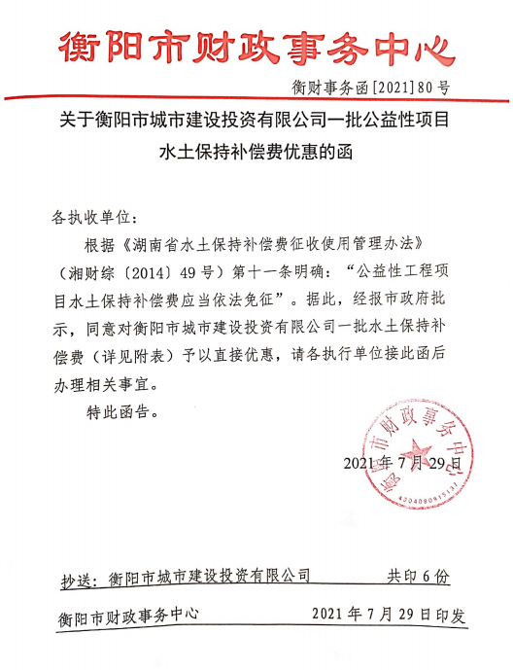

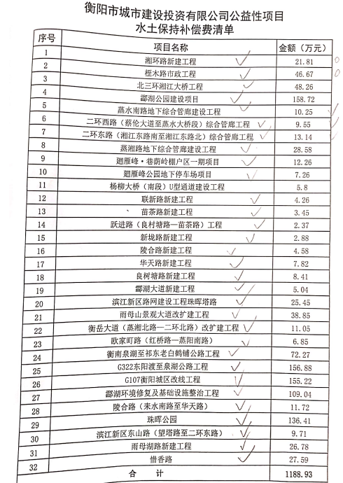

8.2 附图
（1）重要水土保持单位工程验收照片

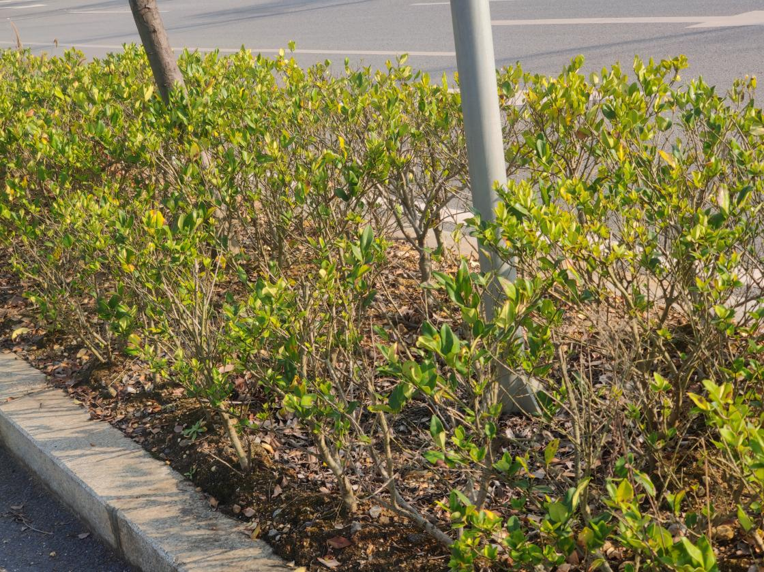
路基灌木绿化
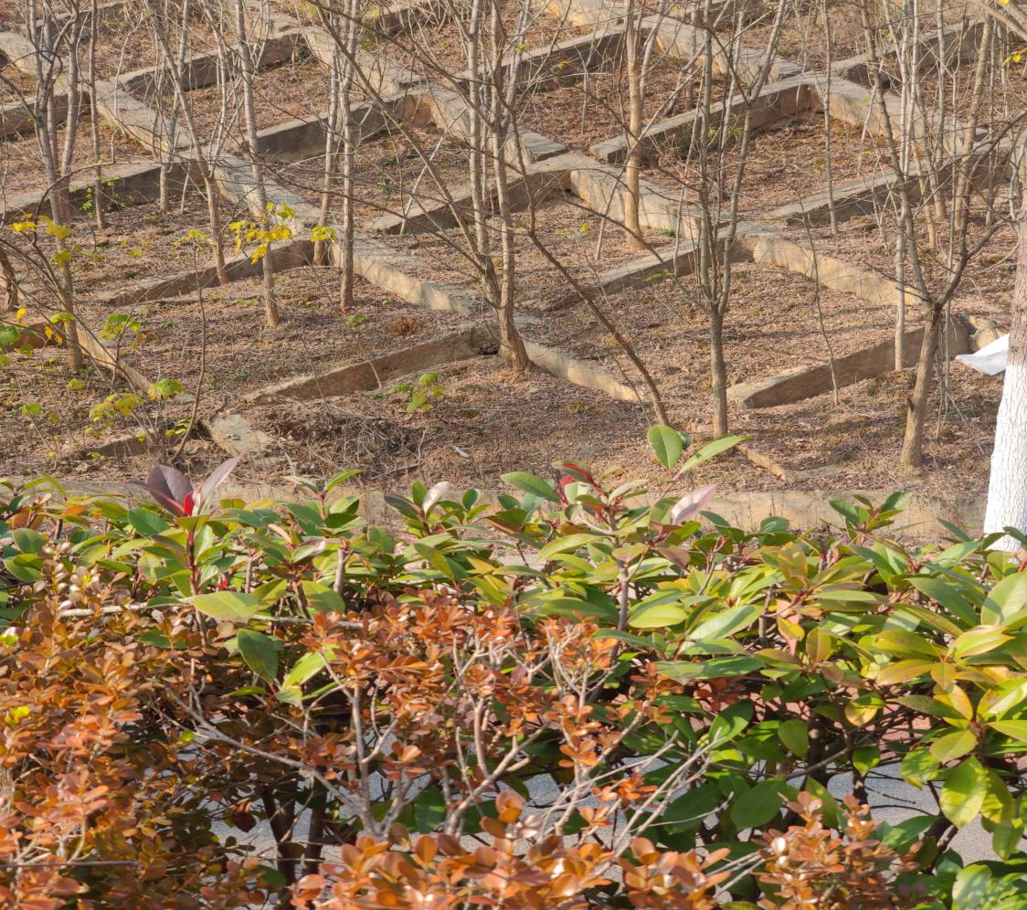
边坡乔木绿化
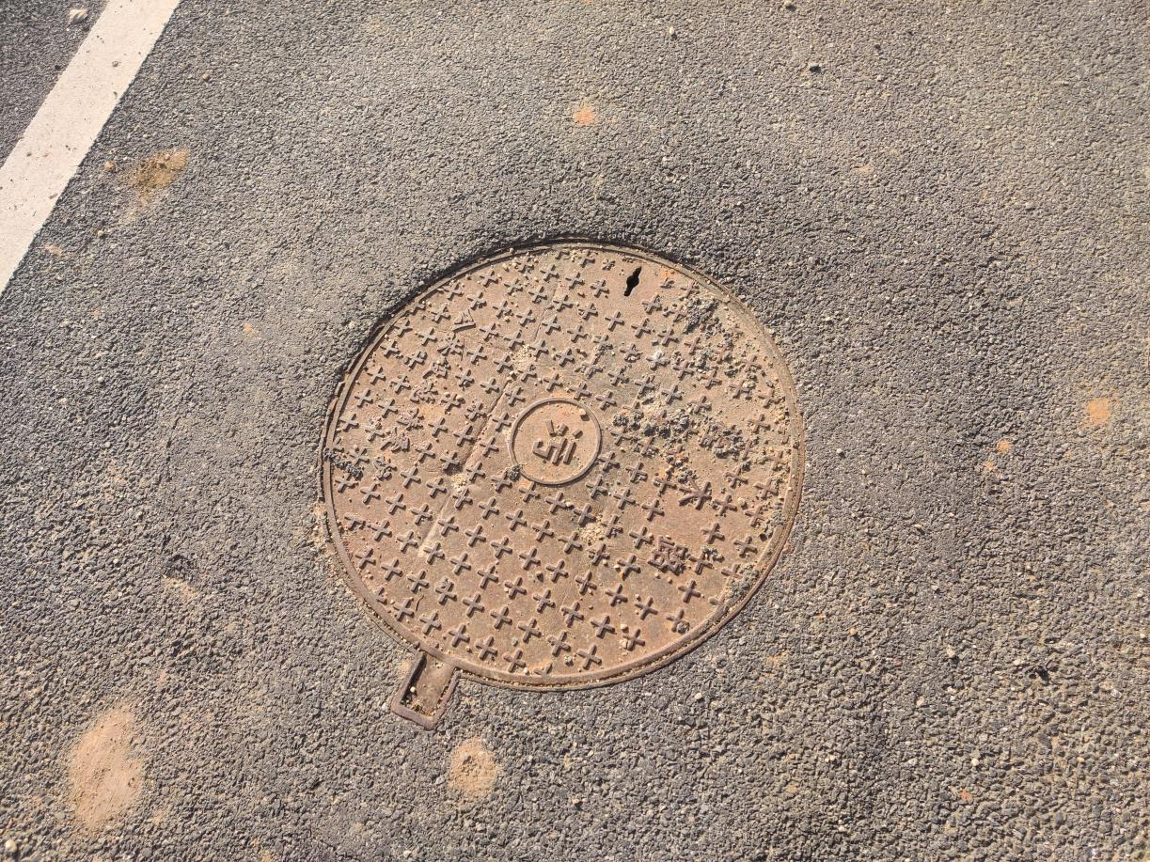
污水井
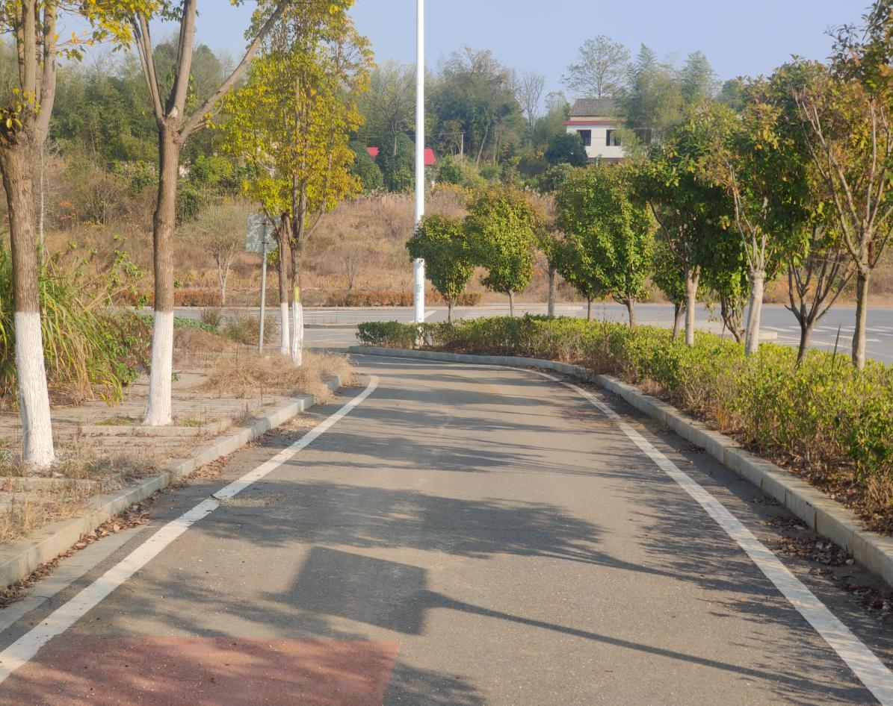
人行横道

生产建设项目水土保持设施

验收鉴定书

项目名称：衡阳市桎木路市政工程
项目编号：衡水许[2015]14号
建设地点：衡阳市石鼓区
验收主持单位：衡阳市城市建设投资有限公司

2021年12月

一、生产建设项目水土保持设施验收基本情况表

项目名称 | 衡阳市桎木路市政工程 | 行业  类别 | 公路  工程
主管部门  （或主要投资人） | 衡阳市城市建设投资有限公司 | 项目  性质 | 新建
水土保持方案批复机关、文号及时间 | 衡阳市水利局、衡水许〔2015〕14 号、 2015 年 6 月
水土保持方案变更批复机关、文号及时间 | \
水土保持初步设计批复机关、文号及时间 | \
项目建设起止时间 | 2016 年 3 月至 2017 年 11 月
水土保持方案编制单位 | 衡阳兴欣水土保持咨询有限公司
水土保持初步设计单位 或施工图设计单位 | 北京国道通公路设计研究院股份有限公司
水土保持监测单位 | 湖南华意项目管理有限公司
水土保持施工单位 | 湖南顺天建设集团有限公司
监理单位 | 湖南省华顺建设项目管理有限公司
水土保持设施验收报告 编制单位 | 湖南蓝博湾地理信息科技有限公司

- 验收意见
衡阳市城市建设投资有限公司于 2021 年 12 月8日在湖南省衡阳市组织衡阳市桎木路市政工程水土保持设施验收会议。参会单位有衡阳市城市建设投资有限公司（建设单位）、湖南华意项目管理有限公司（监测单位）、湖南省华顺建设项目管理有限公司（监理单位）、衡阳兴欣水土保持咨询有限公司（水土保持方案报告编制单位）、湖南蓝博湾地理信息科技有限公司（验收报告编制单位）、湖南顺天建设集团有限公司（施工单位）北京国道通公路设计研究院股份有限公司（设计单位）等单位。参会人员共计12人。
验收组成员由参会的相关单位共计 12 人组成，其中，建设单位 4 人、监测单位1人、水土保持方案报告编制单位1人，监理单位 1 人，施工单位 2 人、设计单位1人、验收报告编制单位2人（名单附后）。
验收组和参会人员先查看现场照片和查阅资料，听取了建设单位、施工单位对工程建设情况的相关介绍，水土保持方案编制单位、监测单位、监理单位进行了相关汇报，验收单位汇报了验收报告编制工作及成果，经过验收组讨论，形成验收意见如下：
一、项目概况
本项目建设地点位于衡阳市石鼓区松木乡青石村，路线总体大致呈东西走向，路线西起蒸湘北路北延段，向东经湘环路、规划路、衡岳高速，最后与现状G107相衔接。道路全长2.252km。形式为沥青混凝土路面。道路等级为城市主干道，设计车速60km/h，双向六车道，道路路基宽45m，路面结构形式为沥青混凝土路面。

项目组成：路基工程区、桥梁工程区、弃渣场区、临时施工道路区、生产生活区、临时堆土区等组成。
建设性质：新建
项目投资：完成投资23388.54万元，其中土建投资20271.7万元
占地面积：工程施工建设占用土地面积为31.11hm²，其中永久占地16.73hm²，临时占地14.38hm²。
土石方量：本工程需开挖土石方总量为133.03万m³，主体工程填方总量9.32万m³，湘环路路基土方回填24.05万m³，总填方量33.37万m³，弃渣场弃土99.3万m³，表土临时堆置2.80万m³。

建设工期：工程于2016年3月开工，2017年11月完工，总工期20个月。
二、水土保持方案批复情况（含变更）
2015年7月衡阳市城市建设投资有限公司提交《关于审批<衡阳市桎木路市政工程水土保持方案报告书>的申请》及《衡阳市桎木路市政工程水土保持方案报告书》报批稿；2015年7月衡阳市水利局以“衡水许〔2015〕14号”文批复了工程水土保持方案。
三、水土保持初步设计或施工图设计情况
本工程将水土保持后续设计施工纳入到主体设计施工当中进行，由湖南顺天建设集团有限公司进行设计，未单独进行水土保持后续设计。
四、水土保持监测情况
2021 年 12 月，湖南华意项目管理有限公司受项目建设单位衡阳市城市建设投资有限公司有限公司委托开展水土保持监测工作。监测单位在监测过程中对本工程主体工程区，采取实地测量、巡查监测和资料调查相结合的方式，并提交监测实施方案 1 份，监测季报 1份。并于 2021 年 12 月编制完成了《衡阳市桎木路市政工程水土保持监测总结报告》。
监测报告主要结论：工程各项水土保持措施实施后，工程建设造成的各水土流失区域均得到了有效的治理和改善，施工过程中未产生明显的水土流失危害，已实施的各项水土保持措施运行正常，达到了水土保持方案确定的各项水土流失防治目标。
五、验收报告编制情况和主要结论
衡阳市城市建设投资有限公司十分重视工程建设过程中的水土保持工作，工程完工后，组织对各项水土保持措施进行自查初验。2021 年12月，委托湖南蓝博湾地理信息科技有限公司编制该项目水土保持设施验收报告，验收报告编制单位在工程完工后便开展工作，查阅了相关施工资料，并与建设单位、监测单位和监理单位一起于项目现场进行实地勘查。
编制单位根据《水利部关于加强事中事后监管规范生产建设项目水土保持设施自主验收的通知》水保[2017]365 号，编制完成《衡阳市桎木路市政工程水土保持设施验收报告》，主要结论如下：
1、水土保持方案批复的防治责任范围为 36.17hm² ，实际发生的防治责任范围为31.11hm²，防治责任范围减少5.06hm²。
2、工程实际建设中，土石方开挖总量133.03万m³，与方案报告书相一致；土石方回填及填筑总量33.37万m³，与方案报告书相一致弃方99.3万m³，与方案报告书相一致，弃方由自卸汽车通过临时道路调运至弃渣场集中堆放。根据工程实际建设情况及水土保持监测资料，本工程表土剥离总量 2.8 万 m³ ，与方案报告书相一致；表土回填总量 2.8 万m³ ，与方案报告书相一致。
3、工程建设中，基本完成了水土保持方案确定的各项措施，主要有：浆砌砖沉砂池63个、土地平整3.16hm²、复耕0.34hm²、浆砌石排水沟2724m、浆砌石挡土墙7227.6m³、平台截水沟1710m，坡顶截水沟3730m，边沟及排水沟4170m，种植乔木6255株、种植灌木31254株、喷播植草196631m²、表土剥离67737m²、表土回填67737m²，编织袋土拦挡5039.64m，挡土板839块、临时覆盖28823m²、临时排水沟10656m、临时沉砂池117个。
4、水土保持实际完成投资 2061.36 万元，其中主体工程658.76万元，新增水土保持投资1279.18万元。在新增水土保持投资中工程措施 345.83 万元，植物措施 376.23 万元，临时措施 414.86 万元，独立费 142.26 万元（监理费37.52万元、水土流失监测费50万元），水土保持设施补偿费按照衡财事务函 ［2021］80号文件依法免征，基本预备费76.75万元。
5、该项目水土保持措施布局基本合理，各项措施运行良好，达到了方案设计的防治要求，其中，扰动土地整治率98.1%，水土流失总治理度达 97.1%，拦渣率 96.6%，土壤流失控制比达 1.0，林草植被恢复率 99%，林草覆盖率 42.9%，各项水土保持设施运行正常，发挥了较好的水土保持功效。
六、验收结论
衡阳市城市建设投资有限公司十分重视衡阳市桎木路市政工程的水土保持工作，切实履行水土保持法律、法规义务，在项目实施过程中落实了水土保持方案及批复文件要求，完成了水土流失预防和治理任务，水土流失防治指标达到了水土保持方案确定的目标值,符合水土保持设施验收条件，同意该项目水土保持设施通过验收。
七、后续管护要求
衡阳市城市建设投资有限公司已明确了水土保持设施管理维护部门，应建立健全水土保持措施管理养护责任制，加强补植补种，提高树草成活率、加强日常养护，确保已建水土保持措施长效、稳定的发挥水土保持作用。

开发建设项目水土保持设施

单位工程验收鉴定书

建设项目名称: 桎木路新建项目水土保持工程

单位工程名称：斜坡防护工程

所含分部工程：植被护坡工程、

2021年12月
桎木路新建项目水土保持工程斜坡防护单位验收组

开发建设项目水土保持设施

单位工程验收鉴定书

建设单位：衡阳市城市建设投资有限公司
设计单位：北京国道通公路设计研究院股份有限公司
施工单位：湖南顺天建设集团有限公司
监理单位：湖南华顺建设项目管理有限公司
运行管理单位：衡阳城市建设投资有限公司

验收地点：湖南省衡阳市石鼓区松木乡青石村

验收日期：2021年12月
单位工程验收鉴定书

前言

时间：2021年12月

地点：湖南省衡阳市石鼓区松木乡青石村

验收主持单位：衡阳市城市建设投资有限公司

参加单位：湖南顺天建设集团有限公司
湖南省华顺建设项目管理有限公司
北京国道通公路设计研究院股份有限公司
一、工程概况
（一）工程位置（部位）及任务
工程名称：桎木路新建项目水土保持工程斜坡防护单位
工程位置：湖南省衡阳市石鼓区松木乡
工程任务：本工程科学的安排水土保持措施施工，旨在解决项目区主体工程施工过程中造成的的水土流失问题。
（二）工程主要建设内容
植物护坡、
- 工程建设有关单位
建设单位：湖南衡阳城市建设投资有限公司
施工单位：湖南顺天建设集团有限公司
监理单位：湖南华顺建设项目管理有限公司
监测单位：湖南华意项目管理有限公司
（四）工程建设过程
1、施工过程
本工程包含1个分部工程，于2016年3月开工，2017年11月完工。在施工过程中每道工序都按设计、规范要求进行施工，并根据工程施工特点有目的地进行巡视检查和重点检查，对施工过程的关键工序、特殊工序、重点部位和关键控制点坚持旁站，合格后才准予进入下道工序施工。各种现场记录、技术资料、试验资料做到真实、齐全、并符合规范要求。督促施工单位按照文明施工、安全施工的要求进行施工。按照规范及时组织每道工序、单元工程、分部工程的验收和质量评定工作。确保工程从资源的投入到工程验收合格全过程进行质量控制，保证工程质量。
2、实际完成工程量
本单位工程按照设计要求、合同工期要求，主要施工任务已全部完成，主要完成的工程量有：满铺草皮护坡56231m²。
3、水土保持措施
本工程在斜坡处铺设草皮。
4、主要经验与教训
项目区一旦造成严重的水土流失，将使项目区及周边影响区域生态环境趋于恶化，给自然环境和生态景观带来不利影响。因此，在施工过程中就必须做好水土流失防治措施以减少项目施工造成的水土流失。
在今后的项目中加强督促施工单位对整理好的斜坡及时进行防护，减少水土流失。
二、合同执行情况
本工程采用EPC总承包模式，参建单位都具备独立的法人资格、相应的资质等级。各参建方严格按照合同约定的条款参与建设，未出现质量事故、安全事故等问题，未发生合同纠纷。
三、工程质量评定
（一）分部工程质量评定
植被护坡工程：检测单元10个，全部合格，优良6个，优良率60%，工程质量评定为合格。
（二）监测成果分析
水土保持监测报告及其监测安料，经综合分析认为：水土保持监测基本符合有关要求，方法基本可行，水土保持监测结果基本可信。
（三）外观评价
草皮铺贴顺直、平整，未发现漏铺现象。
四、存在的主要问题及处理意见
无。
五、验收结论及对工程管理的建议
1、验收结论
本次对斜坡防护单位工程进行了现场检查。检查其工程外观形象、成活率等。检查结果表明，以上水土保持单位工程保持完好，铺贴范围到位，成活率高，质量合格。复核水土保持设施验收的条件，同意该工程水土保持设施通过自查初验。
2、对工程管理的建议
对本次竣工验收后，由湖南衡阳城市建设投资有限公司对设备的运行和维护进管理，建立相应的项目管理机构，并逐级落实岗位责任制。

- 参验单位签章、验收组成员及参验单位代表签字
姓名 | 单位 | 职务/职称 | 签字 | 备注
 | 衡阳城市建设投资有限公司 |  |  | 建设单位
 | 湖南华顺建设项目管理有限公司 |  |  | 监理单位
 | 湖南顺天建设集团有限公司 |  |  | 施工单位
 | 北京国道通公路设计研究院股份  有限公司 |  |  | 总包/设计单位
 | 衡阳城市建设投资有限公司 |  |  | 运行管理单位

开发建设项目水土保持设施

单位工程验收鉴定书

建设项目名称: 桎木路路新建项目水土保持工程
单位工程名称：斜坡防护工程
所含分部工程：植被护坡工程，边坡加固
施工单位：湖南顺天建设集团有限公司

2021年12月

开完工日期:
斜坡防护工程的植被护坡、分部工程施工于2016年3月1日开工，2017年11月29日完工。
主要工程量：
主要工程量见下表:
序号 | 项目名称 | 单位 | 工程量 | 备注
1 | 喷播植草 | hm² | 5.62
工程内容及施工经过：
1、水土保持工程主要建设内容
本分部工程建设内容为：
2、施工经过
本分部工程于2016年3月1日工地正式开工。土地平整后陆续对边进行喷播施工，于2017年11月29日全部施工完成。
工程施工严格按照国家、水利部颁发的有关部门施工技术规范进行施工，严格控制工程材料的质量，严格控制每一道工序的工程质量，以工序质量保证单元工程的质量，以单元工程的质量保证分部工程、单位工程和整体建设项目的工程质量合格。
质量事故及缺陷处理：
1、质量事故的处理
1.1质量事故发生后，应按“事故原因不查清不放过”、“事故责任者未受到教育不放过”、“处理措施不落实不放过”(即“三不放过”)的原则，调查事故原因，研究处理措施，查明事故责任者，并根据国家有关法规处理。
1.2一般质量事故，应由施工单位进行调查，提出处理意见，经建设单位、监理单位同意后实施。建设单位应将事故调查、处理情况书面报质量监督单位核备。
1.3重大质量事故，应由建设单位会同质量监督机构组织监理、设计、运行管理及施工单位共同调查，分析事故原因，明确责任，研究提出处理方案并报主管部门批准后由施工单位实施，并将事故调查及处理情况报上级主管部门和上一级质量监督机构核查。事故处理后，应按照处理方案的质量要求进行检测和评定。
2、本工程无质量事故及缺陷。
主要工程质量指标：
1、施工单位自评结果：
1.1各施工工艺符合设计及施工规范要求，单元工程质量全部合格。
1.2结论：本分部工程施工符合设计及施工规范要求，自检结果：合格。
2、监理单位抽检结果：监理对施工过程进行全面监控，跟踪监督各个工序的施工过程，促使施工各工序符合设计及施工规范要求。

质量评定：
本分部工程共有单元工程个数为10个，合格单元个数10个，单元合格率100%；其中优良单元6个，单元优良率60.0%。根据相关规范，本分部工程质量等级评定为合格。

存在问题及处理意见：
无。

验收结论：
分部工程验收组听取了施工、监理单位的汇报，察看了现场，检查了工程和验收备查资料，进行了讨论，验收结论如下：
1、本分部工程已按设计要求完成；
2、原材料及中间产品检测结果均满足设计及规范要求；
3、验收资料齐全，符合有关规定要求；
4、本分部工程10个单元工程质量全部合格，单元优良率60.0%；
5、本分部工程施工无质量事故
6、同意该分部工程通过自查初验，分部工程质量等级为合格。

保留意见：(保留意见人签字)

分部工程验收组成员签字
姓名 | 单位 | 职务和职称 | 签字 | 备注
 |  |  |  | 建设单位
 |  |  |  | 监理单位
 |  |  |  | 施工单位

水土保持工程单元工程质量评定表
工程名称：桎木路新建项目水土保持工程
单位工程名称 | 斜坡防护工程 |  | 分部工程名称 | 植物护坡工程
单元工程名称 | 喷播植草护坡工程  （主体工程区） |  | 施工时段 | 2016.3.1
序号 | 检查、监测项目 | 测点数 | 合格数
1 | 草皮种类 | 10 | 10
2 | 草皮质量 | 10 | 9
3 | 腐植土层 | 10 | 9
4 | 平整度 | 10 | 8
5 | 成活率 | 10 | 9
检验结果 | 检查项目质量全部符合质量标准，检测项目合格率90.00％
施工单位质量认证等级 |  |  | 质检员：  质检部门负责人：  日期：
施工单位质量认证等级 |  |  | 质检员：  质检部门负责人：  日期：
监理单位质量认证等级 |  |  | 质检员：  质检部门负责人：  日期：

